BORRADOR

Análisis del corredor de remesas
Estados Unidos-Guatemala

24 de abril de 2006

Departamento de Finanzas, Sector Privado e Infraestructura
Región de Latinoamérica y el Caribe

En colaboración con:

La Unidad de Integridad del Mercado Financiero



Banco Mundial
Washington, D.C.
Abreviaturas y siglas

ALD | Antilavado de Dinero
APEC | Cooperación Económica Asia-Pacífico
ARS | Sistemas Alternativos de Remesas
ATM | Automated Teller Machine (Cajero automático)
BANGUAT | Banco Central de Guatemala
BID | Banco Interamericano de Desarrollo
BM | Banco Mundial
BRCA | Bilateral Remittance Corridor Analysis
CACs | Cajas de Ahorro y Crédito
CFT | Combate al Financiamiento del Terrorismo
CONGUATE | Coalición de Inmigrantes Guatemaltecos en EE.UU.
CSC | Conozca a su Cliente
EAU | Emiratos Árabes Unidos
ESD | Empresa de Servicio de Dinero (Money Services Business)
FedACHSM | Federal Reserve Automated Clearing House/Cámara de Compensación Automatizada de la Reserva Federal de los EE.UU. (ACH, por sus siglas en inglés)
FENACOAC | Federación Nacional de Cooperativas de Ahorro y Crédito
FDIC | Federal Deposit Insurance Corporation
FIM | Fondo de Inversiones Multilaterales
FINCEN | Financial Crimes Enforcement Network
FMI | Fondo Monetario Internacional
FMI - BDP | FMI - Balanza de Pagos
FMM | Finance Ministers Meeting
FODA | Análisis de Fortalezas, Oportunidades, Debilidades y Amenazas
GAFIC | Grupo de Acción Financiera del Caribe
GAFI | Grupo de Acción Financiera sobre el Lavado de Dinero
GT | Grupo de Trabajo
HTAs | Home Town Associations/Asociaciones de Oriundos
IAC | Instituciones de Ahorro y Crédito
IED | Inversión Extranjera Directa
IMF | Institución de Micro Finanzas
INS | Immigration and Naturalization Service
IVE | Intendencia de Verificación Especial
KE | King Express
LCCU | Latino Community Credit Union/Cooperativa Comunitaria Latina de Crédito
LOAC | Ley General de Organizaciones y Actividades Auxiliares del Crédito
LSMS | Living Standard Measurement Survey/Encuesta de Niveles de Vida
MA | Ministerio de Agricultura
MCG | Matrícula Consular de Guatemala
ME | Ministerio de Economía
MF | Ministerio de Finanzas
MRE | Ministerio de Relaciones Exteriores
NATF | The New Alliance Task Force
OCDE | Organización para la Cooperación y el Desarrollo Económico
OEA/CICAD | Organización de los Estados Americanos/Comisión Interamericana para el Control del Abuso de Drogas
OFAC | Oficina para el Control de Bienes Extranjeros/Office of Foreign Assets Control
OIT | Organización Internacional del Trabajo
OIM | Organización Internacional para las Migraciones
ONG | Organización no Gubernamental
OPDF | Organizaciones Privadas de Desarrollo Financiero
OTD | Operador de Transferencia de Dinero (Money Transfer Operator)
PIB | Producto Interno Bruto
REDIMIF | Red de Instituciones de Microfinanzas de Guatemala
RGO | Receiving Gateway Operator
SB | Superintendence of Banks
SIB | Superintendencia de Bancos
SHP | Seguro de Hipoteca Privado
SWIFT | Sociedad para las Comunicaciones Financieras Interbancarias Internacionales (SWIFT, por Society for Worldwide Interbank Financial Telecommunication)
TEF | Transferencia Electrónica de Fondos
TI | Tecnologías de la Información
TIC | Tarjeta de Identificación Consular
TIF | Transferencia Informal de Fondos
TFF | Transferencia Formal de Fondos
UCC | Código Comercial Uniforme/Uniform Commercial Code
UIF | Unidad de Inteligencia Financiera
USAID | Agencia de los Estados Unidos para el Desarrollo Internacional
WOCCU | World Council of Credit Unions/Consejo Mundial de Cooperativas de Ahorro y Crédito
WU | Western Union
Agradecimientos

Este informe fue preparado por un equipo dirigido por Hela Cheikhrouhou y compuesto por Rodrigo Jarque, Radwa El-Swaify, y Andrea Villanueva-Villareal. Raul Hernandez-Coss (supervisor de la iniciativa de análisis de los corredores bilaterales), así como Mabel Martinez, Yira Mascaró, Paolo Ugolini, e Isaku Endo contribuyeron de manera importante a la elaboración de este informe. Además, se recibieron valiosos aportes de Mario Guadamillas y Latifah Merican. La revisión por pares fue llevada a cabo por Felipe Jaramillo, Yira Mascaró, Juan Carlos Mendoza, Isabelle Schoonwater, y Neeta Sirur.

Índice
Abreviaturas y siglas ii
Agradecimientos iv
Resumen ejecutivo vii
Introducción 1
Contexto 1
Organización del estudio 4
Capítulo 1 En la Primera Milla 5
1.1. Vistazo general 5
1.2. Perfil de los remitentes de remesas 6
1.3. Características de la industria de remesas 8
1.4. Impacto del marco regulatorio en la Primera Milla 14
1.5. Conclusiones principales y recursos para acciones posteriores 19
Capítulo 2 En la Etapa del Intermediario 21
2.1. Modelo genérico de intermediación de remesas 21
2.2 Situación actual de la infraestructura de intermediación de remesas en el corredor Estados Unidos-Guatemala 24
2.3 Conclusiones principales y recursos para acciones posteriores 35
Capítulo 3 En la Última Milla 38
3.1. Características de los destinatarios e impacto de las remesas 39
3.2. Industria de distribución de remesas y el potencial para un mejor acceso a los servicios financieros 47
3.3. Marco regulatorio e institucional de la Última Milla 56
3.4. Conclusiones principales y recursos para acciones posteriores 59
Anexo 1 Importancia relativa de las remesas a nivel macroeconómico en Guatemala versus países seleccionados de América Latina Error! Bookmark not defined.
Anexo 2 Mapa de flujos de remesas en el corredor Estados Unidos-Guatemala Error! Bookmark not defined.
Anexo 3 Apéndices del marco regulatorio y legal pertinentes 1
Bibliografía Error! Bookmark not defined.

ListA de Cuadros
Cuadro 1: Asociaciones de intermediarios más importantes en el corredor de remesas Estados Unidos - Guatemala (2005) 11
Cuadro 2: Emisiones de datos—Principales intermediarios de transferencias electrónicas y su participación estimada en el mercado en 2004 12
Cuadro 3: Comparación entre los giros postales y las transferencias electrónicas de fondos 21
Cuadro 4: Principales diferencias entre el procesamiento por lotes SWIFT y los sistemas patentados de OTD 25
Cuadro 5: Destino de las remesas provenientes de los Estados Unidos por departmento, 2005 33
Cuadro 6: Porción de presupuesto marginal en el gasto de los hogares receptores y no receptores de remesas 36
Cuadro 7: Participantes del mercado de distribución de remesas en Guatemala: Debilidades, Amenazas, Fortalezas y Oportunidades (DAFO) 39
Cuadro 8: Cobertura física de los 5 principales bancos y participación de las remesas en el mercado de divisas (FX), 2004 40
Cuadro 9: Puntos de servicio de las cooperativas de la FENACOAC y niveles de emigración en Guatemala por región 44

ListA de diagramas
Diagrama 1: Volumen de remesas y porcentaje de PIB, 2000-2005 3
Diagrama 2: Medios de transferencia de remesas para el Corredor 10
Diagrama 3: Costos de envío a países seleccionados de Latinoamérica, 2001-2004,
(porcentaje) 22
Diagrama 4: Tarifas de transferencia de remesas por intermediario (Mayo, 2005) 23
Diagrama 5: Costo estimado del cambio de divisas para países latinoamericanos seleccionados (Junio, 2004) 24
Diagrama 6: Productos de remesas de Wells Fargo 27
Diagrama 7: Remesas estimadas recibidas en Guatemala por decil de ingresos familiares 34
Diagrama 8: Usos de las remesas en Guatemala 36
Diagrama 9: Intermediación financiera en Guatemala versus otros países de América Central 37
Diagrama 10: Jefes de familia beneficiaria de remesas con cuentas bancarias (porcentaje) 38

Lista de recuadros

Recuadro 1: Empresas de Servicio de Dinero (ESD) 9
Recuadro 2: Costos de cumplimiento para los bancos californianos 14
Recuadro 3: Requisitos de identificación (ID) según la Ley U.S. Patriot (U.S. Patriot Act) 16
Recuadro 4: Estructura de una operación de remesas 20
Recuadro 5: Procesamiento de pagos de remesas a través de la Cámara de Compensación Automatizada de la Reserva Federal de los EE.UU.: el ejemplo de México 26
Recuadro 6: Grupo de Trabajo CPSS/Banco Mundial sobre principios generales de los sistemas de remesas internacionales. 29
Recuadro 7: Ejemplos internacionales de venta cruzada de productos financieros a los destinatarios de remesas 42
Recuadro 8: FENACOAC 43
Recuadro 9: Génesis empresarial 45
Recuadro 10: Tipologías de los sistemas de transferencia alternativos (STA) 48

Resumen ejecutivo

Este estudio da cuenta de los recientes avances y posibilidades futuras para que las transferencias transfronterizas de poco valor (al por menor) de los trabajadores guatemaltecos que residen en Estados Unidos sean más formales, menos costosas, y orientadas hacia la venta cruzada de productos y servicios financieros. También presenta las características principales de los remitentes de remesas, los destinatarios, los instrumentos, y los intermediarios involucrados.

Los flujos de remesas son sistémicamente importantes para Guatemala (representan cerca del 10 por ciento del PIB), y en su mayoría son enviadas por inmigrantes guatemaltecos en los Estados Unidos. Estos trabajadores son en gran parte jóvenes varones indocumentados, que sirven de mano de obra no especializada, tienen acceso limitado a los servicios financieros, y canalizan casi todas sus remesas utilizando Empresas de Servicio de Dinero (ESD). Esto se realiza cada vez más a través de transferencias electrónicas de fondos, en gran medida a costa de los giros postales (money orders), una tendencia provocada en parte por regulaciones más estrictas contra el lavado de dinero en los Estados Unidos y Guatemala. Las remesas se distribuyen en Guatemala en gran parte a través del sistema bancario, a una mayoría de destinatarios de bajos ingresos, que viven en zonas rurales, para quienes las remesas pueden representar más del 50 por ciento de sus ingresos. Ellos utilizan estas remesas para el consumo diario, pero también para los servicios sociales, la vivienda y, hasta cierto punto, para las inversiones y el capital de las micro-empresas.

Una intermediación de las remesas de los trabajadores más accesible requiere una correcta combinación “online-offline”, bautizada hoy como “bricks and clicks” (una combinación físico-virtual, es decir una red física y de TI). Las mejoras en el sistema de pagos de Guatemala seguirán siendo importantes, así como los desarrollos en TI que puedan ayudar a reducir el costo de los sistemas patentados. Sin embargo, esto no será suficiente, a menos que esté acompañado de un incremento de las alianzas múltiples para lograr una repercusón física, tanto en los Estados Unidos como en Guatemala. La lenta reducción de los costos de las remesas se debe en parte a la posición dominante de dos intermediarios que desarrollan sus actividades en los Estados Unidos (Western Union y King Express).

Hasta el momento, hay muy pocos indicios sobre un acceso más amplio a los servicios financieros por parte de los destinatarios de las remesas, aunque parece que existiera un potencial importante sin explotar. En un país que se caracteriza por una desigualdad en los ingresos y un acceso al crédito limitado y concentrado, la importante función que desempeñan los bancos nacionales en la distribución de las remesas parece ser prometedora, en términos de crear un punto de contacto que podría conducir a la venta cruzada de otros servicios financieros. Sin embargo, la prueba más importante de la venta cruzada de servicios financieros a los destinatarios de las remesas no se encuentra en el sector bancario, sino en las cooperativas de ahoro y crédito locales no reguladas, que se centran en las micro empresas y los depositantes de bajos ingresos. Las autoridades guatemaltecas tienen un papel importante como coordinadoras y catalizadores, para lograr una mayor eficacia en la intermediación de remesas. La calidad y el análisis de datos siguen siendo dispersos e incompletos a nivel gubernamental. El Banco Central, la Superintendencia de Bancos, así como el Ministerio de Relaciones Exteriores, deben coordinar sus esfuerzos para intercambiar y consolidar los datos. La recopilación y el análisis exhaustivo de datos pueden guiar tanto a los encargados de formular las políticas, como a los participantes del sector privado, al promover la competencia y, en última instancia, al destacar el potencial para un mayor acceso. También se necesita una agencia de protección al consumidor para orientar los esfuerzos hacia una “cultura” financiera y una reducción del costo de las remesas. Además, el gobierno debería promover eventos y actividades que fomenten nuevas asociaciones entre los intermediarios financieros de los Estados Unidos y Guatemala. Por último, la función del gobierno debería ser intentar “no hacer mal”, diseñar regulaciones contra el lavado de dinero basadas en el riesgo, y ayudar a fortalecer las instituciones de micro finanzas.

Introducción
Contexto

- Las remesas de los trabajadores constituyen una fuente importante de afluencia de moneda extranjera para muchos países en desarrollo. Oficialmente, se registraron flujos de remesas que según los cálculos alcanzaron los 160 mil millones de dólares en 2004. Los flujos de remesas han estado aumentando a un promedio anual de 17 por ciento desde el año 2000. Sin embargo, en algunos casos el incremento registrado en los flujos puede explicarse, en parte, por la implementación de mecanismos de registro más precisos en los últimos años. Estos flujos también son importantes como parte del PIB o en cuanto al ingreso per cápita en muchos países pequeños en desarrollo, aunque los principales países destinatarios son generalmente grandes con respecto al volumen. De esta manera, los flujos de remesas son cruciales para la balanza de pagos de varios países pequeños en desarrollo, y al mismo tiempo muestran efectos anticíclicos al estabilizar los ingresos familiares durante períodos de crisis económicas.
- El Directorio Ejecutivo del Banco Munidal ha identificado la reducción de los costos de transacción de las remesas y la integridad de los flujos financieros como áreas clave para apoyar a los encargados de formular las políticas. Se supone que una reducción de los costos de transacción tendría un efecto positivo en la disminución de la pobreza. Más aún, la prevención del lavado de dinero y otras actividades ilegales es primordial para asegurar la integridad de los mercados financieros locales.
- Como resultado, en el año 2004 el Banco Mundial lanzó una iniciativa para analizar los corredores de remesas bilaterales alrededor del mundo, lo cual produciría un resultado potencialmente útil para las comparaciones internacionales, recomendaciones sobre políticas, y para obtener mejores prácticas. Este estudio forma parte de una serie de Análisis de Corredores de Remesas Bilaterales (Bilateral Remittances Corridor Analyses) (BRCA, por sus siglas en inglés), e incluye las lecciones del trabajo realizado por el Banco Mundial bajo la Iniciativa sobre los Sistemas de Remesas del Grupo de Cooperación Económica Asia-Pacífico (APEC) desde 2002, y la experiencia de llevar a cabo dos estudios de caso. El BRCA analiza las transacciones de remesas desde su inicio hasta la entrega de los fondos. Como consecuencia, divide la transacción en: i) la Primera Milla, cuando los inmigrantes en el país de envío deciden cuál será el monto y el instrumento para la transacción de remesas, y escogen un proveedor de servicios; ii) la Etapa del Intermediario, cuando los fondos cruzan las fronteras internacionales y van hacia un país destinatario y iii) la Última Milla, cuando los fondos son entregados a los destinatarios previstos.
- El propósito que alienta el enfoque en los corredores a través del BRCA es que sería beneficioso que el sistema de envío de remesas cambiara de canales de transferencia informales a formales porque reduciría los costos de transacción, promovería un mayor acceso a los servicios financieros, y aumentaría la integridad de los flujos de fondos. El BRCA presenta una visión general inicial del panorama dentro del corredor y trata de identificar áreas donde se necesita mayor investigación para guiar las decisiones sobre políticas, permitiendo al mismo tiempo una comparación futura a través de los diferentes países, que conducirá a decisiones sobre políticas, enriquecidas por la capacidad de comparar a través de los BRCA.
- Entre todos los corredores posibles, la elección del corredor Estados Unidos-Guatemala para el BRCA es motivada por el descubrimiento relativamente reciente del verdadero volumen de estos flujos de remesas y la conciencia cada vez mayor de la necesidad de comprender mejor este sector de importancia generalizada. Guatemala es el cuarto destinatario más importante de remesas en América Latina. Los cálculos oficiales de los flujos de remesas a Guatemala han aumentado significativamente en los últimos 3 años. Según el Banco Central de Guatemala (Banguat), en el año 2001 se estimó que las remesas llegaron a cerca de 0.5 mil millones de dólares, o aproximadamente el 3 por ciento del PIB de Guatemala, y en 2005 las remesas estaban cerca de los 3 mil millones de dólares, es decir, alrededor del 10 por ciento del PIB. Esto significa que las remesas de los trabajadores en 2005 representaron la mayor fuente única de ingresos de divisas, equivalente al 80 por ciento del total de las exportaciones del país. En el anexo 1 se presentan más estadísticas comparativas.
- Sin embargo, los datos disponibles al público sobre la industria de remesas Estados Unidos-Guatemala son limitados e incompletos, dificultando así las tentativas de análisis. A diferencia de la experiencia del BRCA Estados Unidos-México, hay muy pocos datos fidedignos sobre la evolución de las remesas de los trabajadores entre los Estados Unidos y Guatemala, en cuanto a los flujos, costos de transacción, y cuotas de mercado por proveedor de servicios y tipo de instrumento. Los proveedores de servicios no están dispuestos a compartir información confidencial proveniente de sus empresas o de sus propias investigaciones. No existe una institución que siga la pista de estos datos y los publique. Este informe se basa, siempre que sea posible, en el Banguat o la Superintendencia de Bancos, pero la mayor parte de los datos fueron obtenidos de investigaciones realizadas por la Organización Internacional para las Migraciones en 2004 y 2005, de las entrevistas llevadas a cabo en Guatemala y Los Angeles, y de artículos y publicaciones existentes (que a su vez se basan en su mayoría en investigaciones y entrevistas independientes).
- En este contexto de datos limitados, el objetivo principal del BRCA Estados Unidos-Guatemala es proporcionar una descripción detallada de la industria, identificando lagunas de información actuales, así como áreas potenciales para una investigación posterior. Como consecuencia, este estudio no pretende ser un trabajo analítico exhaustivo sobre las remesas, sino más bien un esfuerzo para destacar las áreas prioritarias donde se identifican problemas sistemáticamente, tratando de ofrecer vías para el mejoramiento y una mayor coordinación entre los reguladores, incluso si a menudo se basan en pruebas anecdóticas o en la intuición. El equipo realizó entrevistas sobre el terreno con autoridades guatemaltecas, operadores de transferencia de dinero, bancos, cooperativas, agentes no financieros, inmigrantes, destinatarios, y Asociaciones de Oriundos, tanto en Guatemala como en Los Angeles, California. Además, se llevó a cabo una investigación secundaria de gran alcance para obtener conclusiones pertinentes de las publicaciones previas sobre el tema.
- Diversos factores, en su mayoría regulatorios, contribuyeron al incremento significativo de los cálculos oficiales sobre los flujos de remesas a Guatemala (ver Diagrama 1). El largo conflicto civil interno durante los años setenta, así como la caída del precio internacional del café a principios de los años 90 y recientemente, entre los años 2001 y 2003, aumentaron los flujos de migración, especialmente hacia los Estados Unidos, en búsqueda de mejores oportunidades de empleo. Sin embargo, los últimos aumentos de los flujos de remesas se deben probablemente a los recientes cambios regulatorios que dieron como resultado mejores reportes. Estos cambios incluyen las leyes que entraron en vigencia en 2001, tales como la Ley Contra el Lavado de Dinero u Otros Activos, que motivó a las pequeñas empresas de transferencia de dinero a reportar sus actividades y, por lo tanto, a cambiar del mercado informal de remesas al mercado formal de remesas; y la Ley de Mercado Institucional de Divisas, que define la lista de instituciones que pueden realizar actividades de intermediación de divisas y les exige a las instituciones financieras (tales como los bancos y las casas de cambio) que reporten cada transacción de divisas, en lugar de sólo reportar transacciones que sobrepasan los 5,000 dólares, tal como se exigía anteriormente.

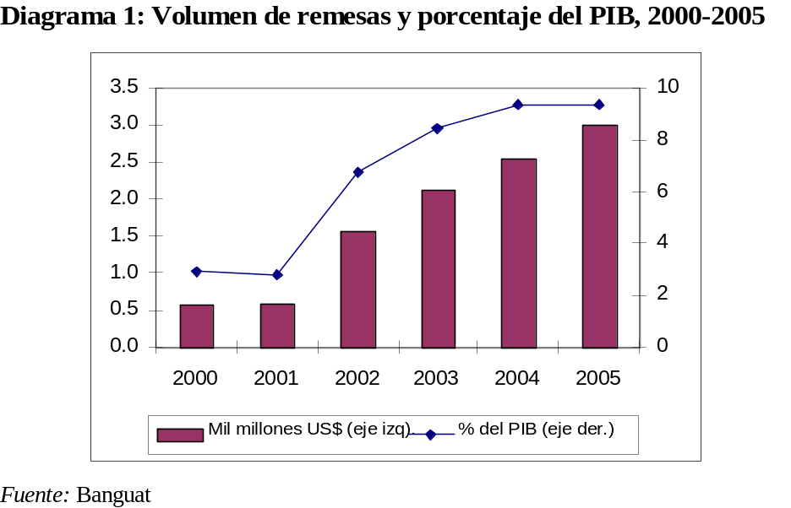

- A pesar de las mejoras recientes en el sistema de reportes, todavía hay disparidades en los cálculos oficiales de los flujos de remesas. Tanto Banguat como las entidades privadas creen que los cálculos oficiales son inexactos debido a la falta de fiabilidad del método de recopilación de datos. Tal como se describirá en el Capítulo 3, el requisito actual de llenar formularios físicos para cada transacción de moneda extranjera es oneroso y se presta a errores humanos o negligencia.
Organización del estudio
- El estudio está dividido en tres capítulos, conforme al análisis del corredor descrito anteriormente, es decir en la primera milla, la etapa del intermediario y la última milla. El Capítulo 1 presenta las características principales de los inmigrantes guatemaltecos en los Estados Unidos y los motivos que los impulsan a la decisión de enviar dinero y escoger un intermediario. También muestra la evolución de la intermediación de las remesas vinculadas a Guatemala en los Estados Unidos a través del tiempo, y el impacto de los cambios regulatorios sobre estas tendencias. El Capítulo 2 se centra, a partir de entonces, en la infraestructura financiera que apoya el proceso de remesas Estados Unidos-Guatemala, especialmente el rol de la tecnología, los sistemas de pago, y las innovaciones que progresan, como vías para ayudar a reducir los costos de transacción, entre otros. El Capítulo 3 considera el panorama de la distribución de las remesas de los trabajadores en Guatemala, examina las características de los destinatarios y las pruebas del impacto de las remesas, y analiza los indicios de potential para la venta cruzada de servicios financieros a los destinatarios. Por último analiza el rol y el impacto potenciales de los reguladores guatemaltecos en la intermediación de remesas.

Capítulo 1
En la Primera Milla
- Este capítulo está centrado en la Primera Milla, o la etapa del corredor que se da lugar en los Estados Unidos, y por lo tanto se concentra en los remitentes que residen el los Estados Unidos y en los proveedores de servicios. Este capítulo comienza por una discusión del perfil y los incentivos de los remitentes, las principales características de la industria de remesas en los Estados Unidos, y el marco legal que afecta las opciones de los remitentes. A menos que se indique lo contrario, los datos estadísticos se basan en la investigación de la OIM de 2004.
1.1. Vistazo general
- La mayoría de los remitentes guatemaltecos son inmigrantes indocumentados que residen en los Estados Unidos. Por lo general, son jóvenes varones que envían remesas una vez al mes para ayudar a sus familias. Estos flujos (cuyo promedio es de US$280 por transacción) representan más de los ingresos salariales normales para los que no reciben remesas. Más del 50 por ciento de estos flujos son enviados a las áreas rurales con altos niveles de pobreza, donde se usan en su mayor parte para el consumo diario y para apoyar otras actividades, tales como la educación y el mejoramiento de las condiciones del hogar.
- Tanto los remitentes como los destinatarios tiene acceso limitado a los servicios financieros. Muchos tienden también a tener un nivel bajo de cultura financiera o de conocimientos sobre el mercado de transferencia de remesas, lo cual afecta sus opciones y limita las posibilidades de aprovechar el efecto de las remesas para aumentar el acceso a los servicios financieros.
- Este corredor se carateriza por flujos de remesas enviados en su mayor parte a través de transferencias electrónicas de fondos (TEF), recogidos y entregados en efectivo, y por un menor uso de giros postales. En un principio, el corredor se caracterizaba por correos de efectivo y el uso de giros postales, principalmente a través de King Express (KE), un importante servicio de mensajería de propiedad guatemalteca en los Estados Unidos. En 2001, se produjo un cambio gradual hacia las transferencias electrónicas, y Western Union (WU) mantiene una presencia dominante en el corredor. Otros participantes importantes tales como Money Gram y Vigo han comenzado a ganar cuotas de mercado entre las empresas de TEF, aunque WU y KE todavía canalizan alrededor de dos tercios de las remesas.
- Los principales bancos guatemaltecos desempeñan un papel importante en la distribución de remesas de poco valor (al por menor) (se calcula de 50-70 por ciento). Por ejemplo, Banrural, el tercer banco más importante, solía trabajar exclusivamente con WU, pero recientemente también trabaja con Vigo y Moneygram, entre otros. El Banco Industrial, el banco más importante de Guatemala, continúa siendo el socio principal de KE, pero también tiene nuevos socios, tales como Wells Fargo. Por último, Bancafé, el cuarto banco más importante todavía está en una asociación exclusiva con MoneyGram, pero va a tener la posibilidad de descubrir nuevas asociaciones, una vez que expire la exclusividad y no sea renovada.
- Según las tendencias más recientes, los intermediarios financieros en Guatemala se alejan cada vez más de las asociaciones exclusivas con sus contrapartes estadounidenses. El alcance físico es un factor clave del éxito para los proveedores de servicios de remesas, y los competidores en los Estados Unidos que quieran entrar al mercado guatemalteco de remesas necesitan tener un socio local que cuente con una red de este tipo. Si la mayoría de los intermediarios ya están comprometidos en un contrato de exclusividad, esto se convierte en un obstáculo mayor para los nuevos participantes estadounidenses. Aunque no se cuenta con datos fidedignos, esta nueva tendencia ha generado una mayor competencia en el corredor y ha permitido aprovechar la vasta presencia de los bancos guatemaltecos en las áreas urbanas y rurales.
- El impacto de las nuevas regulaciones, principalmente las medidas contra el lavado de dinero, ha producido en los Estados Unidos un cambio de los sistemas informales de transferencia de fondos a los sistemas formales. Antes de la aplicación de las nuevas medidas de ALD/CFT, este corredor dependía en gran parte del papel que desempeñaban los agentes informales, conocidos como viajeros (en el caso de remesas de dinero en efectivo) y como cambistas (cuando cobraban giros postales). Como el ámbito de estos agentes fue reducido, los inmigrantes tuvieron que depender más de los OTD.
1.2. Perfil de los remitentes de remesas
- Cerca del 10 por ciento de los ciudadanos guatemaltecos viven fuera de su país, principalmente en los Estados Unidos, y el 80 por ciento de éstos envía remesas. Los remitentes de remesas guatemaltecos se encuentran principalmente en los Estados Unidos (97 por ciento) y están concentrados en Los Angeles, California (40 por ciento). Los principales departamentos de origen de los inmigrantes son Ciudad de Guatemala y San Marcos. (Ver en el Anexo 2 un mapa del modelo de remesas entre los estados de los EE.UU. y los departamentos de Guatemala).
- La mayoría de los inmigrantes guatemaltecos son varones jóvenes, con una educación y cultura financiera limitadas, que envían remesas a miembros de la familia directos. Más de la mitad de los guatemaltecos que viven en el extranjero envían remesas a sus hijos y padres (55 por ciento); hermanos o hermanas (14 por ciento); esposas (13 por ciento); o a más de uno de estos beneficiarios al mismo tiempo. Cerca del 73 por ciento de los remitentes son varones, y la mayoría (62 por ciento) forman parte de los grupos de edad de 20-44. Además, la mayoría de los inmigrantes no tiene un nivel alto de educación: más de la mitad no ha completado o ido más allá de la educación primaria. Antes de emigrar, el 20 por ciento de la población participaba en acitividades agrícolas. La mitad de estos inmigrantes trabajan en los Estados Unidos y sirven de mano de obra no especializada, la mayor parte de ellos en la construcción.
- Los cálculos indican que alrededor del 70 por ciento de los guatemaltecos en los Estados Unidos no tienen un estatus migratorio legal en el país de acogida. Esto los coloca en una situación precaria frente a las autoridades de inmigración y los expone al riesgo de ser deportados, lo cual los aparta aún más del acceso al sistema financiero formal. Al igual que en otros países de acogida, los trabajadores indocumentados en los Estados Unidos parecen tener un acceso limatado a los servicios financieros debido a la falta de un documento de identificación adecuado. Por ejemplo, se observa la misma situación en el Reino Unido, entre los nigerianos indocumentados, y en Italia cuando expirán los permisos de los trabajadores extranjeros.
- El objetivo principal de las remesas es contribuir de manera regular con los gastos domésticos. La mayoría de los inmigrantes envía remesas una vez al mes (alrededor del 60 por ciento de las familias y 70 por ciento del volumen), lo cual quiere decir que la finalidad de estos flujos es dar apoyo económico con regularidad. Además de estos flujos regulares, hay temporadas en que el volumen de las remesas aumenta, por ejemplo: en el Día de la Madre, las vacaciones de verano, y las fiestas de diciembre. Estos fondos son para el consumo directo del destinatario (comida, electrodomésticos, transporte y comunicación), el consumo intermedio (por ejemplo, mantenimiento de la casa y alquiler), ahorro e inversiones, así como la inversión social (por ejemplo, salud y educación). Al parecer, una porción marginal está destinada a apoyar los trabajos comunitarios a través de las Asociaciones de Oriundos, pero no existen datos que confirmen esto. Por último, una parte de las remesas está reservada para pagarle al Coyote, es decir, la persona que ayuda al inmigrante indocumentado a atravesar las fronteras estadounidenses, si este último ha utilizado estos medios de migración.
- Es menos probable que los guatemaltecos que emigran permanentemente, y al final se reúnen con sus familias en los Estados Unidos, envíen remesas. La investigación indica que el único factor más importante para determinar el volumen y frecuencia de las remesas es la existencia de familias binacionales. Es probable que el 60 por ciento de los inmigrantes cuyas esposas no están en los Estados Unidos envíen remesas, por comparación con sólo el 40 por ciento, cuando las esposas están en los Estados Unidos. Sólo el 30 por ciento de aquéllos que no tienen hijos o cuyos hijos están en los Estados Unidos envían remesas por lo menos una vez al mes, por comparación con 60 por ciento de aquéllos que tienen por lo menos un hijo en el país de origen y 97 por ciento de aquéllos cuyos hijos están todos en el país de origen. La pruebas anecdóticas muestran que muchos inmigrantes guatemaltecos tienden a regresarse a su país una vez que han logrado sus objetivos, es decir, comprar un terreno, comenzar un negocio, etc., generalmente después de 5 a 10 años. El patrón del ciclo migratorio podría ser una información importante para los intermediarios financieros que tratan de centrarse en este sector.
- Al escoger un intermediario de remesas, los remitentes consideran la accesibilidad para los destinatarios y para ellos, el precio, la rapidez y la confianza. El precio es de hecho una limitación reconocida, dada la ausencia de alternativas con respecto a los proveedores de servicios. La lealtad hacia proveedores de servicios de confianza es otra caraterística importante de los clientes guatemaltecos. Los intermediarios de remesas que logran tener éxito toman en cuenta estos incentivos y comprenden las necesidades y prioridades de los remitentes, incluyendo la familiaridad con su cultura y su idioma.
1.3. Características de la industria de remesas
- La transferencia de remesas de los Estados Unidos a Guatemala ha cambiado en los últimos cinco años de sistemas informales de transferencia de fondos a sistemas formales. Los visibles aumentos registrados en las estadísticas de Banguat, así como las entrevistas sobre el terreno confirman esta conclusión. A través de tiempo, cuatro tipos de intermediarios de remesas han visto evolucionar sus funciones en el corredor Estados Unidos-Guatemala: los proveedores de transferencias informales de fondos (conocidos como “viajeros” o correos de efectivo), los servicios de mensajería y giros postales, los operadores de transferencias de dinero (OTD) y los bancos. En los últimos años hemos sido testigos de una marcada reducción de la cuota de mercado de los “viajeros” informales, seguida de una menor participación en el mercado de las empresas de giros postales, en beneficio de las transferencias electrónicas de fondos. Aunque este cambio ha favorecido a los OTD, los bancos estadounidenses y guatemaltecos todavía tienen que introducirse ampliamente en el mercado de origen de las remesas en los Estados Unidos. Se ha observado una situación similar en otros corredores de remesas.
- Los proveedores informales llamados “viajeros”, o los correos de efectivo individuales fueron la primera generación de intermediarios de remesas entre los Estados Unidos y Guatemala. Los “viajeros” viajan de 4 a 5 veces al mes entre Guatemala y los Estados Unidos, recolectando remesas de efectivo y entregándolas a los beneficiarios dentro de una comunidad específica. Por lo general, un “viajero” cubre una zona geográfica pequeña. La confianza en los “viajeros” se ha vuelto marginal, principalmente debido a las regulaciones más estrictas contra las grandes cantidades de dinero en efectivo transportadas a través de las fronteras, pero también a causa de la percepción de mejoras en el costo de los canales formales y el acceso a los mismos. Las entidades entrevistadas estiman que la cuota de mercado de los “viajeros” debe estar cerca del 3 al 5 por ciento.
- Los servicios de mensajería y el envío de giros postales fueron la segunda generación, y solían dominar este corredor hasta principios de los años 2000. King Express (KE) hizo popular este modelo y abarca más del 80 por ciento del negocio de envío de giros postales Estados Unidos-Guatemala. El fundador guatemalteco entró en el negocio de las remesas alrededor de 1990, en un principio como servicio de mensajería, y más adelante emitió sus propios giros postales bajo la marca de fábrica Groupex (con una licencia de Empresa de Servicio de Dinero (ESD). Ver el recuadro 1). A través de los años, KE ha sido reconocido como una marca importante en la comunidad de inmigrantes guatemaltecos. Se calcula que KE solía canalizar la mayoría de los flujos de remesas guatemaltecas, principalmente a través del Banco Industrial, el banco más importante del país. Este modelo de negocio dependía en gran medida de los cambistas, personas independientes que se dedicaban a recolectar giros postales de puerta en puerta de los destinatarios en Guatemala, cobrándolos a una tasa de descuento, y tramitándolos a través de una cuenta bancaria estadounidense. Hasta el momento, estas empresas habían proporcionado un servicio que de otra manera hubiera sido inalcanzable para familias que generalmente se encontraban en lugares remotos, sin ningún acceso a los servicios financieros. Tal como se explicará en las secciones sobre regulaciones, el papel que desempeñaban los cambistas en este corredor cobró menos importancia debido a los cambios regulatorios en los Estados Unidos y Guatemala. Por consiguiente, el uso de giros postales para las remesas entre Estados Unidos y Guatemala disminuyó en beneficio de las transferencias electrónicas de fondos (TEF). 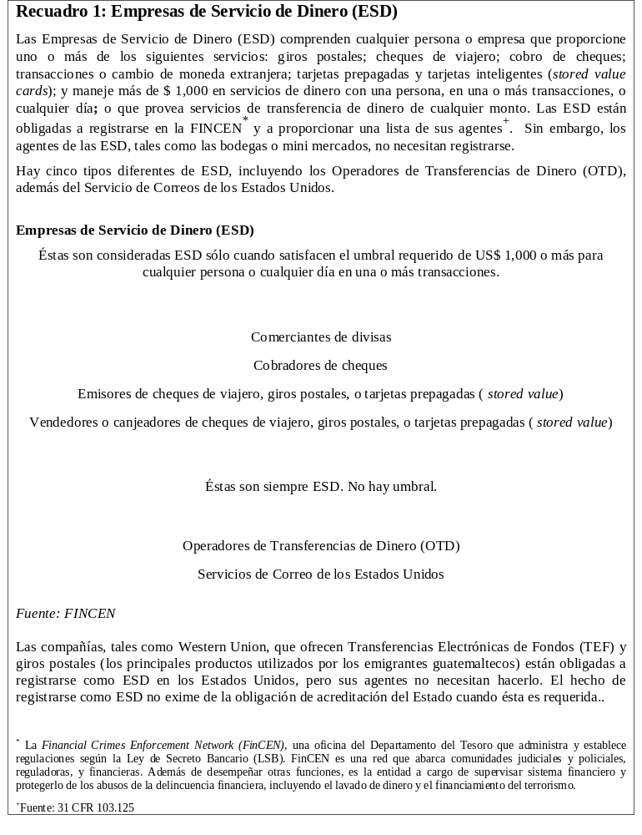
- Hoy en día, las remesas se envían principalmente a través de transferencias electrónicas de fondos, y en un grado mucho menor, a través de giros postales. En el año 2005, tal como se indica en el Diagrama 1, se calculaba que las TEF representaban cerca del 76 por ciento de los flujos de remesas, mientras que los giros postales representaban aproximadamente el 20 por ciento, y los canales informales tenían un rol secundario. Western Union (WU) y KE abarcan más del 80 por ciento de las remesas. Otros agentes del corredor son Vigo y MoneyGram. Estas remesas monetarias representan aproximadamente el noventa por ciento de lo que los inmigrantes envían a sus familias. El remanente son artículos en especie, principalmente ropa, zapatos y electrodomésticos.
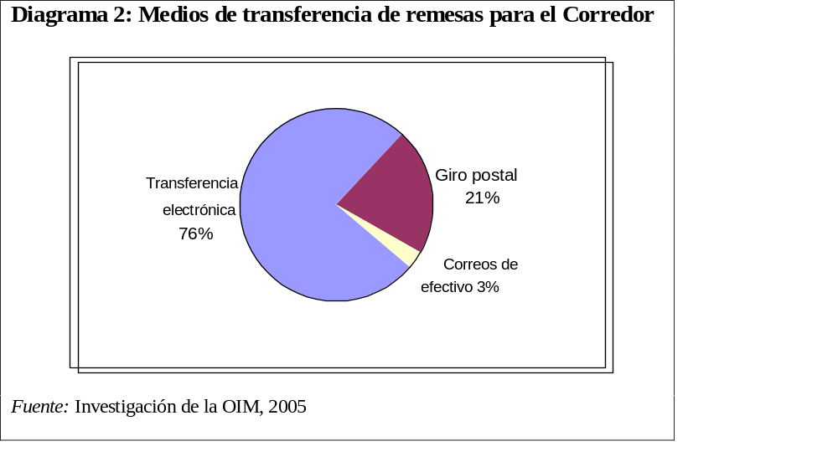
- Dada la importancia de las redes físicas, tanto en los países remitentes como en los destinatarios, los líderes del mercado han sido creativos en su manera de llegar a los remitentes y beneficiarios. WU, KE, Vigo, y MoneyGram tienen extensas redes de agentes a través de los Estados Unidos, pero se centran en los estados donde hay una gran concentración de inmigrantes. Western Union tiene la más amplia cobertutra, con 25 a 30 mil agentes en los Estados Unidos, mientras Vigo tiene una red de más de 3.700 agentes. WU and KE auspician actividades para inmigrantes, organizadas por asociaciones de inmigrantes, con el fin de conseguir un reconocimiento de marca. KE también envía folletos a los inmigrantes, con promociones de nuevos productos y sus tarifas actuales, y les ofrece un servicio a domicilio, que consiste en enviarles un sobre en el cual los remitentes ponen el giro postal de remesas y se lo envían de vuelta. KE tiene motocicletas y helicópteros para entregar los envíos en Guatemala a los beneficiarios que se encuentran en áreas montañosas alejadas. El Banco Industrial ofrece el programa “Los chapines estamos unidos”, a través del cual los giros postales de King Express se pagan instantáneamente y a tipos de cambio competitivos. WU y otros OTD están aumentando considerablemente la distribución, al multiplicar el número de socios bancarios y no bancarios en Guatemala (Ver cuadro 1).

Cuadro 1: Asociaciones de intermediarios más importantes en el corredor de remesas EE.UU-Guatemala (2005)
Operador de EE.UU. | Socio(s) en Guatemala
OTD/TEF

Western Union | Soinsa (Afiliado registrado de WU), Airpak (15 agencias exclusivas de WU), 10 Agentes Bancarios (Banco Agromercantil, Banco de Comercio, Banco G&T Continental, Banco Inmobiliario, Banco del Quetzal, Banrural, Banco Internacional, Corpobanco, Crédito Hipotecario Nacional, Vivibanco), 11 agentes no bancarios (Agencia El Campesino, Boutique Sacuanjoche, CMS, Coinver, Consultores y Estrategas, Cooperativa Cuilco, Maderas del Norte, Merpro, Multiservicios Integrados, Opevasa, Rapidito)
Vigo | Banrural, Fenacoac (26 cooperatives), Elektra, Mucho Credito
MoneyGram | Bancafé, Fenacoac, Grupo La Fragua (Supermarkets), Banrural.
ReyMesa (King Express) | Banco Industrial, Banrural, Banco Agromercantil
Mensajería/Giros postales

King Express Courier | Socio estratégico: El Banco Industrial tiene acceso a la base de datos KE M.O. Cualquier banco, cooperativa, casa de cambio o cambista puede adquirir giros postales de los beneficiarios si la entidad tiene acceso directo/indirecto al sistema de compensación (clearing) de EE.UU
Fuente: Cálculos del personal del BM (En base a entrevistas, folletos promocionales e investigación de antecedentes)

- Los giros postales y los servicios de mensajería de dinero continuarán perdiendo terreno frente a las TEF, pero las estimaciones de participación en el mercado indican que la competencia es relativamente limitada para las TEF. Western Union, que controla el 80% del mercado de TEF, ha desempeñado junto con Vigo y Moneygram un rol creciente en el suministro de un servicio de transferencia electrónica accesible, seguro y rápido. Por ejemplo, WU provee a los inmigrantes un servicio de remesas instantáneo (aunque normalmente los beneficiarios no retiren el dinero inmediatamente) comparado con el de 24 a 72 horas de los servicios de mensajería KE. Su amplio alcance a inmigrantes y beneficiarios a través de numerosos puntos de servicio conectados al mismo sistema patentado de TI es la columna dorsal de su oferta. Aunque la repartición del mercado real no se conoce públicamente (cálculos en el cuadro 2), parece que la porción del mercado de TEF en Guatemala cayó en 2003 y 2004, pero la adquisición de Vigo por parte de WU en el 2005 significa que WU consolida otra vez su posición dominante. KE está intentando recuperar posiciones en el mercado de TEF con su nuevo producto ReyMesa, pero se desconocen los volúmenes procesados.

Cuadro 2: Emisiones de datos- Principales intermediarios de transferencias electrónicas y su participación estimada en el mercado en 2004
Operador/Series | Western Union | Money Gram | Vigo
Volúmenes por encuesta de OIM (millones USD) | 1.140 | 70 | 35
% del total de TEF | 86 | 6 | 3
Volúmenes declarados en entrevistas con operadores (millones USD) | 800-900 | > 95* | > 191+
% del total de TEF | 70 | > 8 | > 15
* La cifra declarada representa al emprendimiento de MoneyGram con Bancafé solamente.
+ La cifra declarada se compone de US$179 Millones a través de la FENACOAC, 12 Million a través de Elektr.
Fuente: Encuesta OIM 2004 y cálculos del personal del BM obtenidos en entrevistas.

- Los bancos guatemaltecos y estadounidenses han tenido un rol menor como puntos de origen para captar remesas en la Primera Milla. Para los bancos estadounidenses esto se debe en parte al alto nivel de inmigrantes indocumentados que no se sienten cómodos acudiendo a los bancos, y porque los bancos no se han interesado en adaptar su tecnología y modelo de negocios para atraer estas transacciones internacionales de gran volumen pero pequeño monto. Al 2004, sólo el 10 por ciento del flujo de remesas a Guatemala era enviado por bancos de los EE.UU., los cuales tienen un papel menor incluso en los corredores más maduros, como por ejemplo el de México. Normalmente, los bancos guatemaltecos pueden obtener un permiso de OTD y anunciar una marca de Guatemala en los EE.UU. Al apoyarse sobre un nombre guatemalteco y una fuerza laboral primordialmente latinoamericana, esos bancos esperan atraer clientes basándose en la familiaridad cultural. Sin embargo, estos volúmenes continúan siendo pequeños debido a la cobertura física reducida, e incurren en altos costos operativos debido a su enfoque en los clientes guatemaltecos y el costo de los requisitos de cumplimiento regulatorio.
1.4. Impacto del marco regulatorio en la Primera Milla
- El paso que se observa de los intermediarios informales a los formales parece haber surgido en parte de los cambios regulatorios en los EE.UU, pero el delicado equilibrio en la carga regulatoria seguirá siendo un gran desafío. En septiembre de 2001, los Estados Unidos implementaron una serie de reglamentos y precauciones que requieren medidas de lavado de dinero/combate del financiamiento del terrorismo (ALD/CFT) más estrictas para proteger la seguridad nacional. Los reglamentos han causado repercusiones en los operadores informales, los bancos y las ESD, así como los remitentes particulares que debían ajustarse a nuevas normas. Finalmente, las regulaciones a nivel de cada estado también han afectado el mercado.

Regulaciones que afectan a los proveedores de servicios de remesas en los Estados Unidos.
- La ley Patriot regula el transporte de efectivo en grandes cantidades de y a los EE.UU, así como los instrumentos transfronterizos, tales como los giros postales. Los operadores de transferencias informales de fondos, llamados “viajeros”, y los cobradores de giros postales (“cambistas”) fueron afectados, para beneficio de los intermediarios formales de TEF. Los bancos estadounidenses comenzaron también a prestar más atención a las transacciones a través de la frontera que involucraban a cambistas y sus operaciones de giros postales. Como resultado, los cambistas tuvieron menor acceso a los bancos estadounidenses. Por todo esto, los remitentes de remesas comenzaron a desplazarse de estas dos clases de operadores informales a los OTD que ofrecen TEF. KE, en particular, reaccionó con demasiada lentitud para adaptar su modelo de negocios cuando los giros postales se vieron afectados negativamente por la intensificación de los controles a los cambistas.
- Para las ESD con sede en EE.UU, la ley Patriot ha pedido también el fortalecimiento de los requisitos de cumplimiento tales como las políticas “Conozca a su Cliente” . Los bancos han concebido asimismo métodos de cumplimiento y debida diligencia más estrictos para las ESD, a quienes consideran riesgosas por su gran volumen de efectivo recaudado y por la percepción de que no llevan documentación adecuada de sus clientes y sus transacciones. Las ESD, en particular los OTD, precisan de los bancos como casas de compensación de las trasferencias de dinero entre los agentes que originan la transacción y quienes pagan las remesas.

- Algunos bancos han intentado reducir su exposición mediante la clausura de cuentas de ESD, alegando que el alto costo de control de las mismas no genera ganancias (ver recuadro 2). Cuando tomaron esta decisión, los bancos no distinguieron entre ESD que acatan las medidas ALD/CFT y aquellas que no lo hacen. Sin embargo, hay quienes argumentan que los bancos ven la implementación de estas nuevas medidas ALD/CFT como una oportunidad para eliminar competidores y pasar a controlar el servicio de remesas provisto por las ESD.

Recuadro 2: Costos de cumplimiento para los bancos californianos

La Asociación de Bancos de California realizó una encuesta en 100 bancos de California para evaluar el impacto que las mejoras en la Ley de Secreto Bancario (LSB) y los requisitos relacionados han tenido en sus operaciones.
Estas conclusiones representan los costos adicionales a aquellos ya exigidos para cumplir con el secreto bancario y las obligaciones de antilavado de dinero:
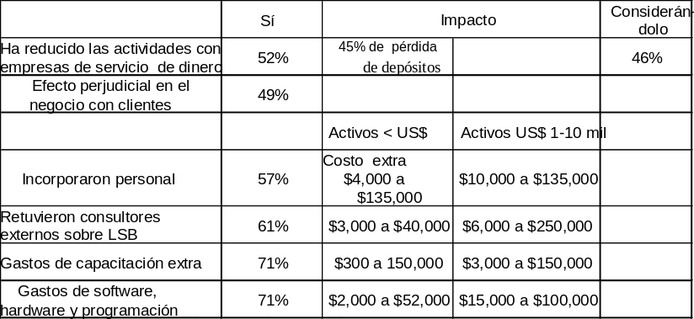
Fuente: Asociación de Banqueros de California

- Los reguladores estadounidenses no pretendían impulsar a los bancos a terminar sus relaciones con las ESD, por lo que publicaron aclaraciones para mitigar esta tendencia. La red de control de los delitos financieros (FINCEN, por sus siglas en inglés) y las agencias bancarias federales elaboraron en abril de 2005 guías de sugerencias para los bancos y las ESD aclarando sus obligaciones mutuas bajo la ley de secreto bancario. Aparentemente, estas guías han infundido cierto nivel de tranquilidad en los bancos para mantener las cuentas de OTD.
- A nivel estatal, las ESD están sujetas a regulaciones, debido principalmente a la protección del consumidor. Algunos estados tienen sus propias leyes sobre los servicios de transferencia de dinero. Los principios de protección del consumidor incluidos en el texto de las leyes estatales pueden establecer requisitos más severos para ESD reguladas por el estado que para los bancos regulados por el gobierno federal.
- En los Estados Unidos, los requisitos de capitalización de las ESD difieren notablemente de un estado a otro. En el estado de California, donde se encuentra la aglomeración más importante de inmigrantes guatemaltecos, sólo se controlan las transferencias de dinero que cruzan la frontera. Para realizar esta actividad, las ESD deben obtener permisos y mantener en todo momento capital de accionistas tangible de al menos US$500,000, para proteger a los clientes que realizan operaciones de transferencia de dinero.
Reglamentos federales que afectan a los remitentes
- En virtud de la ley Patriot, los requisitos de identificación frente a los bancos son más severos que ante las ESD. Para enviar remesas desde los Estados Unidos, se les pide a los inmigrantes que presenten una tarjeta de identidad con foto, lo cual es relativamente fácil de hacer. Por el contrario, el problema surge con los requisitos de doble identificación de los bancos (ver recuadro 3), que muchos inmigrantes, especialmente los indocumentados, no tienen. La falta de una identificación adecuada restringe el acceso a servicios bancarios más amplios.
- La aceptación reciente de las tarjetas de identificación consular por parte de algunos bancos ha atenuado parcialmente el riesgo de impedir a los inmigrantes indocumentados el acceso a los servicios bancarios. Dichas tarjetas son emitidas por los consulados sin importar el estatus migratorio de la persona en los Estados Unidos. El Tesoro de los EE.UU ha declarado que las entidades bancarias tienen el derecho de aceptar a discreción tarjetas de identidad que cumplan con los requisitos básicos. Éste es el caso de la Tarjeta de Identificación Consular (TIC) de Guatemala. En consecuencia, ciertos bancos, en especial Wells Fargo, aceptan las TIC para el acceso a los servicios financieros en general y la apertura de cuentas bancarias. La experiencia mexicana constituye el otro caso exitoso del uso de las TIC para aumentar el acceso a los servicios bancarios en los Estados Unidos.

Recuadro 3: Requisitos de identificación (ID) según la ley Patriot
Al implementar los reglamentos del secreto bancario, los bancos tienen que desarrollar un programa de cumplimiento ALD/CFT que requiere, entre otras cosas, que el banco desarrolle un programa de identificación de clientes. Estos programas, por lo general, observan las identificaciones vigentes emitidas por el gobierno como fuentes primarias de identificación. Dichas identificaciones dan prueba de la nacionalidad o residencia del cliente e incluyen una foto. Sin embargo, se pueden utilizar otras formas de identificación si éstas le permiten al banco tener la impresión fiable de que conoce la verdadera identidad de un cliente.
Los cuadros a continuación detallan los requisitos de identificación de los bancos estadounidenses para los clientes nuevos y existentes, en cumplimiento con sus reglas de identificación de clientes. Los requisitos difieren levemente según se ofrezcan productos bancarios o no bancarios.
Productos bancarios
Clientes nuevos: 2 ID. Clientes existentes: 1 ID
Identificación Primaria | Identificación secundaria
- Licencia de conducir de los EEUU con foto  - ID de un estado de los EEUU  - Pasaporte con foto  - ID militar EEUU con foto  - ID militar extranjero con foto  - ID extranjero residente con foto  - ID con foto U.S. Department of State  - Tarjeta de Identificación Consular con foto  - Otras identificaciones estatales/federales con foto (ID nacional, registro de elector con foto, visa de turista para EE.UU) | - Tarjeta de seguridad social  - Tarjeta de identificación de contribuyente individual (ITIN)  - Certificado de nacimiento  - Licencia de conducir extranjera  - ID militar extranjero con foto  - Certificado de matrimonio  - ID de empleador local  - Registro del automóvil  - Tarjeta de titular de póliza de seguros para la casa, el automóvil, y la Salud
Productos no bancarios
Identificación Primaria  (Se aceptan identificaciones adicionales para los productos no bancarios) | Identificación secundaria  (Igual que arriba)
- ID de extranjero no residente con foto (Green Card)
- Licencia de conducir extranjera
Fuentes: Llegar al mercado de los inmigrantes latinos. Mayo de 2005. Presentación de Luz Urrutia, Presidenta, El Banco de Nuestra Comunidad. <http://www.iadb.org/mif/v2/remit_forum_3.htm>, FFIEC Manual de análisis del antilavado de dinero para la ley de secreto bancario (FFIEC BSA/AML Manual), Junio 2005.

- La ley de identificación auténtica podría crear, cuando entre en vigencia en mayo de 2008, impedimentos para el acceso a las ESD formales y los servicios bancarios por parte de los inmigrantes. La ley Real ID establece nuevos requisitos que acarrean un proceso de emisión de identificaciones más riguroso: la presentación de un “documento con foto” junto con la fecha de nacimiento y la dirección, y una prueba del número de seguridad social. Además, los ciudadanos estadounidenses tendrán que probar ciudadanía, y los no ciudadanos tendrán que probar estatus legal. Este proceso podría impedir el cumplimiento de la debida diligencia por parte de los inmigrantes, y por lo tanto, su acceso a los servicios bancarios y de remesas. Aún se desconocen las consecuencias totales de la ley de identificación auténtica, ya que dependerán de como se regule la ley y de dónde se exija, sin embargo este hecho ya ha provocado inquietud de que los requisitos más rigurosos puedan empujar a los trabajadores indocumentados a una vuelta a los sistemas de transferencia de fondos informales.
1.5. Conclusiones principales y recursos para acciones posteriores
Promoción de la transparencia y el alfabetismo financiero:
- Elaborar un programa de alfabetismo financiero para aumentar el acceso financiero de los inmigrantes guatemaltecos en los EE.UU. El nivel de educación entre los inmigrantes representa un desafío para los formuladores de políticas, porque los inmigrantes no están bien informados sobre sus opciones para enviar dinero y ganar acceso a los servicios financieros en el país de origen de la remesa. Estas campañas también brindan información sobre los servicios que sí reciben actualmente y marcan la lista de futuros servicios que responderían a sus necesidades. Este rol puede ser desempeñado por los bancos estadounidenses que deseen ganar mercado en el servicio de remesas y la venta cruzada de otros servicios en los EE.UU. Los consulados de Guatemala, las asociaciones de inmigrantes, y las instituciones financieras internacionales podrían tener también un rol trascendente en la materia.
- Promover la bancarización de los inmigrantes a través de las TIC. Los esfuerzos sostenidos de los consulados de Guatemala y el Tesoro de los EE.UU para aclarar la calidad de admisible de la tarjeta consular (o pasaporte guatemalteco) frente a los bancos estadounidenses ayudaría a que los inmigrantes tengan mejor acceso a los servicios financieros.
Evitar la sobreregulación del ambiente de remesas:
- Brindar un marco regulatorio equilibrado y bien diseñado para promover la competencia entre proveedores de servicios. Con el objeto de evitar el mayor uso de los canales informales, los reguladores bancarios y FINCEN deben esmerarse en evitar una sobreregulación en el cumplimiento de las medidas ALD/CFT que distorsione la competencia del mercado al incrementar los costos operacionales, imponer barreras demasiado altas para la entrada de nuevos jugadores del mercado, o producir impacto asimétrico en los diferentes proveedores de servicio.
Estudiar detenidamente el impacto de la identificación auténtica y su posterior regulación. El modo en que el Tesoro de los EE.UU regule y difunda la información sobre la ley Patriot y la ley de identificación real será clave, ya que definirá la capacidad y voluntad de los bancos estadounidenses de seguir aceptando la TIC como documento elegible para la apertura de cuentas bancarias por parte de los inmigrantes. Es importante implementar medidas que sostengan el uso de métodos formales de transferencia de remesas. Una política mal elaborada puede forzar a los inmigrantes a volcarse nuevamente a los métodos informales.

Capítulo 2
En la etapa del intermediario

- El propósito de este capítulo es aprovechar la infraestructura de tecnología y sistema de pagos existente, así como los desarrollos e innovaciones en proceso detrás de la industria de remesas EE.UU-Guatemala. La característica distintiva de las remesas de trabajadores, a diferencia de las inversiones extranjeras directas (IED), exportaciones o transferencias a través de la frontera, es su monto pequeño y gran cantidad, lo que precisa tecnología diferente. En el año 2004, había cerca de 6,6 millones de transacciones de remesas a Guatemala provenientes del extranjero. La transacción de remesas promedio es $280-350, y más del 90% del total no supera los $1,000. Para procesar las remesas individuales con puntualidad y con costos operativos reducidos, los OTD han incurrido en grandes costos de establecimiento para elaborar sistemas de información patentados, potentes y en tiempo real, apoyados por servidores regionales. Dichos sisemas han contribuído también a la automatización de las numerosas verificaciones ALD exigidas. Los sistemas bancarios y de pago de los Estados Unidos y Guatemala juegan un rol crucial en el origen de las liquidaciones de remesas por lote, lo cual explica la importancia de los OTD para acceder a los servicios bancarios.
- Como 80-90% de las transacciones de remesas entre los Estados Unidos y Guatemala siguen siendo captados y pagados en efectivo, los desarrollos de IT parecen ser una parte pequeña pero importante en la solución de los díficiles objetivos de la reducción de costos y bancarización. Hay diversas iniciativas para intentar aumentar la participación de otras combinaciones que comprendan una cuenta o tarjeta en uno o ambos extremos. El cumplimiento del ALD surge como uno de los desafíos. El rol principal de los formuladores de políticas sería el de catalizadores y facilitadores de las soluciones tecnológicas adecuadas. La experiencia mexicana de la cámara de compensación automática, que creó un vínculo entre las cámara de compensación en EE.UU y México, ha conocido un suceso limitado, a pesar del gran ahorro de costos que produce. Las razones de este éxito moderado deben servir de lecciones.
2.1. Modelo genérico de intermediación de remesas
- La intervención de remesas exitosa requiere una combinación de “bricks and clicks”, es decir, redes físicas e informáticas que permitan un servicio rápido y práctico. Mientras que los “bricks” (ladrillos) precisan cobertura extensa en los Estados Unidos para captar remesas y en Guatemala para distribuirlas, los “clicks” requieren por lo general una combinación de sistemas de información minorista patentados y acceso a los sistemas de pago de ambos países.
- Normalmente, una transacción de remesas a través de la Transferencia Electrónica de Fondos incluye un cierto número de pasos. El recuadro 4 representa una operación genérica de transferencia de remesas. Por lo general, el remitente va a la agencia de envío más cercana en el país A, da el efectivo y obtiene un recibo. Acto seguido, envía un mensaje –generalmente una llamada telefónica- para darle al beneficiario los detalles de la transacción y un código de transacción. El agente de envío ingresa los detalles de la transacción en el sistema patentado del OTD. El servidor del OTD transmite la información al agente pagador en el país B, quien procede a efectuar el pago ante la presentación de una identificación y un código de transacción.

Recuadro 4: Estructura de una operación de remesas

Ejemplo: operador integrado de transferencia internacional de dinero
Agente de pago
(tarifa 3/ flotación 3)
Remitente
Destinatario
Agente de envío
(tarifa 1/ flotación 1)

Operación del OTD en país A
(tarifa 2/flot. 2/FX1)
Banco B
Banco de crédito (FX 2)
Mensaje
Mensajería segura
Red Patentada de Operadores de Transferencia de Dinero
Retiene fondos
Operación del OTD en país B
(tarifa 2/flot. 2/FX1)

Banco A
Banco de débito
Provee liquidez
Socios bancarios correspondientes
Usado para equilibrar accounts
Comercio de divisas/cobertura constante
Mensajería
Contabilidad
Fuente: El desglose de costos se sumó a un diagrama de Andreassen, Ole E. et al. “La industria de remesas en los Estados Unidos.” A publicarse.

- La comprensión de los costos que se cobran durante el proceso puede ayudar a identificar áreas que precisan una mayor eficacia. Cada uno de los participantes de la operación de remesas recibe una parte de las ganancias de las remesas en proceso. Las ganancias incluyen: tarifas de transferencia, margen sobre la divisa extranjera y flotación de fondos. Tal como se muestra en el recuadro 4, y según los acuerdos contractuales, las ganancias del procesamiento de una transacción de remesa se dividen de manera diferente entre las diversas partes. Normalmente, los agentes de recibo y pago reciben una porción de la tarifa (tarifa 1 y 3 respectivamente), y pueden beneficiarse un poco de la flotación (flot. 1 y 3 ). El OTD retiene parte de la tarifa (tarifa 2), obtiene un margen sobre la divisa extranjera que a menudo es predeteminado (FX 1), y obtiene en general una ganancia de la flotación de fondos (float 2), dado que a menudo salda con el agente de pago recién después del pago al beneficiario. El banco guatemalteco que realiza la transacción de moneda extranjera con el OTD obtendrá un margen residual sobre el cambio de divisa contra la tasa de mercado interbancario (FX 2). A continuación se discuten el tamaño y la evolución de los componentes del costo en el corredor EE.UU.-Guatemala, pero el desglose anterior destaca que las transacciones de remesa asequibles requirirían eliminar uno o más de los participantes del proceso, a través de soluciones tecnológicas más baratas, o mediante la obtención de economías a gran escala (con flujos lo suficientemente grandes) y/o economías de alcance (oferta de varios productos) combinada con una presión de competencia verosímil.
2.2 Situación actual de la infraestructura de intermediación de remesas en el corredor EE.UU-Guatemala
- A medida que se multiplican las redes de procesamiento patentadas y se intensifican las regulaciones para los giros postales, es probable que las TEF sigan ganando terreno en el mercado. Los giros postales ofrecen la facilidad de la cercanía a beneficiarios en lugares remotos, dado que son aceptados por la mayoría de las entidades financieras y los cambistas. Pero el producto TEF parece ser superior a los giros postales en lo que se refiere al lapso de tiempo y la certeza sobre el costo de la divisa extranjera. En cuanto a las tarifas, dependen en gran medida del OTD elegido, ya que hay un espectro relativamente amplio de tarifas de TEF (ver cuadro comparativo 3).
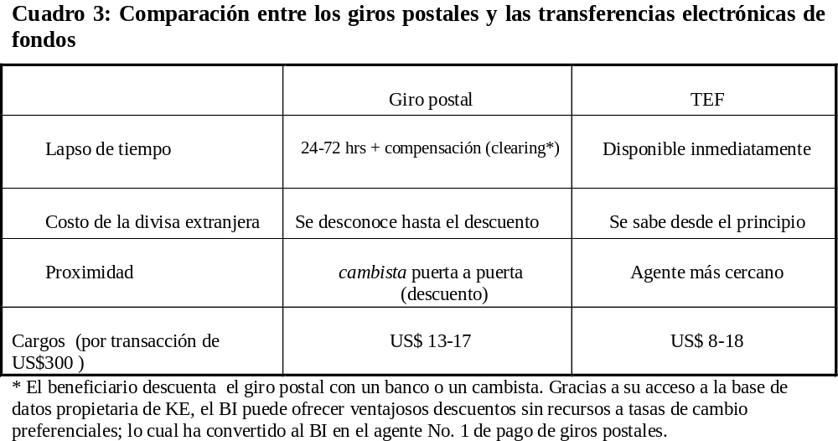
2.2.1 El precio como factor de competencia
- Si bien el costo de enviar dinero a Guatemala se estima levemente menor al promedio para Latinoamérica, no ha descendido marcadamente en el curso de los últimos años, lo que indica problemas de competencia. Desde el 2004, se calcula que los inmigrantes incurrieron en gastos de transacción del 6,5 por ciento promedio para el envío de US$ 270 de EE.UU a Guatemala, lo cual es levemente inferior a la media regional (diagrama 2). El costo ha descendido un poco desde 2001. Sin embargo este descenso no ha sido tan significativo como los observados en otros países centroamericanos de gran recibo de envíos (Mexico, El Salvador) o el resto de Latinoamérica. Esto parece indicar que el potencial de recorte de costos no ha sido agotado aún en el corredor EE.UU-Guatemala.
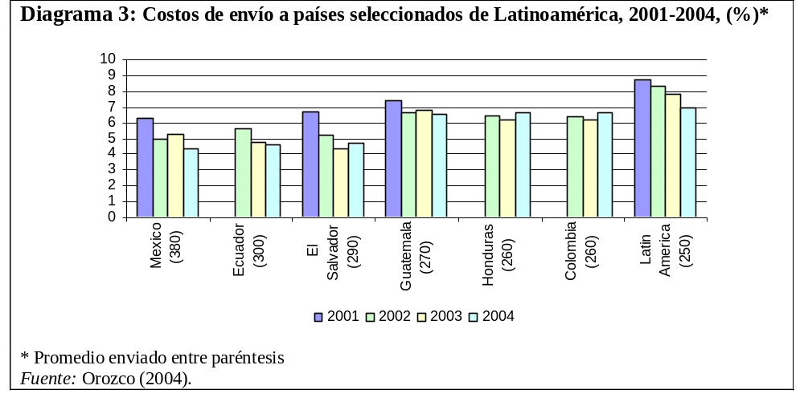Tarifas de transferencia
51. Las tarifas de transferencia, el componente de costo más visible, varían significativamente entre los jugadores de mercado y están en descenso en las ciudades con múltiples competidores de mayor volumen. El diagrama 3 ilustra la tarifa de transferencia cobrada por los intermediarios estadounidenses mayores de las ciudades de origen. Los OTD practican una estrategia de precios distinta de acuerdo a la concentración geográfica de los inmigrantes. Un mismo operador de transferencia de dinero cobrará tarifas más altas en áreas con menor densidad de inmigrantes, a causa de la menor competencia. Esto indica que el aumento de la competencia da como resultado un servicio más económico, y los volúmenes más grandes facilitan la viabilidad de un negocio con tarifas individuales más bajas. Para mantenerse al ritmo de la competencia de precios, el líder de mercado WU pasó de una tarifa de $22 por la transferencia de hasta $200 en 1999, a la actual de $12. Aun así, WU es más cara que la competencia, lo que indicaría que los inmigrantes no están bien informados o no tienen acceso práctico a otros OTD, o están dispuestos a pagar más por un efecto de lealtad de marca o reputación.

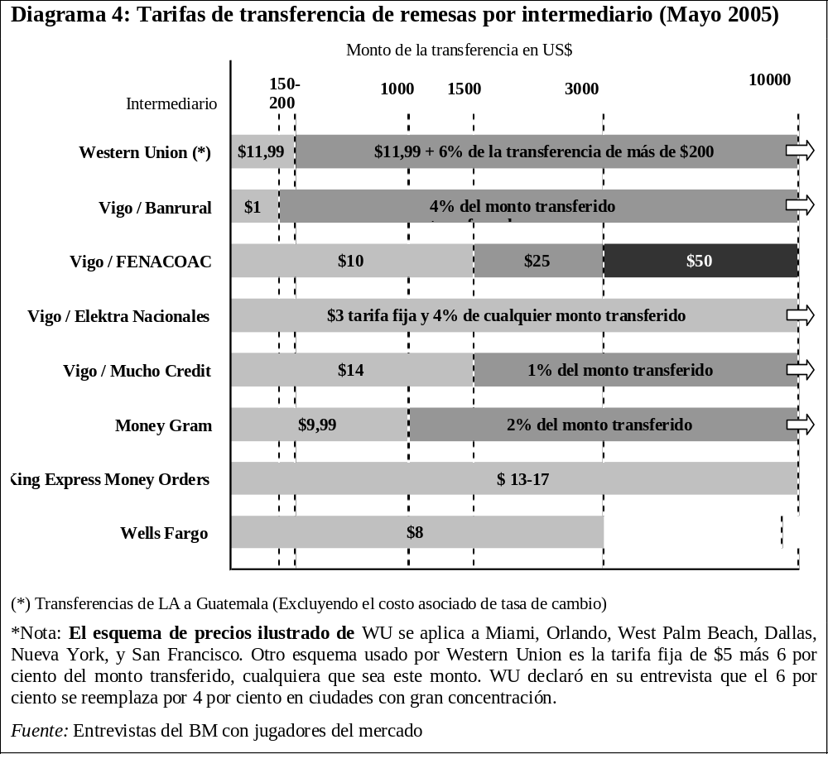

52. Entonces, basándose en la información disponible, la tarifa de transferencia más baja para un monto de remesa promedio (US$270-350) es la de Wells Fargo ($8), seguida de Vigo (a través de Fenacoac) y Moneygram ($10 en ambos casos). No obstante, éstos no son los OTD dominantes en el corredor EE.UU.-Guatemala, y parte de la razón podría ser la cobertura física limitada tanto en los Estados Unidos como en Guatemala.

Margen sobre el cambio de divisas
53. Una parte importante del precio es la tasa de cambio de moneda, la cual no se menciona en la tarifa de transferencia. Lo que se comunica a los inmigrantes es el equivalente en moneda local del monto de USD que envían, y la tasa de conversión está ligada a la tasa de cambio de la caja diaria de los bancos guatemaltecos. Sin embargo, no saben necesariamente cuánto están pagando en comparación con la tasa de cambio interbancaria, que es más competitiva. Las informaciones no oficiales indican que los inmigrantes guatemaltecos conocen bastante bien las tasas de cambio USD/Quetzal, y que el margen de ganancias de la diferencia cambiaria ha sentido presión en los últimos años. Una comparación regional parece confirmar este dato (ver diagrama 4), donde se observa que el margen sobre la tasa de cambio calculado para Guatemala es levemente más alto que el de México o Colombia. No obstante, la impresión es que WU cobra márgenes más altos sobre el cambio de divisas que sus competidores, lo que una vez más confirmaría la cómoda posición dominante de los OTD en este corredor.
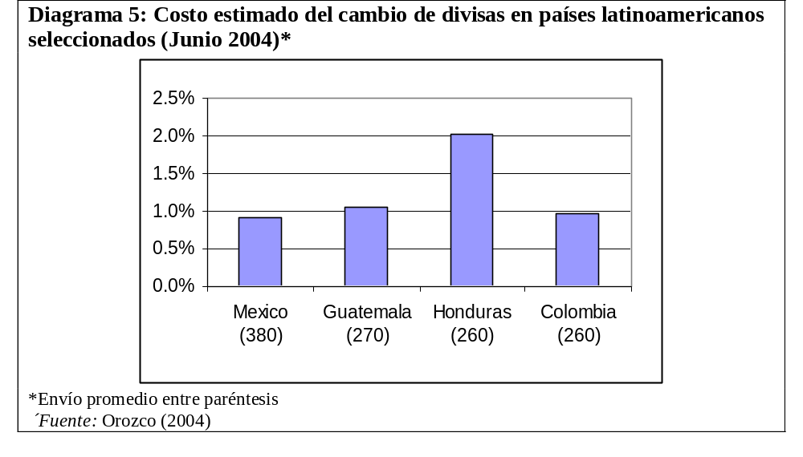
Flotación de fondos
54. Dada la característica de “instantánea” publicada por muchos OTD, es interesante destacar que los participantes de mercado estiman que la flotación de fondos de las TEF entre EE.UU y Guatemala es de 4 días. Una vez más, no se dispone de datos públicos sobre el patrón real de retiro de remesas, y la información brindada por los participantes consultados es contradictoria, pero indicativa en general de alguna ganancia de la flotación de fondos para los OTD, contrario a la percepción general de las remesas instantáneas.
2.2.2. Rol de los sistemas de pago
55. En la actualidad, los sistemas de pago en los Estados Unidos y Guatemala juegan un rol importante pero reducido en las transacciones de remesas. El sistema de compensación estadounidense es utilizado por los OTD para liquidar sus transacciones diarias en montos masivos con los bancos estadounidenses corresponsales de su contraparte guatemalteca. Hasta hace poco, la única manera de liquidar transferencias de Quetzales entre bancos era a través del sistema de compensación de cheques guatemalteco. Con la introducción en el año 2005 del Real Time Gross Settlement (Liquidación Bruta en Tiempo Real) de transferencias domésticas entre bancos, puede que los bancos con cobertura de sucursales limitada logren aliarse con bancos locales para ampliar su alcance.

56. Como alternativa a las redes patentadas, las remesas minoristas podrían ser enviadas por bancos de EE.UU usando el sistema de mensajería bancaria SWIFT, lo cual requeriría el procesamiento por lotes. Originalmente, SWIFT había sido utilizado para canalizar instrucciones de pago de grandes sumas de manera segura. Aparentemente, habría altos costos operativos asociados con la utilización del mismo método para las transferencias de gran volumen/montos pequeños como las remesas. El procesamiento por lotes presenta una solución más adecuada. SWIFT ofrece soluciones para la transmisión de instrucciones de pagos masivos. Los usuarios actuales incluyen las cámaras de compensación automatizadas (ACH), los corresponsales y los clientes corporativos, quienes han informado que ahorran sustancialmente en comparación con el uso de los vínculos patentados de punto a punto. Se aplica en el intercambio de expedientes de salarios, pensiones, seguros y pagos de compras, y contribuye al incremento del procesamiento de pagos masivos directos de un extremo al otro. Permite la agrupación de un número ilimitado de instrucciones de pago por expediente. Puede resultar útil para las remesas, pero esto implicaría la transmisión diaria de transacciones, contra la transmisión instantánea de las redes patentadas. Sin embargo, éstas no se traducen necesariamente en el cobro inmediato por parte del destinatario, tal como se explica en la sección Flotación de fondos (2.2.1.).
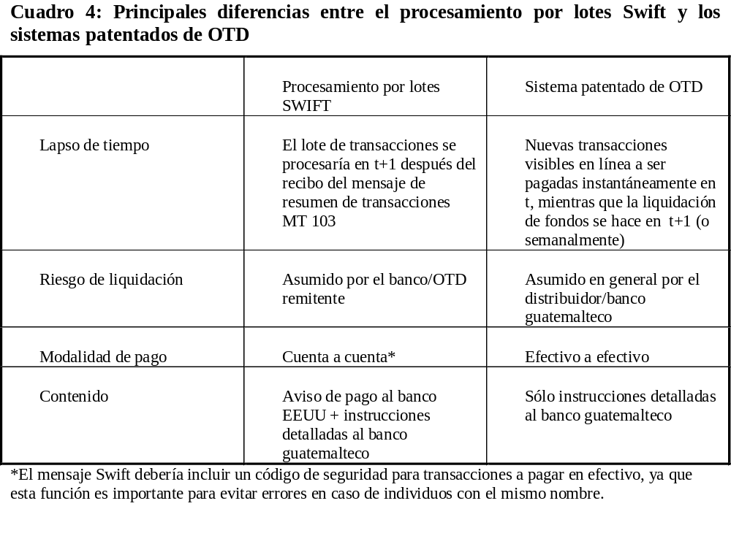
57. También se lanzó otra solución para el procesamiento rentable de remesas por lote en el corredor EE.UU.-México a través de la conexión entre sus cámaras de compensación automatizada (ACH) (ver recuadro 6), pero tuvo poco éxito. La ventaja principal es un importante ahorro de costos para las entidades financieras estadounidenses que tienen acceso al sistema de compensación FedAch y desean intermediar las remesas. Las desventajas son que el procesamiento por lotes de ACH es más lento que el de las redes patentadas, y que la ganancia sobre el cambio de moneda es eliminada, ya que es el Banco de México quien se ocupa de hacerlo. A la fecha, casi no se ha utilizado este sistema para canalizar las remesas a México. Las razones de este éxito moderado deben servir de lecciones.
58. En Guatemala, la introducción a finales del año 2005 de la Liquidación Bruta en Tiempo Real constituye un paso para hacer posible la duplicación de la iniciativa EE.UU.-Mexico FedAch, si así lo desearan. El Tesoro de los Estados Unidos expresó su interés potencial de apoyar una duplicación de esta iniciativa en el corredor de Guatemala. Sin embargo, tal como se señala más arriba, sería útil averiguar cómo superar los problemas estructurales de esta solución.

Recuadro 5: Procesamiento de pagos de remesas a través de la Cámara de Compensación Automatizada de la Reserva Federal de los EE.UU.: el ejemplo de México
En el año 2002, los bancos centrales de Estados Unidos y México emprendieron un esfuerzo cooperativo para conectar sus dos sistemas automatizados de cámara de compensación (ACH, por sus siglas en inglés). Se considera que este servicio ACH es un canal seguro y económico para las transferencias de gran volumen a través de la frontera, incluyendo las remesas. Este mecanismo comenzó a operar en 2004.
FedACH es la instalación central de compensación más importante para las instituciones que intercambian registros de ACH. Estas son las TEF por lote de todo el país. Se utiliza primordialmente para procesar pagos minoristas repetitivos de monto menor. Como tal, está capacitada especialmente para los pagos recurrentes preautorizados como salarios, pagos corporativos a proveedores, pagos de Seguridad Social, pagos de seguros y pagos de servicios.
El Centro de Compensación Bancaria (CECOBAN) de México es el sistema de compensación utilizado en México para el procesamiento de remesas por lote. En el año 2002, CECOBAN comenzó a ofrecer TEF en todo el país a clientes bancarios. CECOBAN es propiedad de los bancos comerciales y maneja la compensación nacional de pagos minoristas, incluyendo las transferencias de dinero, a través de sistemas de liquidación neta.
Las entidades depositarias en los Estados Unidos envían sus pagos ACH destinados a México a los bancos de reserva federal en sus transmisiones diarias de expedientes ACH. Los pagos se liquidan mediante una cuenta designada por el Banco de México a un banco comercial de EE.UU. El Banco de Reserva Federal de Minneapolis determina el monto de liquidación y lo acredita a las cuentas designadas. El Banco de México es responsable de la conversión del pago de USD a pesos mexicanos. La tasa de cambio es una de sus características más interesantes: se ubica a 0,21 por ciento sobre la tasa mayorista estándar publicada a diario por el Banco de México, la cual es mucho mejor que la ofrecida por los proveedores de servicio de remesas. Los bancos de la Reserva Federal también cobran cargos a las entidades depositarias, sin importar el monto transferido, con un sobrecargo de USD 0.67 por transferencia sobre las tarifas cobradas para las transferencias nacionales ACH. Las entidades depositarias estadounidenses pagan esta tarifa que les permite ofrecer servicios de remesa de bajo costo a sus clientes.
El diseño inicial del servicio ACH transfronterizo entre los Estados Unidos y México tenía ciertas funciones que no se comparan favorablemente con las ofertas de otros servicios de remesas de los Estados Unidos. Por ejemplo, los fondos remitidos estaban disponibles recién a partir del segundo día de efectuado el pago por parte del remitente, y el destinatario debía poseer una cuenta bancaria. A partir de julio de 2005, el servicio entre los dos países pone los fondos a disposición del cliente el día laboral siguiente al origen del pago; y se está intentando ampliar el alcance del canal de distribución en México para abarcar no sólo las cuentas en bancos sino también las cuentas en cooperativas de crédito. Con el servicio disponible actualmente en los Estados Unidos, el siguiente paso es incrementar el número de entidades depositarias que usan el servicio ACH entre los dos países para ofrecer un servicio asequible de remesas a México.
2.2.3 Avances e innovaciones en proceso
59. Los avances e innovaciones en TI orientados a las transacciones de remesas deben considerar las preferencias de los remitentes y destinatarios de las mismas. La enorme mayoría de las transacciones de remesas entre EE.UU y Guatemala son aún hoy de tipo “efectivo a efectivo” del remitente al destinatario. Para el beneficiario, las preocupaciones principales son: la cercanía geográfica, el lapso de tiempo y la seguridad. Para el remitente, el acceso práctico y el costo son los factores principales, además de satisfacer las necesidades del beneficiario.
60. Los bancos estadounidenses comienzan a penetrar el mercado de intermediación de remesas EE.UU.-Guatemala más allá del rol de compensación. El caso más ilustrativo es el de Wells Fargo. Esta empresa ha incrementado su actividad en el mercado de procesamiento de remesas a Latinoamérica, incluyendo Guatemala, utilizando un producto “efectivo a efectivo” llamado “Dinero al Instante” y un producto de cuenta a cuenta llamado “Intercuenta Express”. Wells Fargo elige su tecnología de procesamiento según el acceso que sus socios tengan a la misma: SWIFT, redes por Internet, etc. Con este fin, Wells Fargo ha elaborado su propia red patentada.
Diagrama 6: Productos de remesas de Wells Fargo
Remitente Soluciones de Wells Fargo Destinatario
Lugar origen de los fondos Lugar receptor de los fondos

Bancarizados Segmento bancarizado
InterCuenta Express
(de cuenta a cuenta)
DDA
Sucursal Bancaria
DDA
Teléfono
Establecido en 1995
Sucursal Bancaria
En línea
Cajero Automático
Cajero Automático

Dinero al Instante
Efectivo
Sucursal Bancaria
Sucursal Bancaria
Efectivo

Establecido en 2002
Segmento no bancarizado Segmento no bancarizado, rural

Fuente: Presentación de Wells Fargo (Junio 2005)
61. Ha habido algunos intentos de promover las tarjetas de débito o tarjetas prepagadas para distribuir remesas en Guatemala, pero es posible que por el momento esto continúe siendo limitado, al igual que la utilización de tarjetas como medio de pago en Guatemala. La actividad anual de tarjetas ha aumentado módicamente en Guatemala de US$43 millones en 1997 a US$142 millones en 2004. Al cierre de 2003, había 3 millones de tarjetas de débito y 1,3 millones de tarjetas de crédito en circulación, y 774 cajeros automáticos en todo el país. No Borders, empresa de tarjetas prepagadas con un proyecto de distribución en Guatemala, afirma que sus cargos administrativos son 70% menores que el OTD promedio. Este producto puede ser tarjeta a tarjeta, tarjeta a cuenta, o cuenta a tarjeta. El BI tiene en la actualidad un programa de tarjetas prepagadas con Wells Fargo, y Emida (EE .UU), otra empresa de tarjetas, declara estar ya presente en Guatemala. Sin embargo, algunos participantes del mercado citan desafíos, indicando que el desarrollo y crecimiento de los productos tarjeta serán lentos. Si bien Banrural ha desarrollado cajeros automáticos a impresiones digitales y en idioma nativo para facilitar el uso de las tarjetas, los usuarios son mayormente rurales, y los medios de pago « plásticos » son raramente aceptados en tiendas de barrio, limitando así su popularidad y utilidad. Bancafé ha conocido un éxito limitado con la tarjeta Remesas Instantáneas, aunque el banco atribuye este hecho a un pobre diseño y comercialización. Parece ser que parte del problema es el requisito de los OTD (Moneygram) de que los beneficiarios retiren la remesa en efectivo, de modo que recién después de hecho esto pueden depositarla en su cuenta utilizando la tarjeta bancaria, lo cual reduce sensiblemente la atracción del producto.

62. Otros intentos innovadores en las remesas EE.UU-Latinoamérica incluyen el procesamiento de transacciones por Internet y la utilización de teléfonos celulares para recargar tarjetas prepagadas. Será importante evaluar si dichas ideas son exitosas dadas las preferencias potenciales de los guatemaltecos, y las implicaciones regulatorias pertinentes.
63. Para finalizar, cabe señalar que un grupo de trabajo internacional liderado por el Banco Mundial y el Comité de Sistemas de Pago y Liquidación (CPSS, por sus siglas en inglés) publicaron a principios de 2006 los Principios Generales sobre los Sistemas de Remesas Internacionales. El alcance y las primeras conclusiones del grupo se presentan brevemente en el recuadro 7. Esto podría brindar una guía útil para las estrategias de los formuladores de políticas para promover sistemas de pago de remesas más efectivos.

Recuadro 6: Grupo de trabajo del CPSS/BM sobre Principios Generales de los Sistemas de Remesas Internacionales.

El foro líder de la cooperación internacional y el desarrollo de políticas en el área de los sistemas de pago es el Comité de Sistemas de Pago y Liquidación (CPSS, por sus siglas en inglés) del Banco de Liquidaciones Internacionales. Al mismo tiempo, el Banco Mundial ha acumulado en los últimos 10 años una experiencia considerable en la formulación de dichas políticas y el apoyo a las reformas de sistemas de pago en más de 65 países del mundo.

A fines de 2004, el Banco Mundial y el CPSS formaron un grupo de trabajo para responder a la necesidad de una coordinación de políticas internacionales para los sistemas de pago.* El grupo ha publicado la versión para consulta de los Principios Generales de los Sistemas de Remesas Internacionales, cuya versión final se estima que estará lista para la segunda mitad de 2006. El objetivo principal de los Principios Generales es contribuir a la formación de un mercado de remesas competitivo y sólido a través del cual se puedan ofrecer servicios de remesas de modo eficiente y seguro, y al costo más bajo posible.

Se espera que los Principios Generales se conviertan en el marco fundamental y punto clave de referencia para las autoridades, otras partes interesadas y otras organizaciones internacionales. En particular, las autoridades públicas deben evaluar qué acciones tomar para alcanzar el objetivo público a través de la implementación de los Principios Generales, mientras que los proveedores de servicios de remesas deben participar activamente en la implementación de dichos principios.

Los cinco principios generales detallados por el grupo de trabajo son :

- Transparencia y protección al consumidor. El mercado de remesas debe ser transparente y brindar una protección adecuada a los consumidores.
- Infraestructura del sistema de pagos. Debe alentarse las mejoras en la infrastructura del sistema de pagos que tienen la capacidad de aumentar la eficacia de los servicios de remesas.
- Ambiente regulatorio y legal. Los servicios de remesas deben estar sostenidos por un marco legal y regulatorio sólido, predecible, no discriminatorio y proporcionado en las jurisdicciones pertinentes.
- Estructura de mercado y competencia. Se deben propiciar las condiciones competitivas de los mercados, incluyendo el accesso adecuado a una infrastructura nacional de pagos.
- Gobierno y manejo del riesgo. Los servicios de remesas deben estar sostenidos por prácticas de buen gobierno y manejo de riesgo apropiadas.

* El BM lidera conjuntamente este grupo de trabajo con el CPSS. Otros miembros del grupo son el FMI, el AFM de los EE.UU, el BID, el BAD (Banco Asiático de Desarrollo), los bancos centrales de Alemania, Italia, México, Filipinas, Sri Lanka, Turquía, Brasil, la Autoridad Monetaria de Hong Kong, el Banco Central Europeo, la Reserva Federal de Nueva York, y la Junta de Gobernadores del Sistema de Reserva Federal.

2.3 Conclusiones principales y recursos para acciones posteriores
Las conclusiones principales fueron clasificadas tentativamente bajo cinco principios generales recomendados por CPSS/BM.
Infraestructura del sistema de pagos
64. El procesamiento de transacciones de remesas minoristas se realiza principalmente vía redes patentadas desarrolladas por los OTD. Para los OTD de larga presencia en el mercado, esto representa costos sumergidos, pero es también una barrera para la entrada de nuevos competidores, a pesar de los avances tecnológicos, debido a la complejidad de las verificaciones ALD/CFT que deben establecerse.
65. Los sistemas de pago de EE.UU y Guatemala tienen un rol importante en el procesamiento eficaz y de bajo costo de las remesas. Su rol principal, hasta ahora, ha sido la compensación de giros postales y la liquidación de montos masivos entre intermediarios en EE.UU y Guatemala.
66. FedACH, Swift y otras soluciones de procesamiento por lote tienen un éxito limitado en un ambiente en el que los inmigrantes otorgan gran valor a la percepción de envíos de remesas « instantáneos ». A diferencia de pagos en grandes cantidades, como las pensiones, donde se procesa un gran número de transferencias pequeñas en un mismo momento con regularidad y predictabilidad relativas (mensuales), si se agrupara las remesas y se las procesara de una sola vez a fin del día, daría como resultado un proceso más lento que lo que se promete actualmente como « procesamiento instantáneo ». Deberá investigarse si los inmigrantes apreciarían pasar a una solución en 24 horas para beneficiarse de la promesa de una drástica reducción de los costos.

Transparencia y protección al consumidor.
67. Debe facilitarse la publicación de la estructura de precios de las transacciones de remesa. Los consumidores deben tener la oportunidad de comparar el precio total entre los diferentes proveedores, en particular en lo que respecta a la tasa de cambio de moneda que se usará para la remesa al destinatario y la cual generalmente se desconoce. Una protección al consumidor adecuada brindaría una estructura de precios fácilmente accesible y clara para que los inmigrantes comparen y hagan decisiones sabias al enviar el dinero.
68. Se necesita más trabajo en el área de la comprensión de la estructura de costos versus ganancias de los OTD. El costo tecnológico puro aparenta ser demasiado bajo para justificar los cargos actuales. Algunas de las áreas que pueden sumar costos a la intervención de OTD son: altos costos operativos relacionados a la exclusividad de los agentes, costos fijos y acceso limitado a financiamiento económico. Sin embargo, parece haber lugar para la reducción de costos, especialmente si se observa los cargos que implementan los nuevos jugadores del mercado (por ej. Wells Fargo) para aumentar su cuota de mercado. El factor principal de la reducción de costos está en manos de los participantes con sede en los EE.UU, los formuladores de políticas estadounidenses y el interés de empresas estadounidenses en penetrar el mercado y aumentar así la competencia. La porción de cargos administrativos / diferencial cambiario puede reducirse si hay más OTD estadounidenses activos en el corredor EE.UU-Guatemala.

Ambiente legal y regulatorio
69. Los formuladores de políticas tienen un importante rol que cumplir en cuanto al equilibrio entre las medidas ALD/CFT y los requisitos de licencia versus facilitar la entrada al mercado de participantes que promueven una tecnología innovadora. Los avances tecnológicos parecen bajar las barreras de entrada en la industria de las remesas y posibilitar mayores opciones a los inmigrantes en cuanto a la forma de envío (efectivo, cuenta, tarjeta de débito o tarjeta prepagada). Las verificaciones ALD/CFT y demás requisitos regulatorios formulados de modo que sean abordables para los ambientes altamente automatizados tendrán menos probabilidades de disuadir a nuevos competidores.
Estructura de mercado y competencia
70. Los “clicks” de las nuevas tecnologías no deben separarse por completo de la necesidad de cobertura física o “bricks”, lo cual realza la necesidad de desalentar convenios de exclusividad. Aunque supongamos que la función del efectivo mermará levemente en el tiempo, la cobertura física de agentes de cobro y pago continuará siendo un factor clave para el éxito en la industria de remesas. Si los grandes bancos y minoristas se vincularan en convenios de exclusividad, las posibilidades de brindar servicios de los nuevos jugadores se verían reducidas. Si bien hay una tendencia a eliminar tales acuerdos, están lejos de no existir y el rol de los formuladores de políticas en este tema no está definido. Se necesita más investigación para decidir si se precisa tomar medidas desde el punto de vista de la protección al cliente/ anti-monopolio.
Gobierno y manejo del riesgo
71. A medida que se incorporan nuevos participantes en ambos lados, debe prestarse atención al riesgo de la otra parte. Al mismo tiempo que se producen múltiples alianzas, los intermediarios guatemaltecos y estadounidenses tienen que formular criterios de mérito crediticio de la otra parte y modos de limitar o mitigar los riesgos. Ya sea a corto o largo plazo, una de las partes estará asumiendo un riesgo crediticio.
Capítulo 3
En la Última Milla
72. Este capítulo trata sobre la Última Milla, es decir, la etapa del corredor que se da lugar en Guatemala, y por lo tanto se concentra en los intermediarios de distribución de remesas con sede en Guatemala, así como en los beneficiarios.
73. Las remesas son una fuente importante de ingresos para un tercio de las familias guatemaltecas. A menos que se indique lo contrario, la principal fuente de datos son las encuestas de 2004 y 2005 de la OIM. Los destinatarios de remesas se concentran en la ciudad de Guatemala y los tres departamentos más cercanos a México, y son principalmente habitantes de zonas rurales entre 15 y 65 años de edad. Dichas transferencias constituyen un porcentaje importante de sus ingresos totales. Aunque una parte considerable se utiliza para el consumo, los receptores de remesas gastan menos en consumo para invertir más en educación y vivienda.
74. Las remesas son distribuidas principalmente por bancos locales (50-70%) además de agentes exclusivos de OTD y socios no financieros. Esto se debe a las múltiples alianzas entre empresas de servicios de dinero (ESD) y bancos guatemaltecos, con un rol preponderante de los grandes bancos. Los agentes exclusivos de OTD y los socios no financieros (tiendas de comestibles, farmacias, grandes tiendas de venta al por menor, etc.) desempeñan también un rol importante. Las Cooperativas de Ahorro y Crédito líderes han encontrado un nicho dada su cobertura geográfica y concentración en los hogares de bajos ingresos y las microempresas. Las OPDFs pueden tener potencial si logran diseñar un buen modelo de negocios.
75. Las instituciones financieras guatemaltecas comienzan a buscar oportunidades para servir mejor a los destinatarios de remesas, pero hasta ahora, hay esfuerzos ínfimos para bancarizar a los no bancarizados. La mayoría de los destinatarios de remesas tiene bajos ingresos, vive en zonas rurales y tiene bajos niveles de conocimientos financieros. Dada la gran desigualdad en la distribución de los ingresos en Guatemala, se observa que los bancos nacionales se han orientado al servicio de las empresas más grandes e individuos de altos ingresos, excluyendo de este modo del sector financiero a una parte significativa de la población. Ha habido iniciativas para intentar vender productos y servicios a los beneficiarios de remesas, pero no existen esfuerzos organizados y concertados para estimar el potencial de negocios rentables en proveer servicios bancarios a los no bancarizados. Una iniciativa de este tipo se beneficiaría de la disponibilidad pública de datos de las remesas al micro nivel.
76. Al macro nivel, hay gran espacio para mejorar la recaudación, el análisis y la difusión de la información de las remesas, tanto para la protección de los receptores como para optimizar la intermediación; finalmente, los esfuerzos para fortalecer el régimen ALD/CFT deben considerar el costo/beneficio de las cargas regulatorias. Guatemala ha tomado medidas para desarrollar un régimen ALD/CFT que cubra las transacciones de remesas. Dichas medidas incluyen un rol más activo de la Unidad de Inteligencia Financiera (UIF) en el análisis de transacciones sospechosas.
3.1. Características de los destinatarios y el impacto de las remesas
77. Las remesas afectan a una parte significativa de la población guatemalteca. Uno de cada tres hogares guatemaltecos recibió remesas durante 2005, con cierta concentración geográfica, pero distribuida de forma relativamente pareja a través de departamentos de variado nivel de pobreza. Los beneficiarios son, en su mayoría, jóvenes mujeres de zonas rurales. Se estima que los beneficiarios de remesas suman unos 3,7 millones en un país de 12,6 millones de habitantes. Cerca de la mitad de los destinatarios y las remesas están en los departamentos de Guatemala (que incluye la capital), San Marcos, Huehuetenango y Quetzaltenango. Los tres últimos son departamentos fronterizos de larga tradición migratoria con México. Los que perciben remesas no parecen estar concentrados en departamentos con mayores niveles de pobreza. Cerca del 60 por ciento de quienes perciben envíos monetarios son mujeres de zonas rurales; un cuarto de ellas habla el idioma Maya, y la mayor parte son niñas o adultas, con sólo un 7,5 por ciento de destinatarias mayores de 65 años.
Cuadro 5: Destino de las remesas provenientes de EE.UU por departamento, 2005
Departamento | Beneficiarios de las remesas (% del total de hogares receptores) | Volumen de remesas
Departamento |  | En millones $ | Porcentaje del total
Guatemala | 21,0 | 581,1 | 19,8
San Marcos | 9,6 | 329,6 | 11,3
Huehuetenango | 9,1 | 300,2 | 10,3
Quetzaltenango | 6,6 | 165,3 | 5,6
Alta Verapaz | 5,1 | 174,5 | 6,0
Izabal | 4,5 | 111,9 | 3,8
Jutiapa | 4,3 | 134,2 | 4,6
Escuintla | 4,1 | 117,9 | 4,0
Quiche | 4,1 | 117,7 | 4,0
Otros departamentos | 31,6 | 894,9 | 30,6
Fuente: encuesta de la OIM

78. Guatemala tiene uno de los índices de desigualdad en la distribución de la riqueza más alto de América Latina. Un 56% de la población vive debajo de la línea de pobreza; 16% vive en extrema pobreza. La pobreza es predominantemente rural (81 por ciento de los pobres y 93 de los extremadamente pobres viven en el campo) y más alta entre los grupos indígenas (76% de ellos son pobres). Además, Guatemala tiene un coeficiente de Gini de 0,57; uno de los más altos en el mundo, ubicándolo como el segundo país más desigual de América Latina. La quinta parte con mayor poder adquisitivo de la población suma el 54% del consumo total, mientras que la quinta parte más pobre sólo acumula el 5%.
79. Si bien los datos cuantitativos sobre los montos y las transacciones de remesas son poco claros, hay algunas encuestas y estudios que ayudan a analizar el impacto de las remesas en los hogares guatemaltecos. La remesa mensual promedio es de US$280-320 por hogar, lo que equivale a más del salario mínimo mensual de US$ 190. El censo de ENCOVI 2000 muestra que el tamaño de familia tipo que percibe remesas es de cinco integrantes. Entonces, el miembro de familia receptora de remesas percibe un promedio de $670 por año gracias a ellas. Ya que la línea de pobreza establecida para Guatemala por el BM es de $550 por año, las remesas podrían tener un gran impacto en los hogares.
80. Las encuestas indican que los hogares de altos ingresos de Guatemala reciben el mayor porcentaje de remesas, pero las remesas constituyen una proporción sustancial del ingreso per cápita para los hogares más pobres. El 10% más careciente de los hogares guatemaltecos recibe sólo el 9% de las remesas totales, mientras que los hogares en los segmentos 7 a 9 reciben en conjunto 50% de las remesas (ver el diagrama más abajo). Esto significa que en 2005, de un total de remesas de $3,000 millones, el segmento de más bajos ingresos percibió sólo $270 millones. Sin embargo, Adams explica que para los más carecientes, las remesas representan entre el 50 y el 60 por ciento de su ingreso destinado a gastos, lo cual es de lejos la proporción más elevada comparada a los otros sectores de la población. (ver el diagrama más abajo)
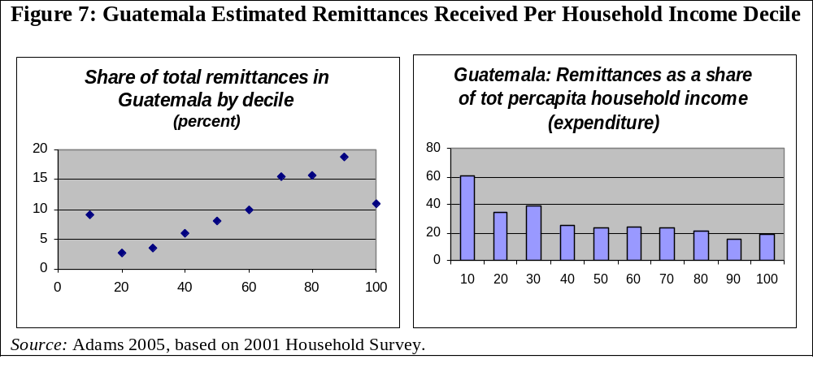
Diagrama 7: Remesas estimadas recibidas en Guatemala por decil de ingresos familiares
Porción de las remesas totales en Guatemala por decil (porcentaje) | Guatemala: Remesas como parte del total de ingresos familiares per cápita (gastos)
Decil Decil
Fuente: Adams 2005, en base a la Encuesta de hogares 2001

Efectos positivos de las remesas
81. Hay evidencia de que las remesas alivian la severidad de la pobreza. Por ejemplo, un incremento del 10 por ciento de las remesas en el PIB de cualquier país redundaría en una disminución del 1,6 por ciento en la porción de personas que viven en la pobreza.. Otra evidencia sugiere que las remesas tienen un impacto mayor en el alivio de la severidad de la pobreza más que en el nivel de pobreza propiamente dicho, y tienen poco o ningún impacto en la desigualdad de ingresos. Por ejemplo, las remesas recibidas por la décima parte más pobre de los hogares representa una gran parte de sus ingresos totales (entre 50 y 60%), lo cual es el caso de Guatemala.
82. Debido al estancamiento del PIB per cápita de Guatemala en los últimos 5 años, las remesas desde los EE.UU han actuado como una importante red de contención.. El crecimiento del PIB per cápita ha sido extremadamente bajo, promediando el 0,03 por ciento en los últimos cinco años.. El PIB no ha logrado equipararse al crecimiento demográfico. Entretanto, las remesas son una importante fuente de ingresos para los hogares beneficiarios, ayudando a cubrir sus necesidades mínimas.
Efectos negativos de las remesas
83. Se cree que los beneficiarios se vuelven dependientes a las remesas, sin impulsarlos a generar ingresos adicionales. Las remesas han constituido principalmente una fuente para compensar bajos niveles de ingresos resultantes de la escasez y el mal pago de los empleos sin resultar en incrementos significativos de otras fuentes de financiamiento. Las familias dan por sentado que recibirán estos envíos y dependen principalmente de ellos; en general, no han desarrollado destrezas ni creado pequeños emprendimientos para generar ingresos adicionales.
84. En Guatemala, existe la percepción de que la emigración y las remesas impulsan a la juventud a abandonar los estudios y a querer emigrar. Los ´beneficios´ tangibles de abandonar los pueblos de origen parecen tapar los desafíos y las difíciles condiciones en las que los inmigrantes atraviesan las fronteras. Muchos jóvenes no estudian ni trabajan, sino que esperan a alcanzar la edad de emigrar a los EE.UU. Se calcula que el tiempo de estadía promedio de los emigrantes a los EE.UU está en aumento.
85. A nivel macroeconómico, el gran volumen de remesas parece ejercer un impacto de tipo “enfermedad holandesa”. La tasa de cambio del Quetzal frente al dólar estadounidense se ha fortalecido. Esta apreciación ha sido materia de un amplio debate de políticas en el cual los exportadores han llamado a la devaluación para permitirles recuperar la competitividad. Sin embargo, las fluctuaciones en el tipo de cambio real son impulsadas por las condiciones de mercado, y no es probable que cambien gracias a políticas monetarias; además, las exportaciones no han sido afectadas tan fuertemente por esta tendencia, tal como lo demuestra el incremento del 15 por ciento en las exportaciones de 2004.
Usos de las remesas
86. Si bien las remesas con destino a Guatemala se utilizan principalmente para el consumo del hogar, hasta un tercio de ellas se destina a otras inversiones (diagrama 7). Los investigadores y formuladores de políticas estiman que las remesas tienen poco impacto en el desarrollo económico, ya que en su mayor parte son utilizadas para el consumo. No obstante, las remesas a Guatemala han financiado también mejoras en las viviendas y cerca de US$ 500 millones se han invertido en la construcción de nuevas viviendas.

Diagrama 8: Usos de las remesas en Guatemala
Consumo | Consumo intermedio | Ahorro e inversión | Inversión social
Fuente: Encuestas de la OIM
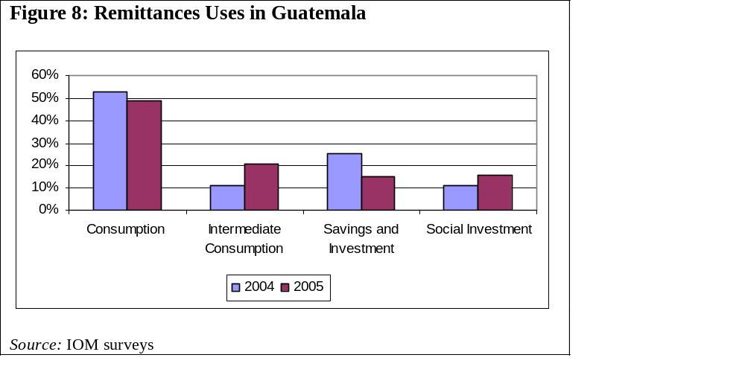87. Un estudio reciente de datos de hogares guatemaltecos confirma que los destinatarios de remesas asignan menos dinero al consumo inmediato y más a la educación (cuadro 6). Dicho desarrollo humano constituye un beneficio a largo plazo de las remesas.
Cuadro 6: Porción de presupuesto marginal en el gasto de los hogares receptores y no receptores¹ de remesas
Categoría de gasto | Hogares no receptores de remesas² | Hogares receptores de remesas² | % de cambio
Comida | 38,6 | 33,0 | -14,7
Bienes durables y de consumo | 20,3 | 22,9 | +12,8
Vivienda | 18,3 | 18,7 | +2,18
Educación | 3,1 | 4,9 | +58,1
Salud | 2,3 | 2,3 | ----
Otra | 17,3 | 17,7 | +2,31
1 Remesas recibidas de los EE.UU.
2 Porcentaje de gasto marginal
Fuente: Adams, 2005
88. Lo que cabe destacar es que algunas remesas se usan para el financiamiento de capital de micro empresas y empresas rurales, incluyendo las del sector agrícola, las cuales son por lo general no atendidas por los intermediarios financieros. Éstas tienen consecuencias tangenciales positivas en la creación de empleo. De hecho, la encuesta de la OIM de 2005 se enfocó en la relación entre las remesas y las microempresas. Se estimó que más de un tercio de los hogares receptores de remesas (aproximadamente 300.000) tienen su propia empresa. Aunque 80 por ciento de dichas empresas son autofinanciadas, las remesas proveen la segunda fuente de financiamiento al 10 por ciento, superando así a los créditos bancarios (2%). Es interesante subrayar que 30 por ciento de dichos emprendimientos operan en el sector agrícola, generalmente ignorado por las instituciones financieras guatemaltecas.
Bajos niveles de intermediación financiera en Guatemala
89. El problema de bajos niveles de acceso a servicios financieros no es específico de los beneficiarios de remesas; la poca intermediación y los mercados financieros incompletos son particularmente notables en Guatemala. En lo que se refiere a la profundidad financiera, Guatemala tiene un rendimiento pobre en comparación con otros países de América Central: tiene el porcentaje de crédito bancario más bajo del sector privado de toda la región, incluso si se considera su nivel de desarrollo según las mediciones de PIB per capita (ver diagrama 8). El acceso al crédito, especialmente para las micro, pequeñas y medianas empresas (mipymes) y los particulares de bajos ingresos, es limitado, en especial dado el subdesarrollo de las instituciones financieras no bancarias y la falta de diversificación de los servicios financieros.

Diagrama 9: Intermediación financiera en Guatemala versus otros países de América Central

Crédito doméstico al sector privado y PIB per cápita: 2004
Crédito doméstico al sector privado (% del PIB) | Línea del PIB per capita PPP
Fuente de datos: Base de datos de WGI & GDF
Fuente: Programa de Evaluación del Sector Financiero (FSAP), actualización 2006.

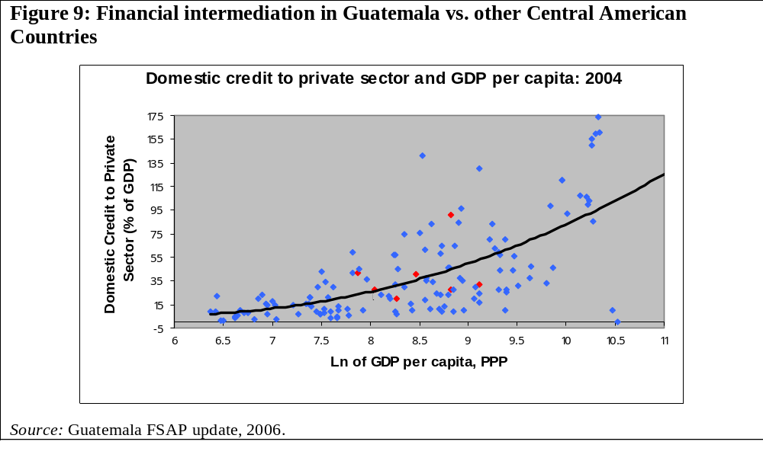90. La intermediación financiera está concentrada geográficamente, especialmente por los bancos; los intermediarios microfinancieros son más pequeños pero tienen mejor alcance, lo cual es de interés para los receptores de remesas. Cerca del 90% del crédito de los bancos comerciales se destina a 2 de los 22 departamentos (en su mayor parte urbanos, alrededor de la ciudad de Guatemala y El Progreso), los cuales reciben menos de un cuarto de las remesas (tal como se indica en el cuadro 5). Al contrario de los bancos, las instituciones microfinancieras no reguladas -en su mayoría OPDFs (ONG financieras)- y las CAC (cooperativas de ahorro y crédito) apuntan primordialmente a la población rural y tienen un alcance notablemente mayor. Existen REDIMIF, OPDF y CAC en todos los 22 departamentos del país que destinan sólo un cuarto o un medio de sus préstamos a los cuatro departamentos con niveles de pobreza relativamente menores.
91. Los destinatarios de las remesas muestran un menor grado de bancarización en relación con el promedio del país. La OIM estima que sólo el 24% tiene una cuenta bancaria, comparado a las estimaciones de Banguat para los guatemaltecos promedio a aproximadamente el 50%. Esto no incluye cuentas en CAC no reguladas. Los principales bancos en los que los beneficiarios tienen cuentas (Bancafé y Banrural) son los mismos que se concentran en los microemprendimientos y las áreas rurales en su mandato estratégico. (ver diagrama 9). No obstante, no existe evidencia clara de causalidad entre el recibo de remesas en cierto banco y la apertura de cuentas en esa misma entidad. De hecho, según estos dos bancos, no existe evidencia alguna.
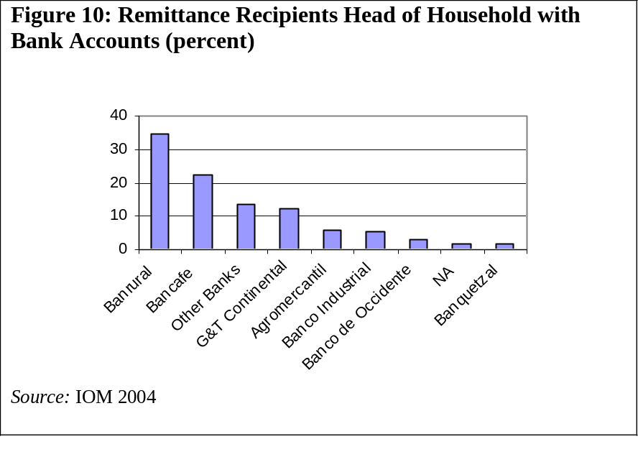
Diagrama 10: Jefes de familia beneficiaria de remesas con cuentas bancarias (porcentaje)

Banrural | Bancafé | Otros bancos | G & T Continental | Agromercantil | Banco Industrial | Banco de Occidente | N/A | Banquetzal

Fuente: OIM 2004
3.2. Industria de distribución de las remesas y el potencial para un mejor acceso a servicios financieros
92. En Guatemala, la distribución de remesas se logra mediante una combinación de bancos, entidades financieras no bancarias y socios no financieros. Dado que quienes perciben remesas son principalmente integrantes de la población rural no bancarizada de Guatemala, las redes de distribución de remesas deben ser extensas y accesibles. La proximidad, la practicidad y el servicio sencillo son características importantes para el éxito de la industria de distribución de remesas. Esto se logra a través de diversos canales: bancos locales – cuya participación de mercado ha crecido gracias al uso de transmisiones electrónicas de fondos (TEF) y la mengua en la actividad de los cambistas- las franquicias dedicadas y los agentes de OTD, las casas de cambio, las tiendas minoristas, y, más recientemente, las instituciones microfinancieras. El cuadro 7 presenta un análisis de Debilidades, Amenazas, Fortalezas y Oportunidades (DAFO) tentativo para cada tipo de canal de distribución.
Cuadro 7: Participantes del mercado de distribución de remesas en Guatemala: Debilidades, Amenazas, Fortalezas y Oportunidades (DAFO)

Participante del mercado | Debilidades | Amenazas | Fortalezas | Oportunidades
Agentes OTD | - Producto único (sin servicios financieros que vender) | - Tendencia de los costos | - Numerosos puntos de distribución, en especial donde no hay alternativas  - Fidelidad del cliente a la marca de OTD  - Sistemas informáticos  - Envío instantáneo
Bancos Locales | - Poca antención a los hogares de bajos recursos o rurales y las mipymes  - Altos costos operativos  - Presencia rural restringida  - Uso limitado de los “pagos con plástico » | - La Ley de identificación real podría frenar el crecimiento de transferencias entre bancos | - Red de sucursales relativamente importante  - Amplia gama de servicios financieros  - Amplia liquidez | - Punto de entrada a la bancarización y venta cruzada de productos financieros  - Alianzas con bancos de los EE.UU que entran en la Primera Milla de las remesas
Tiendas locales | - Experiencia limitada  - Restricciones de liquidez |  | - Relación con la comunidad  - Ubicación geográfica | - Venta cruzada de productos de consumo
OPDF | - Restricciones en productos de ahorro  - Falta de acceso a sistemas de pago | - Anulación regulatoria en su capacidad de distribuir remesas | - Relación con la comunidad  - Ubicaciñon geográfica | - Venta de microcrédito
CAC | - Falta de acceso a sistemas de pago  - Entidades no reguladas | - Más requisitos ALD/CFT que los bancos para las remesas  - Anulación regulatoria en su capacidad de distribuir remesas | - Relación con la comunidad  - Orientación a los miembros  - Ubicación geográfica  - Servicios financieros variados | - Punto de entrada a la bancarización y venta cruzada de productos financieros
Viajeros | - Tiempo de envío  - Riesgo de seguridad | - Regulaciones  - Control fronterizo | - Facilidad  - Confianza  - Bajo costo | - Si los canales formales se vuelven demasiado estrictos para los inmigrantes indocumentados
Fuente: Personal del Banco Mundial en base a entrevistas
93. El análisis que sigue en enfoca en el creciente papel de los bancos y las instituciones microfinancieras (IMF) en la distribución de remesas, ya que dichas entidades sí ofrecen productos múltiples. El objetivo es comprender la evolución del rol de estas entidades en la industria de las remesas, y buscar indicadores del grado de venta de productos o las posibles razones de su ausencia.
Bancos comerciales
94. Los bancos guatemaltecos tienen una función doble en la intermediación de las remesas: las transacciones al por mayor en moneda extranjera de más del 90 por ciento del flujo, y la distribución minorista de un 50-70 por ciento de las transferencias de particulares. Durante el año 2004, 23 bancos declararon en conjunto más de 629.000 transacciones de remesas en moneda extranjera, incluyendo las transferencias electrónicas y los giros postales, por una suma total de US$2.300 millones, es decir, 90 por ciento del flujo total de remesas. El cuadro 6 brinda los detalles de los cinco bancos líderes. Cabe destacar que se trata de transacciones en moneda extranjera marcadas como relativas a las remesas, pero gran parte de ellas son en realidad transacciones al por mayor con OTD relacionados con transferencias electrónicas de fondos, cuando los OTD venden dólares estadounidenses para cubrir sus cuentas en Quetzales. Las TEF de particulares pagadas a destinatarios no figuran como tales en los informes Banguat. No se dispone de estadísticas detalladas sobre la participación de mercado de los bancos comerciales en la distribución de remesas minoristas, pero se calculan en 50-70 por ciento, cifra que podría haber aumentado en los últimos años.

Cuadro 8: Cobertura física de los 5 principales bancos y participación de las remesas en el mercado de divisas (FX), 2004
Entidad | No. sucursales | No. Cajeros automáticos | Participación de las remesas en el mercado de divisas
Banco Industrial | 274 | 882 | 22,0
Banrural | 315 | 800 | 13,5
GyT Continental | 132 | 550 | 12,1
Banco de Occidente | SD | SD | 8,6
Bancafé | 175 | 700 | 6,7
Fuente: Banguat, Mercado Internacional de divisas, estadísticas y entrevistas a bancos

95. En el transcurso de los últimos años, los bancos se han movilizado para rechazar los convenios de exclusividad en sus asociaciones con OTD para la distribución de remesas, creando un ambiente caracterizado por alianzas múltiples. Los OTD iniciaron las asociaciones y escoltaron a los bancos dentro del mercado de distribución de remesas, vinculándolos en “convenios de exclusividad”. En virtud de dichos convenios, los bancos sólo podían proveer servicios de distribución en nombre de los OTD asociados a ellos, mientras que los mismos quedaban libres de asociarse con otras entidades. Sin embargo, los convenios de exclusividad restringían el crecimiento de mercado no solamente para los bancos guatemaltecos –especialmente si habían quedado trabados en una asociación no rentable-, sino también para los OTD con sede en los EE. UU. que deseaban ingresar en el mercado de origen. El fin de los convenios de exclusividad en México al final de los años 90 fomentó la competencia y el desarrollo de nuevos productos de envío de dinero. La eliminación de esta práctica se convirtió en un factor fundamental en la reducción de los costos de transferencia de remesas de EE.UU. a México.
96. En Guatemala, gran parte de los destinatarios ven a los bancos como meros puntos de distribución. De los beneficiarios de remesas encuestados por la OIM, sólo el 10 por ciento de los hogares ha solicitado préstamos para reformar sus viviendas o comenzar emprendimientos. El 90 por ciento restante no ha solicitado préstamos porque carecía de garantías y tenía temor de que los préstamos le fueran denegados. La encuesta de la OIM muestra también que sólo 3,9 por ciento de las jefes de familia posee una tarjeta de débito y 2,2 por ciento una de crédito.
97. Aunque existen indicadores de iniciativas aisladas para apuntar a las comunidades sin bancos, y/o a los beneficiarios de remesas, los bancos no suelen tener un objetivo estratégico para vender productos financieros a los destinatarios de remesas. El ejemplo más ilustrativo es el programa de productos y servicios financieros del Banco Industrial “Los Chapines Estamos Unidos” en virtud del cual se ofrecen cuentas de depósito y algunos créditos a corto plazo a los destinatarios regulares de remesas. Otras iniciativas incluyen el uso de impresiones digitales en vez de tarjetas de débito y lenguas autóctonas en los cajeros automáticos de Banrural que no fueron introducidas en relación con las remesas. Algunos bancos de cobertura principalmente urbana, tales como el Banco Industrial, GyT Continental, Agromercantil, buscan expandir su cobertura para acercarse a los destinatarios. Sin embargo, hay evidencia anecdótica que los grandes OTD desalientan a los bancos guatemaltecos a ofrecer la opción de remesa “efectivo a cuenta” para preservar el paso del envío “efectivo a efectivo”.
98. Se cree que diversas entidades financieras están estudiando modos de usar la historia de remesas de los clientes en las evaluaciones de riesgo para préstamos basados en el flujo de remesas futuras Por ejemplo, el Banco Industrial brinda crédito a corto plazo para reformas de viviendas tomando como garantía el flujo de remesas futuras. De modo similar, Bancafé está desarrollando un nuevo producto de préstamo relacionado a las remesas con garantía fiduciaria. La reciente experiencia en pequeña escala en México que consistió en brindar financiamiento para viviendas a inmigrantes en los EE.UU es un caso interesante del cual aprender (ver el recuadro 8 para más ejemplos). Si se produjera la venta cruzada por parte de los bancos, esto podría acarrear el beneficio adicional de bajar los costos de transacciones de remesas. En Ecuador, el Banco Solidario ya brinda costo cero para las transferencias provenientes de España, al igual que el Citibank of America en los EE.UU para las remesas mexicanas.

Recuadro 7: Ejemplos internacionales de venta cruzada de productos financieros a destinatarios de remesas
En Serbia, donde sólo los bancos están autorizados a hacer negocios de remesas, muchos bancos serbios se vuelven agentes de Western Union para poder realizar ventas cruzadas. Los bancos incitan a los clientes de WU a abrir cuentas en sus entidades.
En Qatar, el Doha Bank ofrece cuentas de ahorro y préstamos para la vivienda a los trabajadores emigrantes. Los empleadores de Qatar depositan los salarios de los trabajadores en cuentas del Doha Bank, y éstos últimos dejan una pequeña parte de los mismos en sus cuentas de ahorro. El préstamo para la vivienda va para sus países de origen mientras trabajan en Qatar. Un requisito del préstamo es que los trabajadores tengan una historia de empleo de dos años en Qatar. Los trabajadores emigrantes devuelven el préstamo por medio de remesas.
Otro ejemplo es el del préstamo para la vivienda ofrecido en México. En el 2004, tres firmas financieras privadas (Hipotecaria Su Casita, Hipotecaria Nacional y Crédito Inmobiliario) comenzaron a ofrecer préstamos hipotecarios a ciudadanos mexicanos residentes en EE.UU. Los inmigrantes pueden comprar una casa en México de una valor máximo de 1,7 millones de pesos (150.000 dólares). Los créditos se denominan en pesos mexicanos hasta 25 años con tasas de interés fijo o variable. Se concedieron 343 préstamos durante 2004.
Fuente: Informes BRCA del Banco Mundial

Instituciones microfinancieras (CAC y OPDF)
99. FENACOAC es la federación líder de las CAC. Su rol en la distribución de remesas ha aumentado. Con la ayuda del Consejo Mundial de Uniones Crediticias (WOCCU, por sus siglas en inglés), FENACOAC ha establecido una alianza con Vigo, en virtud de la cual las CAC alcanzaron una participación en el mercado de remesas del 7 por ciento, duplicando la de Bancafé. Se deberá analizar el impacto de la adquisición de Vigo por parte de Western Union para saber si este arreglo se verá amenazado. Es más, FENACOAC firmó en el 2005 un convenio de exclusividad con Moneygram que le impediría trabajar con otros OTD. Por lo antedicho, es difícil pronosticar el potencial futuro del flujo de remesas de FENACOAC.
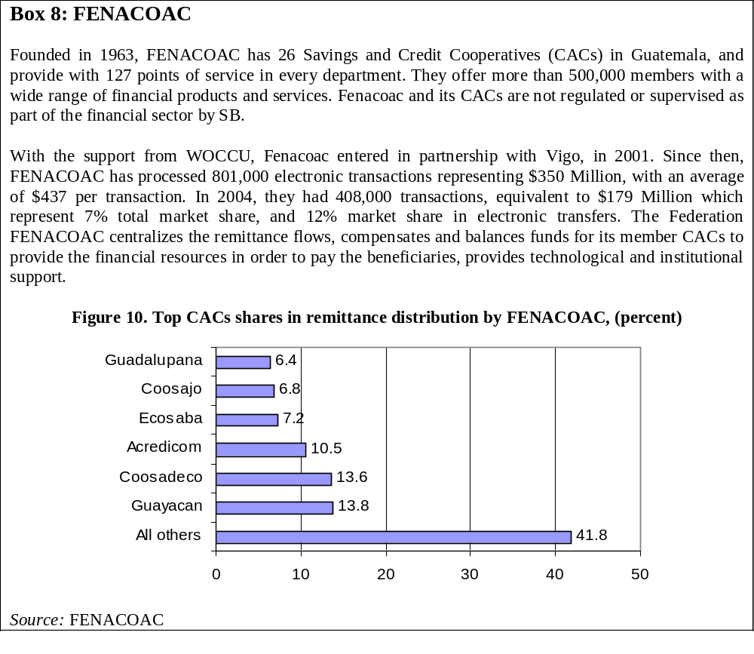
Recuadro 8: FENACOAC
FENACOAC, fundada en 1963, agrupa 26 cooperativas de ahorro y crédito (CAC) de Guatemala y brinda 127 puntos de servicio distribuidos en todos los departamentos. Ofrece a sus más de 500.000 miembros una amplia gama de productos y servicios financieros. FENACOAC y sus CAC no están reguladas o supervisadas como parte del sector por la SB.
Con el apoyo del WOCCU, FENACOAC se asoció con Vigo en el 2001. Desde entonces, FENACOAC ha procesado 801.000 transacciones electrónicas que representan $350 millones, con un promedio de $437 por transacción. En 2004 realizaron 408.000 transacciones equivalentes a $179 millones, lo que representa un 7% del total del mercado, y 12% del mercado de las transferencias electrónicas. La FENACOAC centraliza el flujo de remesas, compensa y equilibra los fondos para que sus CAC miembros puedan brindar recursos financieros para pagar a los beneficiarios, y brinda asimismo soporte tecnológico e institucional.
Diagrama 10. Cuotas de mercado de las diez primeras CAC según la distribución de remesas (FENACOAC)
Guadalupana 6,4
Coosajo 6,8
Ecosaba 7,2
Acredicom 10,5
Coosadeco 13,6
Guayacan 13,8
El resto 41,8
Fuente: FENACOAC

100. La cobertura geográfica de las CAC las ubica en una posición favorable para la distribución de remesas. (Ver cuadro 7). Un dato interesante es que cerca del 60 por ciento de las remesas distribuidas por las CAC de FENACOAC se concentran en 6 de las 26 CAC (ver diagrama 10). Esas seis CAC y sus 50 sucursales ofrecen servicios en las cinco regiones de mayor nivel de emigración de Guatemala.

Cuadro 9: Puntos de servicio de las cooperativas de la FENACOAC y niveles de emigración de Guatemala por región.
Región | Puntos de servicio de las cooperativas | % de emigración
Sudoeste | 42 | 24,7
Metropolitana | 16 | 15,9
Sudeste | 11 | 15,8
Central | 11 | 12,1
Noreste | 26 | 10,6
Norte | 10 | 8,9
Noroeste | 8 | 8,6
Peten | 2 | 3,3
Fuente: FENACOAC, OIM
101. Las OPDF, en particular el líder de mercado Génesis Empresarial, comenzaron a trabajar en 2005 en su entrada al mercado de envío de remesas. Las OPDF se dieron cuenta del potencial de las remesas para diversificar sus fuentes de ingreso. Las OPDF están presentes en localidades aún más remotas que las CAC, lo cual es muy apreciado por los OTD con sede en EE.UU. Si las OPDF logran encontrar la combinación perfecta de alianzas comerciales, repartición de comisiones y tecnología, incluyendo los cajeros (que por el momento no existen en razón de su naturaleza no depositaria), podrían convertirse en puntos de distribución exitosos y conductos para las remesas. Génesis Empresarial ha iniciado una alianza piloto con BAC (ver recuadro 10).

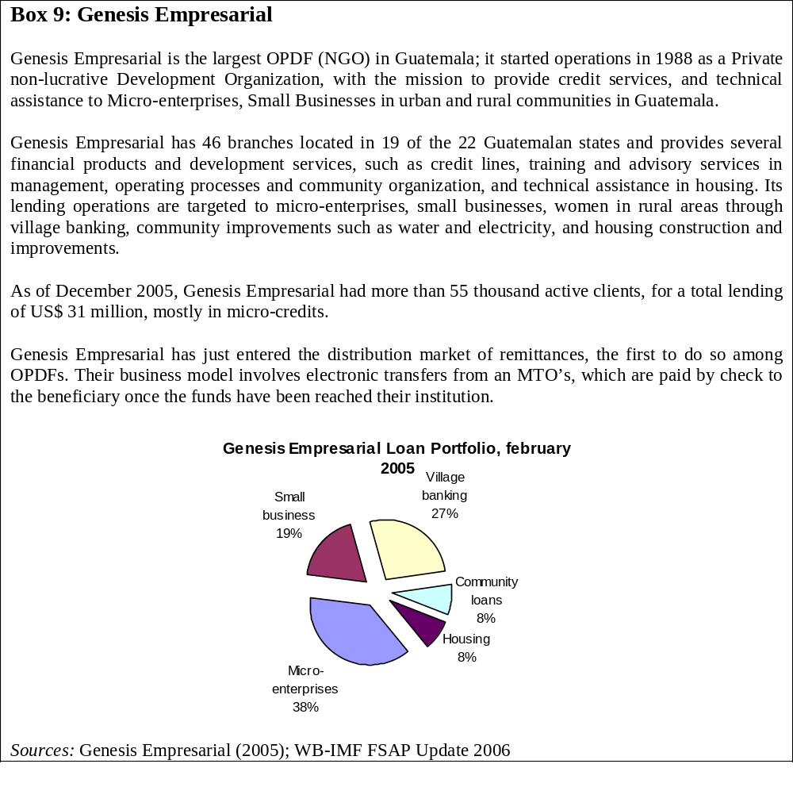

Recuadro 9: Génesis Empresarial

Génesis Empresarial is la OPDF (ONG) más grande de Guatemala. Comenzó sus operaciones en 1988 como una Organización de Desarrollo Privada sin fines de lucro cuya misión es brindar servicios crediticios y asistencia técnica a las microempresas y pequeñas empresas en comunidades urbanas y rurales de Guatemala.

Génesis Empresarial cuenta con 46 sucursales en 19 de los 22 estados de Guatemala y provee diversos productos financieros y servicios de desarrollo tales como líneas de crédito, capacitación y servicios de consultoría en administración, procesos operativos, organización comunitaria, y asistencia técnica para viviendas. Sus operaciones de préstamo se enfocan a las microempresas, pequeñas empresas, mujeres en áreas rurales a través de los bancos del pueblo, y mejoras comunitarias como el agua y la electricidad, y la construcción y mejora de viviendas.

Desde el 5 de diciembre de 2005, Génesis Empresarial tiene más de 55.000 clientes activos, para un total de préstamos de 31 millones de dólares, en su mayoría en microcréditos.

Portafolio de Crédito de Génesis Empresarial, febrero 2005

Pequeñas empresas 19%
Bancos del pueblo 27%
Préstamos comunitarios 8%
Vivienda 8%
Microempresas 38%

Fuentes: Génesis Empresarial (2005), Actualización 2006 del PASF del BM-FMI

102. Como se mencionó anteriormente, las CAC y las OPDF juegan un rol pequeño pero importante en la profundización de la intermediación financiera en Guatemala. Por ejemplo, los depósitos que entran a las CAC han experimentado un crecimiento constante año tras año, al igual que el número de clientes, que actualmente suma 500.000 en FENACOAC. Las CAC ofrecen también seguros, productos de ahorro, planes de ahorro orientados a niños y diversas opciones de crédito. De modo similar, las OPDF, si bien no toman depósitos, ofrecen microcréditos y créditos pequeños en áreas no servidas.
103. En virtud de su enfoque en las microempresas, empresas informales y financiamiento de viviendas para personas de bajos recursos, las CAC y OPDF están mejor preparadas para tener la venta cruzada de productos financieros a los beneficiarios de remesas como objetivo institucional. La ocasión de ofrecer servicios de remesas a no miembros presenta una nueva avenida para atraer nuevos clientes e introducirlos a los productos de ahorro y microfinanciamiento. Es interesante observar que las entidades de microcrédito bolivianas (Fondos Financieros Privados) también están iniciándose en el mercado de la distribución de remesas. Algunas CAC han especificado en su planificación estratégica el objetivo de convertir en miembros a todos los receptores de remesas. La CAC Escosaba otorga créditos a sus miembros de hasta el 70 por ciento del monto acumulado en sus cuentas si tienen una historia de remesas recibidas de tres meses como mínimo. La CAC Salcaja tiene una oferta vigente de administración de remesas. Al apuntar específicamente a microempresarios, las CAC y OPDF tienen una ventaja comparativa frente a los bancos orientados a clientes corporativos a la hora de evaluar riesgos crediticios. Además, debido a su familiaridad con el préstamo a deudores informales, las CAC y OPDF pueden manejar mejor el riesgo proveniente del estatus de indocumentado de los inmigrantes guatemaltecos, cuyas transferencias internacionales representarían una fuente de reducción del riesgo para brindar crédito a los beneficiarios.
3.3. Marco Institucional y regulatorio de la Ultima Milla
104. Si bien los cambios regulatorios que redundaron en una mayor conciencia sobre la envergadura de las remesas no fueron implementados con este propósito específico, dichos cambios provocaron indirectamente el alto nivel de interés actual de los formuladores de políticas en Guatemala. Guatemala modernizó sus regulaciones para las actividades en moneda extranjera y ALD/CFT a principios de este milenio, lo que ha resultado en mejores estadísticas al macro nivel, pero igual queda mucho por hacer para mejorar la calidad de la información. Existen dos instituciones que recopilan datos sobre las transacciones de remesas en Guatemala, específicamente, el Banco Central y la Unidad de Inteligencia Financiera de la Superintendencia de Bancos. Se necesita además mejorar la coordinación entre organismos gubernamentales interesados en la migración y las remesas, como el ministerio de relaciones exteriores y el ministerio de finanzas, además de los dos organismos antes mencionados. El vicepresidente de Guatemala ha expresado un gran interés en el asunto, y podría desempeñar un rol de coordinación eficaz entre las distintas instituciones.
105. Existe evidencia de esfuerzos por parte de los formuladores de políticas para vincular a los inmigrantes con sus comunidades en Guatemala, pero no hay datos sobre el alcance de los mismos. El Ministerio de Relaciones Exteriores ha implementado iniciativas para fortalecer los lazos entre los inmigrantes y su lugar de origen mediante la promoción de ferias comerciales y eventos culturales. De modo similar, el Ministerio de Cultura y Deportes está en proceso de desarrollo de un programa orientado a revivir la identidad nacional de los guatemaltecos en el extranjero. Hay otros planes para vincular los negocios de inmigrantes exitosos con empresas guatemaltecas. Para finalizar, la vicepresidencia trabaja junto con la OIM y un banco local para diseñar un programa piloto para vincular las remesas a proyectos comunitarios a través de un programa 2 x 1 según el cual el gobierno duplicaría el monto enviado por los inmigrantes.
3.3.1. Instituciones guatemaltecas que siguen el recorrido de las remesas
Banco Central de Guatemala (Banguat)
106. El Banco Central recopila datos de las remesas como parte de los informes de transacciones en moneda extranjera utilizados para armar la Balanza de Pagos. Las instituciones del Mercado Institucional de Divisas tienen la obligación de completar formularios físicos para reportar al BC las transacciones en moneda extranjera.
107. En la práctica, Banguat tiene evidencia de que los formularios de moneda extranjera no son completados rigurosamente, ya que a menudo la categoría de transacción no es registrada correctamente. El uso de un formulario físico para documentar las transacciones es engorroso y, al no ser de valor para la entidad informante, lleva a un manejo descuidado. Hay pedidos por parte de algunos intermediarios financieros de cambiar el método de informe al informe diario por archivo electrónico, lo que mejoraría sensiblemente la calidad y fidelidad de los datos.
Superintendencia de Bancos (SB)
108. De las entidades involucradas en operaciones en Guatemala, las únicas instituciones reguladas y supervisadas por la SB son los bancos y las casas de cambio. La SB tiene acceso remoto y en el lugar para la supervisión de dichas entidades financieras, no obstante lo cual no se ha concentrado especialmente en tratar de entender el rol de las remesas en su modelo de negocios.
109. La Unidad de Inteligencia Financiera de la SB es la encargada de proteger la integridad del flujo financiero. Guatemala ha hecho esfuerzos considerables para promulgar legislación para prevenir el lavado de activos y cumplir con las normas internacionales. En julio de 2004, el GAFI retiró a Guatemala de la lista de países y territorios no cooperantes (PTNC). La ley contra el lavado de dinero establece una unidad de inteligencia financiera, la Intendencia de Verificación Especial (IVE), dentro de la SB, para supervisar las instituciones afectadas y asegurar el acatamiento de dicha ley. La IVE comenzó a operar en 2002 con autoridad para obtener toda información relativa a las transacciones financieras, comerciales o de negocios que puedan estar conectadas con el lavado de dinero. Los bancos, OTD, ESD y las cooperativas quedan obligados a registrarse ante la IVE e implementar medidas ALD e introducir requisitos para el reporte de transacciones y mantenimiento de registros. La IVE puede imponer sanciones a las instituciones financieras por el no cumplimiento de los requisitos de reporte.
110. Hay un nuevo requisito de reporte asimétrico de la IVE a los OTD registrados en Guatemala y las CAC. Se les ordena reportar la identidad de clientes con remesas acumuladas que superen los USD$ 2,000 mensuales. Este límite parece adecuado ya que los datos históricos muestran que menos del 1 por ciento de las remesas lo excederían. Esta nueva precaución no incluye bancos y OTD con sede en EE.UU no registrados en Guatemala. Las autoridades aducen que los bancos no tienen que observar este techo dado que ellos pagan remesas a clientes que poseen cuentas. La realidad es que los bancos pagas remesas como un servicio a su cliente OTD, y, por lo tanto, mayoritariamente a personas sin cuenta bancaria. La nueva medida excluye entonces a uno de los principales distribuidores de remesas, generando así una disparidad en el campo de juego.
3.3.2. Implementación de un Enfoque basado en el riesgo para las regulaciones ALD/CFT.
111. El aumento de la severidad de las regulaciones ALD/CFT en Guatemala ha desempeñado también un rol en la reducción del uso de giros postales, y, en consecuencia, un incremento en el uso de las transferencias electrónicas. Esto dio como resultado la obtención de datos macro más precisos y un incremento en la participación en el mercado de las instituciones de distribución. Después de que los bancos guatemaltecos implementaron medidas ALD más estrictas, los cambistas se vieron forzados a reducir sus operaciones, con la consecuente caída del mercado de giros postales. Los cambistas son identificados como tales por los bancos, que reportan a la IVE el volumen mensual total de sus transacciones. Los bancos han desarrollado reglas de Conozca a su Cliente (CSC) que sólo autorizan el cambio de giros postales de cambistas que son clientes registrados y de emisores de giros postales conocidos.
112. Las recomendaciones del GAFI incluyen un número de criterios para que los países consideren el riesgo al momento de determinar el grado de medidas de cumplimiento de ALD/CFT a ser aplicado por sus instituciones. De este modo, al implementar medidas de cumplimiento de ALD/CFT, los países deben evaluar el riesgo de lavado de dinero que pueden ejercer en sus jurisdicciones las distintas entidades financieras, tipos particulares de clientes, productos o transacciones. En el caso de las remesas, hay grandes riesgos asociados a los proveedores de servicios de remesas, ya que manejan volúmenes importantes de transacciones de efectivo y mantienen relaciones comerciales cortas y a menudo superficiales con sus clientes.
113. Aunque la evaluación del riesgo puede variar por jurisdicción, se pueden identificar elementos comunes. Algunos de los factores a considerar al evaluar el riesgo son: la eficacia o existencia del régimen regulatorio; el volumen y los destinos de los flujos de dinero de procedencia criminal; el número de operadores de servicios de transferencia alternativos (STA); el alcance del cumplimiento de la ley y la eficacia del sistema de reporte de transacciones sospechosas; el grado al que los bancos proveen cuentas a los operadores de STA, y el tamaño, origen y ubicación de las comunidades de inmigrantes.

Recuadro 10: Tipologías de los sistemas de transferencia alternativos (STA)
El Informe de tipologías de lavado de dinero y financiamiento del terrorismo sobre los sistemas de transferencia alternativos (STA) presenta una serie de conclusiones que identifican diferentes niveles de vulnerabilidades al lavado de dinero / financiamiento del terrorismo (LD/FT). A pesar de las vulnerabilidades, el GAFI reconoce que “los STA proporcionan un servicio legítimo y necesario a una amplia base de clientes.”

Los riesgos de los STA están clasificados de la siguiente manera:
- Operadores ilegales establecidos con la finalidad expresa de apoyar actividades delictivas
- Operadores ilegales que son mal usados o abusados por falta de una debida diligencia del cliente apropiada y medidas de mantenimiento de registros.
- Operadores registrados o licenciados que participan deliberadamente en actividades delictivas
- Remitentes de dinero legítimos que son usados por delincuentes sin su conocimiento.
Fuente: Tipologías de lavado de dinero y financiamiento del terrorismo, 2004-2005. GAFI, 10 de Junio de 2005.

3.4. Conclusiones principales y recursos para acciones posteriores
Promover el reporte preciso y la transparencia:
114. Creación de incentivos para el reporte preciso de los datos de las remesas. Es preciso que Banguat pase a la recaudación de información electrónica de las instituciones que forman el mercado institucional de divisas extranjeras. Esto constituiría una fuente de datos detallados útil para ambas partes. Con ese fin, las partes deben determinar los datos útiles a incluir en los ejercicios analíticos. El nuevo Manual de Balanza de Pagos a completar este año es una oportunidad de mejorar este proceso de informes.
115. Necesidad de mayor coordinación entre los organismos para que combinen sus fuentes de datos para un mejor análisis de las remesas. De acuerdo a nuestros estudios, ni Banguat, ni la SB, ni la IVE tienen un panorama completo del mercado de remesas guatemalteco. Es importante que aúnen esfuerzos e intercambien información para lograr una mejor comprensión de la dinámica del negocio de las remesas y formular las regulaciones adecuadas y fortalecer las metodologías de procesamiento de datos.
116. Apuntalamiento de la protección del consumidor. Es importante comenzar a recolectar información pertinente al costo de las transacciones de remesas por proveedor de servicio y por instrumento para aumentar la transparencia, facilitar la competencia y rastrear las tendencias relevantes. Los consulados en los EE.UU y las asociaciones de inmigrantes pueden colaborar, pero debería asignarse el liderazgo a alguna entidad de protección del consumidor en Guatemala.
117. Apoyo de las iniciativas de alfabetización financiera. Por ejemplo, Banguat está por terminar un cuadernillo pedagógico para su distribución en universidades y otros establecimientos de enseñanza superior que trata el tema de las remesas de trabajadores y los sistemas de pago. Ésta es sólo una manera de hacerlo, y tanto el gobierno como los donantes y el sector privado pueden desempeñar un papel en este sentido.
Evitar un ambiente de remesas demasiado regulado
118. Intentar “no hacer mal”; diseñar regulaciones en base al riesgo y evitar los requisitos asimétricos para distintos participantes del mercado, como el caso ilustrado en un reciente pedido de reportes de la IVE. Guatemala ganaría con el desarrollo de un análisis para identificar los riesgos asociados con sus proveedores de servicios de remesas, lo que se puede lograr basándose en consultas con los proveedores del mercado, los reguladores bancarios y las autoridades para aprovechar los que han identificado como riesgos principales o potenciales. Así, esta evaluación basada en el riesgo podría usarse para desarrollar reglas adecuadas y requisitos que respondan a las características del mercado de remesas guatemalteco y no impacten la competencia, provocando el pase del mercado al uso del sector informal. El control de los resultados de un estudio en proceso del Banco Mundial sobre la regulación ALD/CFT basada en el riesgo y el acceso a los servicios financieros puede resultar útil.
La competencia y el impulso de los flujos de remesas
119. Promover eventos para compartir información y catalizar posibles asociaciones. Los gobiernos y consulados, así como los donantes pueden ayudar a acercar a los bancos e IMF de EE.UU y Guatemala, aumentar su nivel de conocimiento de la experiencia internacional y la importancia de la oportunidad que representan las remesas.
120. Cooperar en la construcción de la capacidad institucional de las entidades orientadas al microfinanciamiento. Las IMF de Guatemala sirven principalmente a las microempresas y empresas rurales, que normalmente no son el mercado al cual se dirigen los bancos. Como tales, las IMF son fuertes candidatas a impulsar los flujos de remesas para acceder a una gama más amplia de servicios financieros. Sin embargo, las IMF son entidades no reguladas, y la mayoría tiene una capacidad institucional muy limitada que depende del apoyo de donantes; las líderes del mercado han alcanzado un tamaño crítico que las posiciona como posibles candidatas a la regulación, pudiendo de este modo atraer depósitos públicos y estar sujetas a normas de control y manejo del riesgo más estrictas.
121. Comprender mejor las razones de la falta de interés de los bancos guatemaltecos en la venta cruzada. Hay un estudio en proceso del Banco Mundial que incluye encuestas a bancos en algunos países (entre los cuales se encuentra Guatemala) y que puede resultar útil.
122. Analizar detenidamente las asociaciones público-privadas para obras comunitarias. Los programas para obras comunitarias en los que los gobiernos equiparan los fondos recaudados, como el 3 x 1 de México, pueden usarse como impulsores del desarrollo. Sin embargo, se los debe analizar cuidadosamente para no crear distorsiones.
123. Un recurso promisorio puede ser buscar maneras de simplificar los procesos burocráticos para los inmigrantes que desean establecer un emprendimiento en Guatemala. Hay varios ejemplos internacionales en los que los trabajadores residentes en el extranjero se benefician de la facilitación de los trámites.
Anexo 1
Importancia relativa de las remesas en el nivel macroeconómico en Guatemala versus otros países de Latinoamérica

Cuadro 3. Importancia relativa de las remesas de trabajadores en la economía de Guatemala
2000-2005
 | Porcentaje de: | 2000 | 2001 | 2002 | 2003 | 2004 | 2005
 | Exportaciones totales de bienes | 20,8 | 24,0 | 63,9 | 80,1 | 86,7 | 88,8
 | Inversiones Extranjeras Directas | 245,0 | 130,1 | 1435,8 | 1815,9 | 1648,8 | 1513,1
 | PIB | 2,9 | 2,8 | 6,8 | 8,5 | 9,3 | 9,4
 | Fuente: Banguat
País
PIB per capita
PIB per capita del 20% más pobre
PIB per capita del 40% más pobre
Remesas per capita
Promedio remesas anuales recibidas por los hogares beneficiarios

El Salvador
2.080
300
350
310
2.300

Guatemala
1.750
340
400
140
2.150

Honduras
920
90
130
110
2.060

Jamaica
2.170
990
770
460
2.100

México
3.740
770
890
100
3.020

Nicaragua
470
50
80
130
1.170

Cuadro 4: PIB per cápita, distribución de los ingresos, y remesas per capita (US$), 2003

Fuente: Diálogo Interamericano (2004), en base a los indicadores de desarrollo mundial (WDI) 2003, y la Asociación Nacional de los Transmisores de Dinero (2003) para datos de remesas

Diagrama 1: Remesas de trabajadores a Guatemala y países de Latinoamérica, 1990-2004 (millones US$)
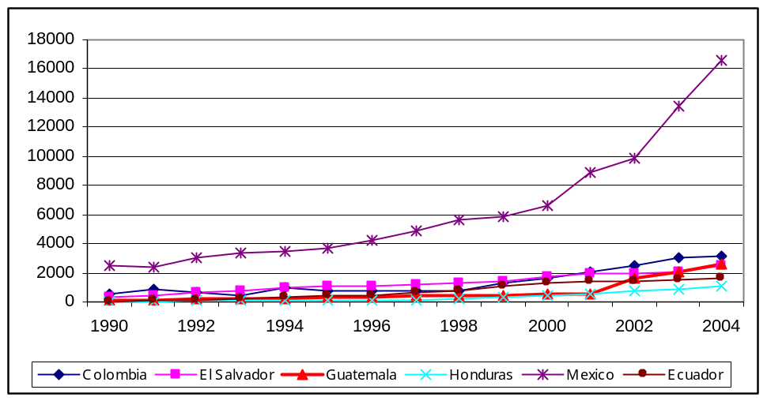
Fuente: Datos gubernamentales y WDI. Abril 2006

Diagrama 2: Remesas de trabajadores (recibidas) a Guatemala y países de Latinoamérica (excluyendo México), 1990-2004 (millones US$)
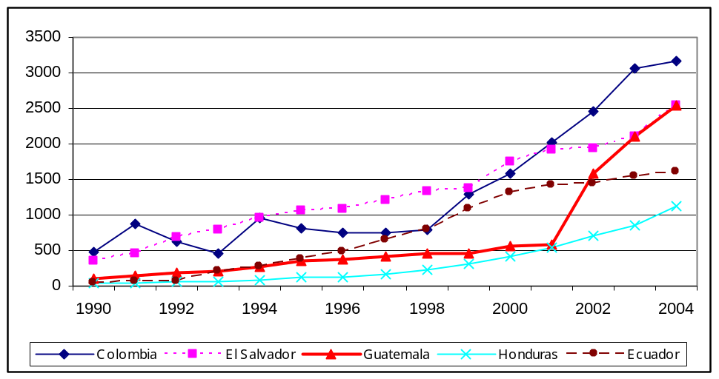
Fuente: Datos gubernamentales y WDI. Abril 2006

Diagrama 3: Remesas de trabajadores (recibidas) como porción de las exportaciones de bienes y servicios, Guatemala y países seleccionados de Latinoamérica, 1990-2004 (%)

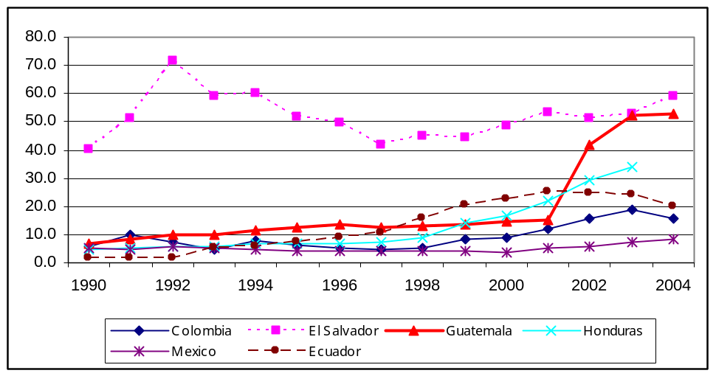
Fuente: Datos gubernamentales y WDI. Abril 2006
NB: Estos datos corresponden a las exportaciones de bienes y servicios

Diagrama 4: Remesas de trabajadores (recibidas) como porción de las exportaciones de bienes y servicios, Guatemala y países seleccionados de Latinoamérica, excluyendo El Salvador, 1990-2004 (%)

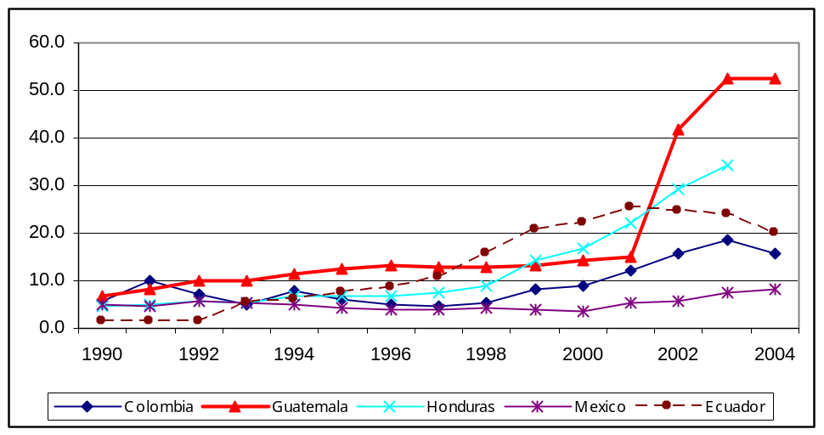
Fuente: Datos gubernamentales y WDI. Abril 2006

Anexo 2
Mapa de los flujos de remesas en el corredor EE.UU-Guatemala

Los flujos de remesas en el corredor EE.UU-Guatemala están ligados a los patrones de inmigración. Las flechas en el mapa indican la dirección y magnitud de los flujos de remesas registrados desde las diferentes regiones (Costa Oeste, Noreste, Medio-Oeste y Sur) y las principales ciudades de los EE.UU hacia los principales departamentos de Guatemala. Los Ángeles es la fuente de remesas a Guatemala más importante, contribuyendo más de un tercio de las remesas totales del corredor.
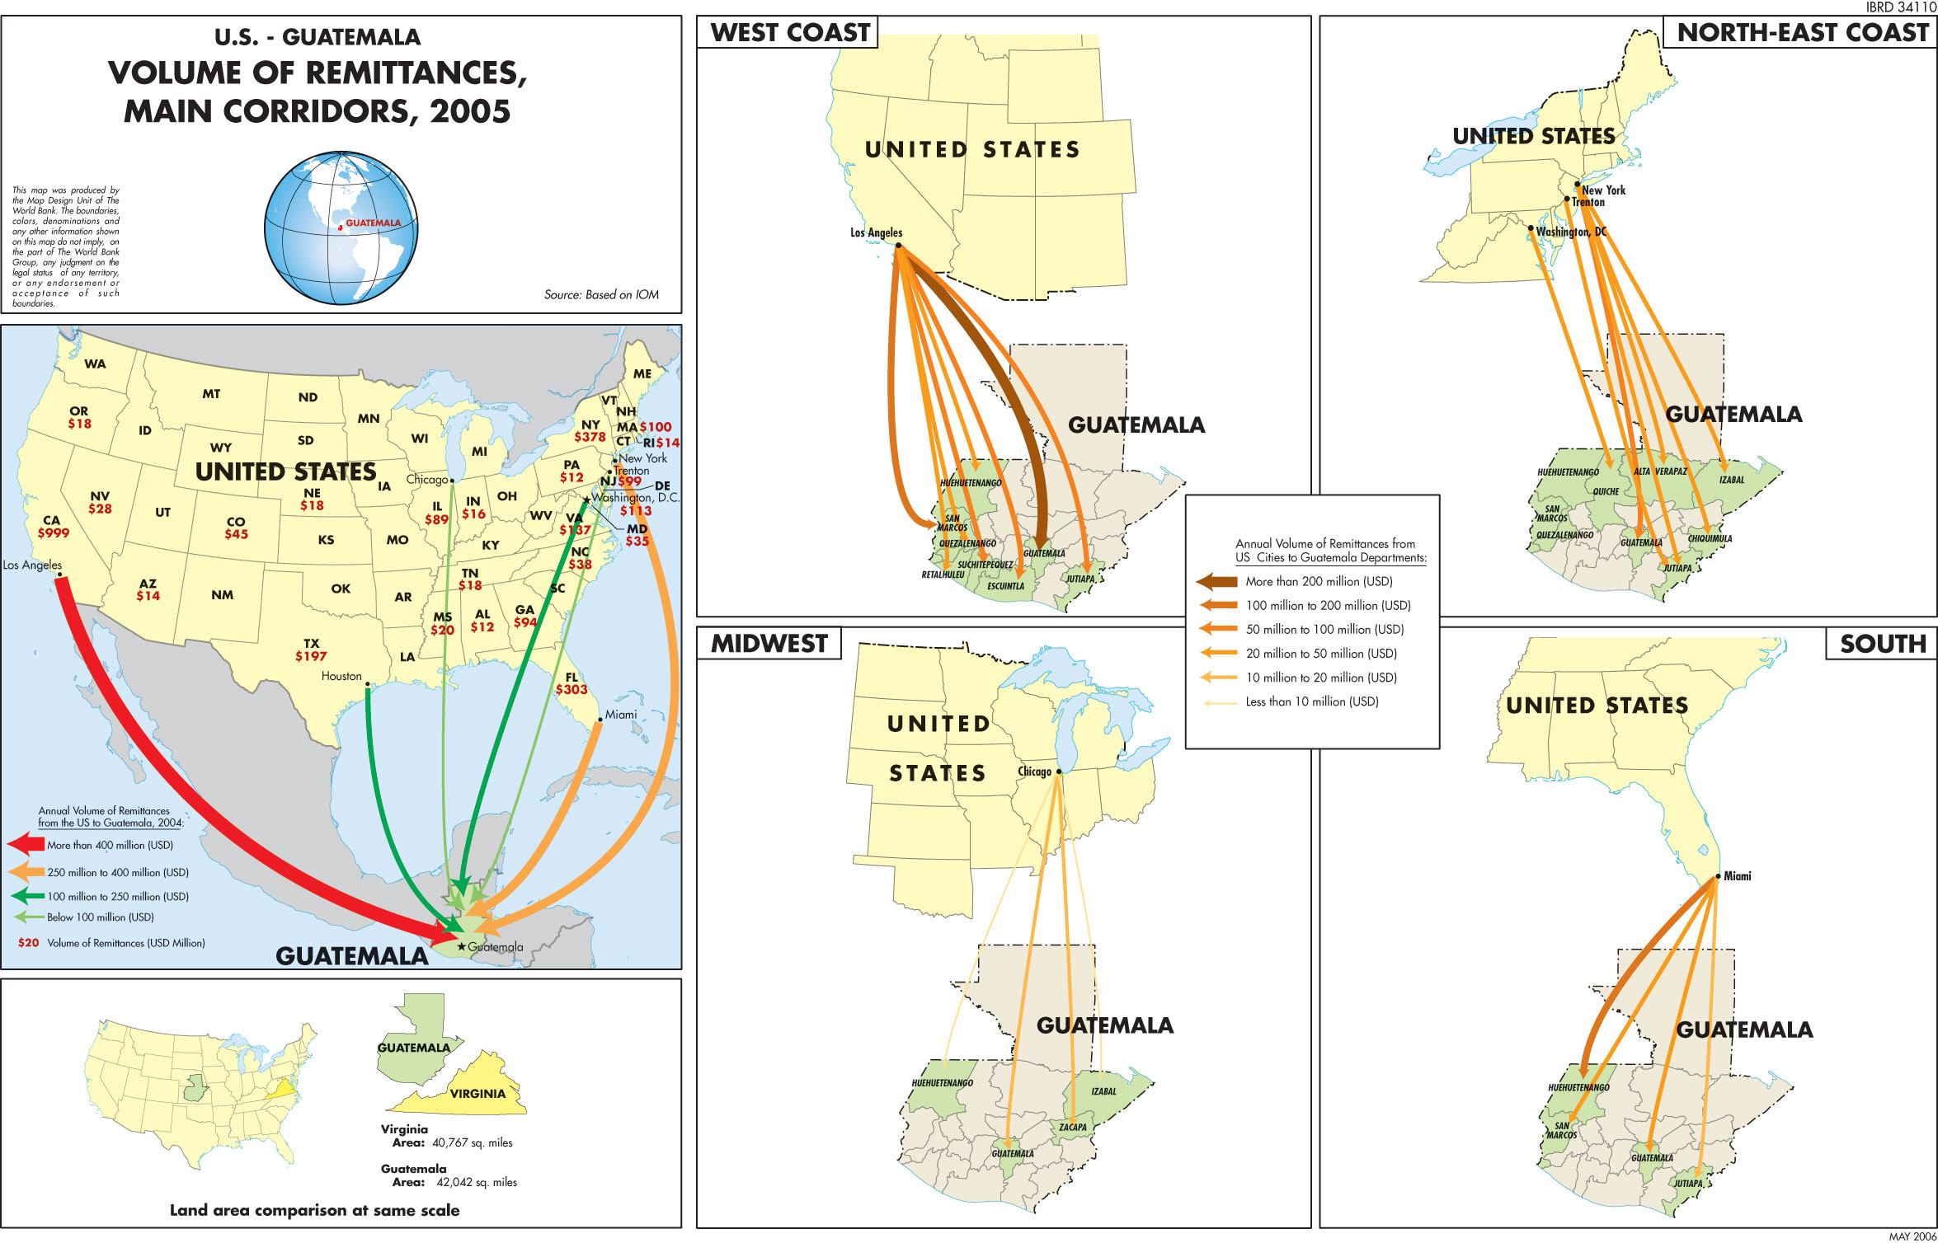

Anexo 3
Apéndices del marco regulatorio y legal pertinente

Cuadro 12: Empresas de servicios de dinero (ESD) en los EE.UU: Toda empresa que se ubique bajo cualquiera de estas actividades se considera una ESD y debe estar registrada

Producto o Servicio | Capacidad (Tipo de ESD)
Giros postales | Emisor de giros postales  Vendedor de giros postales  Canjeador de giros postales
Cheques de viajero | Emisor de cheques de viajero  Vendedor de cheques de viajero  Canjeador de cheques de viajero
Transmisión de dinero | Transmisor de dinero
Cobro de cheques | Pagador de cheques
Cambio de divisas | Cambiador de divisas
Manejo de divisas | Vendedor de divisas
Tarjetas prepagadas | Emisor de tarjetas prepagadas  Vendedor de tarjetas prepagadas  Canjeador de tarjetas prepagadas
Fuente: FINCEN

Evaluación de las áreas de riesgo para los proveedores de remesas

Al momento de determinar el nivel de riesgo de un sector particular de remesas nacionales, debe considerarse el análisis de diferentes corredores, tanto para las remesas legítimas como para los flujos de fondos criminales. Los factores generales de riesgo varían ligeramente de una jurisdicción a la otra. De igual modo, las características relativas al riesgo asociadas con categorías específicas de Sistemas de Transferencia Alternativos (STA) son distintas dependiendo de la ubicación, aunque se pueden identificar elementos en común.
Riesgos asociados a tipos específicos de OTD

Empresas de franquicia multinacionales
Estos OTD requieren normalmente la identificación para las transacciones menores y limitaciones en el monto máximo transferible. La actividad LD es susceptible de implicar el uso de identidades y estructuras falsas. La complicidad de los agentes por franquicia aumenta el potencial de lavado a gran escala. La velocidad y la buena reputación de los operadores hará que los criminales y terroristas los seleccionen para las transacciones mayores. Estos operadores tienen criterios de identificación y debida diligencia del cliente relativamente laxos. Un control ALD y el análisis de las transacciones es clave para la identificación de actividades ilegales.

Locales Múltiples o Empresas de franquicia nacionales
El grado de riesgo de estos OTD varía según el nivel de regulación eficaz en su centro de operaciones. Típicamente, estas empresas implementan procedimientos ALD robustos diseñados para adaptarse a la base de clientes que sirven. Las compañías domésticas líderes en países como los EAU han establecido planes de identificaciones con foto personalizada que permiten el control de las transacciones, la comparación de volúmenes y las evaluaciones del estilo de vida de los clientes. Es factible que los riesgos en este sector sean similares a los de las empresas de franquicia internacionales pero pueden diferir notablemente en un país no regulado o donde los operadores son cómplices. Los banqueros de este sector deben conocer el programa ALD de sus clientes y vigilar que las cuentas no sean usadas para acumular fondos en efectivo.

Locales firmados al frente (uno o más locales)
Operan abiertamente y son por lo tanto objeto de regulación vigente. Los casos individuales han demostrado que cuando estos operadores STA son cómplices de LD criminal, suelen ser realizar las operaciones de mayor volumen.

SAR patentes dentro de otros negocios
Estos tienen el mismo potencial que los anteriores pero con facturación limitada según los arreglos bancarios del operador particular. Existe el riesgo de que la facturación sea disfrazada mezclando fondos en los STA y las cuentas comerciales. Los indicadores son iguales a los de la categoría anterior.

STA patente dentro de otro negocio
El grado de actividad ilegal se ve limitado por los depósitos en efectivo que pueden hacerse sin generar sospechas. Las denuncias de transacciones sospechosas de los bancos y los informes de las unidades de inteligencia financiera son métodos claves para la identificación de esta actividad. Este sector suele estar vinculado a grupos étnicos o de inmigrantes específicos, por lo que puede, en ciertos casos, poseer un mayor riesgo de explotación para el LD terrorista.

SAR patente sin local
Aunque tienen una capacidad limitada de manejar efectivo, son de alto riesgo para el LD ilegal. Presenta un riesgo marcadamente alto en jurisdicciones en las que se ha detectado y desactivado la actividad de LD a través de STA.
Fuente: El Informe de tipologías de GAFI, Capítulo I, Sistemas alternativos de remesas

________________________________________________________________________

Texto completo de las secciones de las leyes y reglamentos relevantes mencionados en la
LEY PATRIOT

ARTÍCULO 326. VERIFICACIÓN DE LA IDENTIDAD.
(a) En general. Por el presente se modifica el Título 31, Art. 5318 del U.S. Code, añadiendo al final del mismo el siguiente texto:
'(l) Identificación y verificación de los titulares de cuenta.
'(1) En general. Según los requisitos previstos en este inciso, el Secretario del Tesoro dictará normas que establezcan las normas mínimos para las entidades financieras y sus clientes con relación a la identidad del cliente, las cuales serán de aplicación en relación con la apertura de cuentas en entidades financieras.
'(2) Requisitos mínimos. Como mínimo, las normas deberán exigir que las entidades financieras instrumenten y que los clientes (después de haberse efectuado la debida notificación) cumplan con procedimientos razonables para:
'(A) verificar la identidad de toda persona que pretenda abrir una cuenta, en la medida razonable y practicable;
'(B) mantener registros de la información utilizada para verificar la identidad de una persona, incluyendo su nombre, domicilio y demás información identificatoria; y
'(C) consultar listados de terroristas u organizaciones terroristas, confirmados o sospechosos, entregados a la entidad financiera por los organismos gubernamentales con el fin de determinar si una persona que pretende abrir una cuenta aparece en dichos listados.
'(3) Factores a considerar. Al dictar normas en virtud del presente inciso, el Secretario deberá tener en cuenta los distintos tipos de cuentas que mantienen las distintas clases de entidades financieras, los distintos métodos de apertura de cuentas, y los diferentes tipos de información identificatoria disponible.
'(4) Ciertas entidades financieras. En el caso de una entidad financiera cuya operatoria consista en realizar las actividades financieras descriptas en el Art. 4(k) de la Ley de Propiedad Bancaria de 1956 (incluyendo actividades financieras sujetas a la autoridad de la Comisión del Mercado de Futuros), las normas que el Secretario dicte en virtud del punto (1) deberán dictarse en forma conjunta con el regulador funcional federal (expresión definida en el Art. 509 de la Ley Gramm-Leach-Bliley, incluyendo la Comisión del Mercado de Futuros) que correspondiere a dicha entidad financiera.
'(5) Exenciones. El Secretario (y, en el caso de una entidad financiera del tipo descrito en el punto (4), el organismo federal descrito en dicho punto) podrá, mediante norma u orden al efecto, eximir a cualquier entidad financiera o tipo de cuenta de las obligaciones previstas en las normas dictadas en virtud del presente inciso, de acuerdo con las normas y procedimientos que el Secretario disponga.
'(6) Fecha de entrada en vigencia. Las normas definitivas dictadas en virtud del presente inciso entrará en vigencia antes de transcurrido un año a partir de la fecha de dictado de la Ley de 2001 para la Supresión Internacional del Lavado de Dinero y de la Financiación de Actividades Terroristas.'.
(b) Estudio e informes. En el plazo de seis meses contados a partir del dictado de la presente Ley, el Secretario, previa consulta con los reguladores funcionales federales (término definido en el Art. 509 de la Ley Gramm-Leach-Bliley) y los demás organismos gubernamentales correspondientes, deberá presentar al Congreso un informe con recomendaciones para:
(1) determinar la forma más oportuna y efectiva de exigir que los ciudadanos extranjeros presenten a las entidades y organismos financieros nacionales información adecuada y veraz, comparable con la información que deben presentar los ciudadanos estadounidenses, con relación a la identidad, domicilio y demás información sobre dichos ciudadanos extranjeros que resulte necesaria a fin de que las entidades y agencias financieras puedan cumplir con lo dispuesto en este artículo;
(2) exigir que los ciudadanos extranjeros soliciten y obtengan, antes de abrir una cuenta en una entidad financiera estadounidense, un número de identificación que funcione de manera similar al No. de Seguridad Social o No. de CUIT; y
(3) establecer un sistema para que las entidades y organismos financieros nacionales revisen la información que mantienen los organismos de gobierno correspondientes a los efectos de verificar la identidad de los ciudadanos extranjeros que pretendan abrir cuentas en dichas entidades y agencias

Subtítulo C – Delitos monetarios y protección.
ARTÍCULO 371. CONTRABANDO DE EFECTIVO EN GRAN ESCALA HACIA O DESDE LOS EE.UU.
(a) Hallazgos. El Congreso considera que:
(1) El uso de las exigencias de informes previstos en el Título 31, capítulo 53, sub-capítulo II, del U.S. Code y de las normas dictadas en virtud de dicho sub-capítulo, ha obligado a los traficantes de drogas y otros delincuentes dedicados a operatorias en efectivo a evitar el uso de las entidades financieras tradicionales.

_______________________________________________________________________

LEY DE IDENTIFICACIÓN REAL (REAL ID)

H.R.418
2005

ARTÍCULO. 202. REQUISITOS DOCUMENTALES MÍNIMOS Y NORMAS DE EMISIÓN PARA EL RECONOCIMIENTO FEDERAL.
(a) Requisitos mínimos para uso federal-
(1) GENERAL- 3 años a partir de la fecha de entrada en vigencia de esta ley, una agencia federal puede no aceptar para ningún propósito una licencia de conducir o tarjeta de identificación emitida por un Estado a cualquier individuo a menos que dicho Estado cumpla con los requisitos de este artículo.
(2) CERTIFICACIONES ESTATALES- El Secretario determinará si un Estado cumple con los requisitos de este artículo en base a las certificaciones del Estado frente a la Secretaría de Transporte.
Dichas certificaciones se harán en los tiempos y las formas que la Secretaría de Transporte en consulta con la Secretaría de Seguridad Nacional establezca por reglamento.
(b) Requisitos documentales mínimos- Para cumplir los requisitos de esta sección, un Estado puede incluir, como mínimo, las siguientes informaciones y características en las licencias de conducir y las tarjetas de identificación emitidas por el Estado a una persona:
(1) El nombre completo de la persona.
(2) La fecha de nacimiento de la persona.
(3) El sexo de la persona.
(4) El número de licencia de conducir o tarjeta de identificación de la persona.
(5) Una fotografía digital de la persona.
(6) La dirección de la residencia principal de la persona.
(7) La firma de la persona.
(8) Características de seguridad física diseñadas para prevenir la alteración, falsificación o duplicación del documento con fines fraudulentos.
(9) Una tecnología ordinaria legible por máquina con elementos de información mínima definidos.
(c) Normas de emisión mínimas-
- GENERAL- Para cumplir los requisitos de este artículo, un Estado debe requerir como mínimo la presentación y verificación de la siguiente información antes de emitir una licencia de conducir o una tarjeta de identificación a una persona:
(A) Un documento de identidad con foto, salvo si en el documento de identidad sin foto figuran el nombre legal completo de la persona y su fecha de nacimiento.
(B) Documentación en la que conste la fecha de nacimiento de la persona.
(C) Prueba del número de seguridad social o verificación de que la persona no es elegible para un número de seguridad social.
(D) Documentación donde conste el nombre y la dirección de la residencia principal de la persona.
(2) REQUISITOS ESPECÍFICOS-
(A) GENERAL- Para cumplir los requisitos de este artículo, un Estado debe acatar las normas mínimas de este párrafo.
(B) EVIDENCIA DE ESTATUS LEGAL- Previo a la emisión de una licencia de conducir o una tarjeta de identidad de una persona, un Estado debe exigir documentación válida como prueba que la persona--
(i) es ciudadana de los Estados Unidos;
(ii) es extranjera con permiso legal de residencia provisional o permanente en los Estados Unidos;
(iii) tiene estatus de residente permanente condicional en los Estados Unidos;
(iv) tiene un pedido de asilo en los Estados Unidos aprobado o ha entrado en los Estados Unidos con estatus de refugiado;
(v) tiene una visa en término de no inmigrante o estatus de visa de no inmigrante con permiso de entrada en los Estados Unidos;
(vi) tiene un pedido de asilo pendiente en los Estados Unidos;
(vii) tiene un pedido de estatus de protección provisional pendiente o aprobado en los Estados Unidos;
(viii) tiene estatus diferido aprobado; o
(ix) tiene un pedido pendiente de ajuste de estatus al de extranjero admitido legalmente como residente permanente en los Estados Unidos o estatus de residente permanente condicional en los Estado Unidos.
(C) LICENCIA DE CONDUCIR PROVISIONAL Y TARJETAS DE IDENTIDAD-
(i) GENERAL- Si una persona presenta evidencia bajo alguna de las cláusulas (v) a (ix) de inciso (B), el Estado sólo podrá emitir una licencia de conducir provisional o una tarjeta de identificación provisional a la persona.
(ii) FECHA DE CADUCACIÓN- Una licencia de conducir provisional o una tarjeta de identificación provisional emitida de acuerdo a este inciso tendrá validez sólo durante el período de la autorización del solicitante para permanecer en los Estados Unidos, o, si no hay un fin determinado para la permanencia, durante el período de un año.
(iii) MUESTRA DE LA FECHA DE CADUCACIÓN- Una licencia de conducir provisional o una tarjeta de identificación provisional emitida en virtud de este subinciso deberá indicar claramente que es provisional y precisará la fecha de expiración.
(iv) RENOVACIÓN- Una licencia de conducir provisional o una tarjeta de identificación provisional emitida en virtud de este subinciso podrá ser renovada sólo ante la presentación de evidencia documental válida de que el estatus por el cual el solicitante recibió su licencia de conducir provisional o una tarjeta de identificación provisional ha sido prologado por la Secretaría de Seguridad Nacional.
(3) GENERAL- Para cumplir los requisitos de esté artículo, un Estado implementará los siguientes procedimientos:
- Previo a la emisión de una licencia de conducir o una tarjeta de identidad de una persona, el Estado verificará con la agencia emisora la validez de la emisión, y la calidad de completo de cada documento presentado por la persona exigido en los incisos (1) y (2).
- Para satisfacer los requisitos de los incisos (1) y (2), el Estado no aceptará documentos extranjeros más que un pasaporte oficial.
- No más tarde que el 11 de septiembre de 2005, el Estado entrará en un memorando de entendimiento con la Secretaría de Seguridad Nacional para utilizar rutinariamente el sistema automatizado denominado Systematic Alien Verification for Entitlements (Verificación sistemática de extranjeros para los derechos), según lo provisto por el artículo 404 de la ley de Reforma de la inmigración ilegal y responsabilidad de los inmigrantes de 1996 (110 Stat. 3009-664), para verificar el estatus de presencia legal de una persona que no sea ciudadano de los Estados Unidos y que solicite una licencia de conducir o o una tarjeta de identificación
(d) Otros requisitos- Para satisfacer los requisitos de este artículo, el Estado adoptará las siguientes prácticas en la emisión de licencias de conducir y tarjetas de identificación:

(1) Emplear tecnología para capturar imágenes digitales de documentos de identidad originales de modo que estas imágenes pueden ser guardadas en formato electrónico transferible.
(2) Retener copias en papel de documentos originales por un mínimo de 7 años o imágenes de documentos originales por un mínimo de 10 años.
(3) Someter a cada solicitante de una licencia de conducir o una tarjeta de identificación a la fotografía facial.
(4) Establecer un procedimiento eficaz para confirmar o verificar la información de un solicitante de renovación.
(5) Confirmar con la Administración de Seguridad Social el número cuenta de seguridad social usando el número presentado por la persona. En caso de que el número de seguridad social ya estuviera registrado o asociado con otra persona a quien el Estado ha otorgado una licencia de conducir o tarjeta de identificación, el estado resolverá la discrepancia y tomará las medidas del caso.
(6) Denegar una licencia de conducir o una tarjeta de identificación a un solicitante titular de otra licencia de conducir o una tarjeta de identificación emitida por otro Estado sin confirmación de que la persona está dando de baja o ha dado de baja la licencia de conducir.
(7) Garantizar la seguridad física de los establecimientos donde se producen las licencias de conducir y las tarjetas de identificación y la seguridad de los materiales documentales y papeles mediante los cuales se producen las licencias de conducir y tarjetas de identificación.
(8) Someter a todo el personal autorizado para producir licencias de conducir o tarjetas de identificación a requisitos de seguridad adecuados.
(9) Establecer programas de capacitación para el reconocimiento de documentos fraudulentos para los empleados a cargo de la emisión de licencias de conducir y tarjetas de identificación.
(10) Limitar el período de validez de todas las licencias de conducir y las tarjetas de identificación a un período no mayor de 8 años.

________________________________________________________________________

GUATEMALA: LEY CONTRA EL LAVADO DE DINERO U OTROS ACTIVOS

CAPITULO IV
DE LAS PERSONAS OBLIGADAS Y DE SUS OBLIGACIONES
ARTÍCULO 18.
De las personas obligadas. Para los efectos de la presente ley se
consideran personas obligadas, las siguientes:

1) Las entidades sujetas a la vigilancia e inspección de la Superintendencia de
Bancos.
2) Las personas individuales o jurídicas que se dediquen al corretaje o a la
intermediación en la negociación de valores.
3) Las entidades emisoras y operadoras de tarjetas de crédito.
4) Las entidades fuera de plaza denominadas extraterritoriales (off-shore) que operan en
Guatemala, que se definen como entidades dedicadas a l
intermediación financiera constituidas o registradas bajo las leyes de otro
país y que realizan sus actividades principalmente fuera de la
jurisdicción de dicho país.
5) Las personas individuales o jurídicas que realicen cualesquiera de las
siguientes actividades:
a) Operaciones sistemáticas o sustanciales de canje de cheques.
b) Operaciones sistemáticas o sustanciales de emisión, venta o compra
de cheques de viajero o giros postales.
c) Transferencias sistemáticas o sustanciales de fondos y/o movilización
de capitales.
d) Factorajes.
e) Arrendamiento financiero.
f) Compraventa de divisas.
g) Cualquier otra actividad que por la naturaleza de sus operaciones
pueda ser utilizada para el lavado de dinero u otros activos, como se
establezca en el reglamento.

Bibliografía
Adams, Richard. 2005. “Remittances, Household Expenditure and Investment in Guatemala.” World Bank Policy Research Working Paper 3532.
_______ 2004. “Remittances and Poverty in Guatemala.” World Bank Policy Research Working Paper No. 3418.
Adams, Richard, and John Page. 2003. “International Migration, Remittance and Poverty in Developing Countries.” World Bank Policy Research Working Paper 3179.
Alfaro, Luis. 2002. Case study “Reverting the Tendency in Developing Finance: The Case of ‘Banrural S.A.’ in Guatemala.”
American Association of Immigration Lawyers INFONet. See: <http://www.aila.org/>.
Andrade, Katharine and Claudia Marina Silva 2003. “Globalization of the periphery: The challenges of transnational migration for local development in Central America.” FLACSO Program in El Salvador. April
Banco de Guatemala. Forthcoming. Remittances and Payment Systems.
______. 2006. Datos Economicos y Financieros, Mercado Institucional de Divisas.
______. 2004. “Guatemala: Egreso de Divisas por Concepto Clasificados por Institución, Año 2004, En US Dólares”. Departamento de Estadísticas Económicas, Sección de Estadísticas Cambiarias.
_______. 2002. “Principales Leyes Bancarias y Financieras de Guatemala.” Ley Orgánica del Banco de Guatemala, Ley Monetaria, Ley de Supervisión Financiera, Ley de Libre Negociación de Divisas, Ley Contra el Lavado de Dinero u Otros Activos.
_______. 2001. Circular DCI-02-2001, Junta Monetaria. Resolución JM-186-2001. April 29.
Bureau for International Narcotics and Law Enforcement Affairs, U.S. Department of State 2004. “International Narcotics Control Strategy Report – 2003.” Volume II: Money Laundering and Financial Crimes.
Chiami, Ralph, Connel Fullenkamp and Samir Jahjah. 2003. “Are immigrant remittances flows a source of Capital for Development ?” International Monetary Fund Working Paper 03/189. Washington DC.
Chimhowu, Admos, Jenifer Piesse and Caroline Pinder 2004. “The Impact of Remittances.” Enterprise Impact News. Issue 29. April.
Cirasino, Massimo. 2005. “Reforming Cross-Border Retail Payment Systems and the WB-CPSS Task Force on General Principles for International Remittances.” Washington, D.C. March.
Congress of the United States. 2005. “Remittances: International Payments by Migrants”. A Congressional Budget Office Paper. May.
Consultative Group to Assist the Poor (CGAP). 2004. “Financial Institutions with a Double Bottom Line: Implications for the Future of Microfinance.” Washington, DC, Ocassional Paper No. 8.
Cora Evans, Anna and Janette Klaehn. 2005. “A Technical Guide to Remittances: The Credit Union Experience.” World Council of Credit Unions, Inc. (WOCCU). April.
De Luna Martínez, José 2005. Survey conducted to Banco de Guatemala and “Workers’ Remittances to Developing Countries: Findings of a Survey with Central Banks on Select Public Policy Issues.” The World Bank.
Economist Intelligence Unit. 2006. Country Report Guatemala. February.
Ellerman, David 2003. “Policy Research on Migration and Development.” World Bank Policy Research Working Paper 3117.
FENACOAC 2004. “Corporacion FENACOAC, mas de 40 anos de Apoyar el Progreso de Guatemala”, Guatemala.
FATF. 2005. Money Laundering and Terrorist Financing Typologies 2004-2005. 10 June.
______. 2004a. Methodology for Assessing Compliance with the FATF 40 Recommendations and the FATF 9 Special Recommendations. Updated in October 2005.
______. 2004b. Nine Special Recommendations on Terrorist Financing. October.
______. 2003. The Forty Recommendations. 20 June. Paris, France.
FINCEN. 2005a. “Guidance to Money Services Businesses on Obtaining and Maintaining Banking Services”. April 26.
______. 2005b. “Interagency Interpretive Guidance on Providing Banking Services to Money Services Businesses Operating in the United States”. Board of Governors of the Federal Reserve System, Federal Deposit Insurance Corporation, National Credit Union Administration, Office of the Comptroller of the Currency, Office of Thrift Supervision. April 26.
______. “Money Laundering Prevention. A Money Services Business Guide”. See: < http://www.fincen.gov/ESD_prevention_guide.pdf>.
Golobinek, Robert. 2004. FATF-MONEYVAL Typologies Seminar, Workshop 5: “Money Laundering Methods Associated with Trafficking in Human Beings and Illegal Migration”Criminal Police Directorate Slovenia.. Moscow, 6 – 8 December.
Hamilton, Nora and and Norma Stoltz 2004. “New Organizing Strategies and Transnational Networks of Guatemalans and Salvadorans in Los Angeles.” University of Southern California, California; and State University, Los Angeles.
Hernández-Coss, Raúl. 2005a. The U.S. – Mexico Remittance Corridor: Lessons on Shifting from Informal to Formal Transfer Systems. World Bank Working Paper No. 47. Washington, D.C.
______. 2005b. The Canada – Vietnam Remittance Corridor: Lessons on Shifting from Informal to Formal Transfer Systems. World Bank Working Paper No. 48. Washington, D.C.
Hernández-Coss, Raúl, Chinyere Egwuagu, and Martin Josefsson. Forthcoming. The U.K.-Nigeria Remittance Corridor: Challenges of Embracing Formal Transfer Systems in a Dual Financial Environment. The World Bank and the Department for International Development. Washington, D.C.
Hernández-Coss, Raúl, and José De Luna Martines. Forthcoming. The Italy-Albania Remittance Corridor: Shifting from the Physical Transfer of Cash to a Formal Money Transfer System. The World Bank. Washington, D.C.
H.R.1268 Title: An act making Emergency Supplemental Appropriations for Defense, the Global War on Terror, and Tsunami Relief, for the fiscal year ending September 30, 2005, and for other purposes. Introduced March 11, 2005. <http://www.neappleseed.org/docs/pql/bbi/Appleseed%20Comments%20on%20Treasury%20Regulations.pdf>.
International Forum on Remittances, IADB. 2005. Intervention by Joseph Rooney, Deputy Commissioner of Financial Regulation, State of Maryland, June 28-30.
IADB. 2004. Remittances to Latin America and the Caribbean. Goals and Recommendations. Washington, D.C.
______. 2004. “Sending Money Home: Remittance to Latin America and the Caribbean”
______. 2003. “Receptores de Remesas en Centroamerica”. Study conducted by Benedixen & Associates. Guatemala.
IMF. 2005. “Guatemala. Staff Report for the 2005 Article IV Consultation”. April 29. Washington, D.C.
______. 2003. “IMF Approves Nine-Month US$120 Million Stand-By Arrangement for Guatemala, June 19. Press Release No. 03/90. June 19.
______. 2001 Public Information Notice (PIN) No. 01/56. 2001. “IMF Concludes Article IV Consultation with Guatemala. May 25.
Inter-American Dialogue 2004. “All in the Family – Latin America’s Most Important International Financial Flow.” Task Force on Remittances.
International Forum on Remittances, IADB. 2005. Intervention by Joseph Rooney , Deputy Commissioner of Financial Regulation, State of Maryland, June 28-30. http://www.iadb.org/mif/v2/files/rooney_remitforum05.pdf
IOM Guatemala. 2004. “Encuesta Nacional sobre el Impacto de Remesas Familiares en los Hogares Guatemaltecos.” Cuadernos de Trabajo sobre Migración No. 19. Guatemala. September.
______. 2003a. “Encuesta Nacional sobre Remesas Familiares” Cuadernos de trabajo sobre Migración No. 17. Agosto.
______.2003b. “Encuesta Nacional sobre Emigracion Internacional de Guatemaltecos” Cuadernos de trabajo sobre Migración No. 15. Marzo.
Krikorian, Mark. 2005. “Downsizing Illegal Immigration”, Center for Immigration Studies. May 26.
Lazos. Boletín Especial. Boletín Número 291. 2005. “CRONOS: Remesas. Síntesis Cronológica”. June.
Lowell, Lindsay and Rodolfo O. de la Garza 2000. “The Developmental Role of Remittances in U.S. Latino Communities and in Latin American Countries.”
Martinez, Maria Soledad, and Yira Mascaróo. Forthcoming 2006. Remittances and Bancarization, chapter of LAC Regional Remittances study World Bank.
Mendoza, Juan Carlos, et al. Forthcoming 2006. “AML/CFT Regulations and Access to Financial Services”
National Conference of State Legislatures. 2005. Real ID Act of 2005 Driver’s License Title Summary.
______. 2005. Speech at the US House of Representatives. RE: H.R. 418 and H.R. 368, February 3.
National Immigration Forum. “Legislative Analysis. 2005. Real ID Act of 2005 (A division of Public Law No: 109-13).
Orozco, Manuel 2005. Diasporas and Development: Progress Report on Indicators. (DRAFT), Washington DC.
______. 2004a. “The Remittance Marketplace: Prices, Policy and Financial Institutions”. June. Washington, DC: Inter-American Dialogue. (DRAFT)
______. 2004b. “Remittances to Latin America and the Caribbean: Issues and perspectives on development”. Washington, DC: Organization of American States, July. Policy brief commissioned by the Summit of the Americas Secretariat Office.
______. 2003. “The Future Trends and Patterns on Remittances to Latin America,” Washington, DC: Inter-American Dialogue, 2003.
______. 2000. “Remittances and Markets: New Players and Practices.” This research was part of a project by the Tomas Rivera Policy Institute (TRPI) and the Inter-American Dialogue (IAD), entitled The Developmental Role of Remittances in U.S. Latino Communities and in Latin American and Caribbean Countries. May
Orozco, Manuel and Rachel Fedewa 2005. “Leveraging Efforts on Remittances and Financial Intermediation.” February. (DRAFT)
Ratha, Dilip 2005. “Migrant Remittances in Central America.” Background note for the Central America FSRP. The World Bank.
______. 2003. “Workers Remittances: An important and Stable Source of External Development Finance.” Global Development Finance 2003 The World Bank.
Ratha, Dilip and Jan Riedberg 2005. “On reducing remittance costs.” Mimeo, World Bank.
Rios de Rodríguez, Carroll 1998. “Pushing the Envelope: Guatemala’s Private Delivery Services.” Regulation. 21(1): 41–48.
Robinson, Scott S. 2003. “Las E-Remesas: Hacia una Política Integral de Remesas para la Región Centroamericana. Instituto para la Conectividad en las Américas”. IDRC. México. July.
Ron Paul’s Speeches and Statements, Hon. Ron Paul of Texas Before the US House of Representatives. 2005. HR 418- A National ID Bill Masquerading as Immigration Reform, February 9.
State of California. 2005. Financial Code, Section 1800-1827. 1 January.
Sung Lee, Chee. International Monetary Fund (IMF). 2005. “Options for Regulatory Frameworks”, Third International Hawala Conference, Abu Dhabi, UAE, April 2-3.
SIB (Superintendencia de Bancos), Guatemala, C.A. 2005. “Proyecto: Ley para Prevenir y Reprimir el Financiamiento del Terrorismo”. April.
Suro, Roberto 2003. “Remittance Senders and Receivers: Tracking the Transnational Channels.” November. Washington D.C.
______. 2002. “Billions in Motion: Latino Immigrants, Remittances and Banking.” Pew Hispanic Center/ Multilateral Investment Fund.
US Agency for International Development (USAID). 2005. “Development and Remittances to Guatemala: Issues, Challenges and Opportunities for the U.S. Cooperation”.
US Secretary of the Treasury, Regulatory definition of certain non-bank financial institutions for purposes of the Bank Secrecy Act (BSA), grouped into the category “Money Services Businesses” (ESDs), 1999. See: <http://www.ESD.gov/ESD/index.html>.
US Senate Committee on Appropriations Press Release. 2005. Senate and House Conferees Agree to FY 2005 Supplemental. May 3.
Part 103 – Financial Record-Keeping and Reporting of Currency and Foreign Transactions. 2002.
World Bank. 2004a. “Payment Systems in Guatemala”.
______. 2004b. Guatemala Country Economic Memorandum: Challenges to higher economic growth, Central America Department.
______. 2003. Guatemala Poverty Assessment, Poverty Reduction and Economic Management Unit and Human Development Sector.
World Bank and IMF. 2006. “Guatemala Financial Sector Assessment.”

Global Economic Prospects (GEP) 2006. Las remesas se refieren a las remesas de los trabajadores, la compensación de los empleados y las transferencias de inmigrantes, tal como se describe en GEP.
Global Development Finance Report (Banco Mundial, 2005).
Por ejemplo: El Salvador, Honduras, Nicaragua y República Dominicana
IMF, Staff Papers (Vol. 52, No.1, 2005). Los autores confirman el efecto anticíclico del flujo de remesas, basándose en el conjunto de datos sobre las remesas, pero no pueden confirmar que éstas sean una fuente de capital para el desarrollo económico.
El corredor de remesas Estados Unidos-México (2004), y El corredor de remesas Canadá-Vietnam (2004).
Después de México (20 mil millones de dólares), Brasil (6.4 mil millones de dólares) y Colombia (4.1 mil millones de dólares) en 2005.
Mercado Institucional de Divisas, Banguat.
Información Económica, Banguat y EIU Country report 2006.
Se calcula que aproximadamente 600,000 trabajadores y cultivadores de café participaban directa o indirectamente en el negocio del café. El café es el primer producto de exportación de Guatemala y éste representaba 580 millones de dólares (23 por ciento del total de las exportaciones) antes de la crisis. Cuando cayeron los precios, la cifra bajó a 268 millones (10 por ciento del total de las exportaciones).
Los inmigrantes indocumentados son aquellas personas que entran a los Estados Unidos y residen allí sin tener un estatus legal.
Estadísticas detalladas muestran que el número total de ciudadanos guatemaltecos que viven en el extranjero llegó a 1.3 millones de personas en 2004 (cerca del 10 por ciento de la población guatemalteca), de los cuales el 81 por ciento envía remesas a su país.
The UK-Nigeria BRCA y The Italy-Albania BRCA (de próxima aparición)
Las Asociaciones de Oriundos generalmente colectan donaciones de inmigrantes de comunidades o pueblos específicos, para apoyar actividades o proyectos comunitarios. Algunas de las federaciones más importantes de asociaciones de inmigrantes guatemaltecos son: la Coalición de Inmigrantes Guatemaltecos en Estados Unidos (CONGUATE), el Congreso Nacional de Organizaciones Cívicas Guatemaltecas en Estados Unidos (GUATENET), y la Asociación de Fraternidades Guatemaltecas (AFG).
Según una investigación realizada por Hamilton y Stoltz (2004).
Según se informa, el coyote cobra US$ 3,000-5,000 por lo menos, y este costo (que aumenta cada vez más) hace que los inmigrantes se queden en promedio más tiempo en el extranjero.
Otros intermediarios de envíos o remesas son: Intercapitales, Cargo Express, El Correo, Gigante Express, DHL, FEDEX Express y Trans-Express.
“Los chapines estamos unidos”. “Chapines” es el término utilizado generalmente para referirse a los guatemaltecos
En base a entrevistas del BM con participantes del Mercado.
En Mayo 2005, First Data, la compañía matriz de Western Union, firmó un acuerdo de fusión definitiva para la adquisición de Vigo Remittances Corp.
KE reaccionó lentamente frente al desplazamiento de ordenes de dinero a la TEF, ya que se esforzaba en mantener su producto existente (giro postal) y su margen de ganancia, pero esto redundó en una pérdida de su participación en el mercado de remesas.
Wells Fargo es la excepción. Este banco está penetrando agresivamente en el negocio de remesas EE.UU-Guatemala, a través de un producto TEF asequible y rápido, pero de cobertura limitada en los EE.UU.
Algunos bancos estadounidenses han aceptado la Matricula Consular Mexicana para facilitar las transacciones a los remitentes. Hernández-Coss 2005 contiene un análisis detallado de este corredor.
Entre éstas se encuentran GyT Continental, Agromercantil y Banco del Occidente.
La "Ley de 2001 para la Supresión Internacional del Lavado de Dinero y del Financiamiento de Actividades Terroristas" (PATRIOT, según sus siglas en inglés). Orientada a disuadir y castigar los actos terroristas y detener el lavado de dinero en los Estados Unidos y para mejorar las herramientas de investigación y del cumplimiento de la ley.
La regla § 371 (a)(1) de la ley Patriot intensifica los controles sobre grandes cantidades de efectivo que cruzan la frontera e impone sanciones más estrictas.
La ley exige que cada ESD implemente un régimen de antilavado de dinero eficaz. Los programas ALD son proporcionales a los riesgos particulares que conllevan la ubicación, el tamaño, la naturaleza y el volumen de los servicios financieros provistos por las ESD. Por ejemplo, una ESD de gran tamaño transmite dinero de Guatemala a Los Ángeles, que cuenta con la población más grande de guatemaltecos en EE.UU y tiene un riesgo más alto que una basada en Seattle debido a su gran volumen, por lo que requeriría un programa de cumplimiento ALD más complejo. Las ESD consultadas en Los Ángeles señalaron la infraestructura tecnológica como una inversión mayor a la hora de establecer la empresa.
Se ha ordenado a las instituciones bancarias que tomen los siguientes pasos mínimos al decidir abrir o mantener una cuenta para una empresa de servicios de dinero o no hacerlo: obtener información identificatoria básica sobre los servicios de dinero mediante la aplicación de su Programa de Identificación del Cliente, confirmar el registro ante la FINCEN, si es necesario; verificar el cumplimiento de requisitos de permisos estatales o locales; confirmar el estatus de los agentes, si se aplica; y realizar evaluaciones de riesgo básicas para determinar el nivel de riesgo asociado con la cuenta y solicitar información suplementaria, de ser necesario. Ver 31 CFR 103.121(FINCEN); 12 CFR 21.21 (Office of the Comptroller of the Currency); 12 CFR 208.63(b), 211.5(m), 211.24(j)(Board of Governors of the Federal Reserve System); 12 CFR 326.8(b) (Federal Deposit Insurance Corporation);12 CFR 563.177(b) (Office of Thrift Supervision); 12 CFR 748.2(b) (National Credit Union Administration).
Bajo la ley de secreto bancario, una nueva categoría de entidad no financiera denominada Empresas de Servicio de Dinero (ESD). Los OTD se incluyen dentro de la definición de ESD porque son « Transmisores de dinero ». Hemos definido más arriba el tipo de transacciones que definen a una ESD.
El Consejo de Gobernadores del Sistema de Reserva Federal, la Corporación de Seguros de Depósitos Federales, la Administración de la Unión de Crédito Nacional, la Oficina del Contralor de la divisa, y la Oficina de Supervisión del Ahorro.
El texto completo (en inglés) de los lineamientos de sugerencias está en: http://www.FINCEN.gov/FINCENadv04262005.pdf; y http://www.FINCEN.gov/guidance04262005.pdf
Las guías aclaran que tienen que llevar a cabo más debida diligencia en las ESD de mayor riesgo, tal como lo harían con cualquier otro cliente considerado de alto riesgo, pero no se espera que sean su regulador de facto. Por ejemplo, aclara que si bien las entidades bancarias deben manejar los riesgos asociados con todas las cuentas, no serán responsables del cumplimiento de la ley de secreto bancario por parte de sus clientes.
Treinta y cuatro estados exigen permisos para la venta de instrumentos de pago y transmisión de fondos, mientras que 11 estados exigen permisos solamente para los emisores de instrumentos de pago, y algunos no exigen permiso alguno.
Ley Patriot Act, Artículo 326.
La información minima requerida es: nombre, dirección y número de identificación. En el caso de un ciudadano estadounidense, la identificación incluye un número de contribuyente, y para un residente no estadounidense, uno o más de los siguientes datos: número de contribuyente, número de pasaporte y país emisor, una tarjeta de identificación de extranjero, o el número y el país de emisión de cualquier otro documento estatal que dé prueba de nacionalidad o residencia y que incluya una foto o garantía similar.
A veces, un producto bancario de remesas, tal como una cuenta de cajero automático (ATM) requiere que el cliente proporcione una identificación con foto válida. Este requisito se cumple fácilmente con la presentación de un pasaporte válido, pero que los inmigrantes indocumentados pueden no tener o no querer mostrar, ya que carecen de una visa válida, y esto los pone en una situación difícil frente a los servicios de inmigración.
La TIC se promueve ampliamente y en la actualidad se emite a todos los ciudadanos guatemaltecos sin importar su estatus inmigratorio en los Estados Unidos. Desde su comienzo hace 6 años, se han emitido más de 70.000 TIC en los Estados Unidos.
La Cámara de Diputados de los EE.UU aprobó recientemente un proyecto de ley para el gasto militar que incluye la “ley de identificación auténtica 2005” (“Real ID Act of 2005”), la cual fue promulgada por el presidente Bush el 11 de mayo de 2005. Dicha ley impone normas federales preceptivas para las licencias de conducir que exigen el cumplimiento de las normas federales de identificación establecidas en dicha ley para las licencias de conducir y las tarjetas de identidad estatales. Se espera que la ley entre en vigencia en mayo de 2008, y, para ese entonces, solamente se aceptarán, para própositos oficiales, las identificaciones que cumplan con los requisitos de Seguridad Nacional. A la fecha, parece que la TIC y otras tarjetas consulares como la identificación consular mexicana no son reconocidas por el concepto del Real ID.
El proyecto de ley Real ID provee en el artículo 202 (c)(2)(B) un número de casos en los que un estado puede emitir una tarjeta de identificación para un individuo no ciudadano: si la persona es un extranjero admitido legalmente para habitar en los EE.UU, si tiene estatus o visa de estatus de no inmigrante válida, si tiene un pedido en proceso de ajuste de estatus al de residencia permanente, si tiene un pedido de asilo aprobado.
(y los grandes servicios de mensajería (por ej. KE) para permitir el descuento seguro, inmediato e irrevocable de los giros postales por parte de sus agentes en Guatemala).
“Bancarización” es el proceso de incorporar al sistema bancario a la población.
En el caso de la alianza del Banco Industrial (BI) con King Express para pagar giros postales, la existencia de un sistema patentado significó para el BI una ventaja competitiva para cobrar el giro postal inmediatamente, sin tener que esperar la compensación del cheque ni asumir el riesgo de fraude.
La flotación de fondos se refiere al interés ganado sobre el monto transferido entre el momento en que es enviado por el remitente hasta el momento en que es entregado al beneficiario.
Orozco, Manuel. “Remesas a América Latina y el Caribe: Problemas y perspectivas de desarrollo”. Informe encargado por la Organización de Estados Americanos, Septiembre 2004.
Flotación de fondos se refiere a las ganancias obtenidas a partir de los fondos ociosos de clientes que los intermediarios financieros pueden invertir hasta el momento de ser asignados a los beneficiarios.
Básicamente, éste es un sistema de transferencias interbancarias de gran envergadura. Este sistema reduce el riesgo porque la liquidación interbancaria sucede durante el día, no al final del mismo.
El Banco de México opera el sistema de Cámara de Compensación, el cual compensa los pagos procesados por CECOBAN hasta la mañana del día siguiente al de la presentación de los archivos para su cobro. Los balances resultantes se compensan antes de las 9 :00 am a través del SIAC, que es el sistema electrónico que maneja las liquidaciones de grandes sumas entre cuentas de entidades financieras con el Banco de México.
Sin embargo, para evitar los efectos de alarma potenciales asociados a la intervención de un banco central en los mercados de cambio, el Banco de México subcontrata a terceros para la operación de cambio de divisas extranjeras.
Este margen se aplica a cada pago sin importar su monto.
“Dinero al instante” es utilizado principalmente por los remitentes no bancarizados que prefieren las remesas de dinero en efectivo.
Wells Fargo ofrece al migrante una cuenta internacional de remesa por $10 y depositan fondos en dicha cuenta desde cualquier sucursal o cajero automático Wells Fargo. La transferencia (menos los cargos administrativos) estará a disposición del beneficiario en Quetzales guatemaltecos a través de su cuenta un cualquiera de los bancos miembros de la red de remesas de Wells Fargo: Banco Industrial o Banrural. El beneficiario puede retirar los fondos tranferidos en cualquier sucursal o cajero de ese banco. Wells Fargo cobra cargos de $8 para transferir hasta $3.000 por día
El Informe sobre los sistemas de pagos en Guatemala del BM, Junio de 2004, y la actualización del ayuda memoria PESF del BM-FMI sobre Guatemala.
El HSBC, por ejemplo, descontinuó su producto de remesas electrónicas debido a la cuestión ALD/CFT
San Marcos, Quetzaltenango y Huehuetenango.
Organizaciones Privadas de Desarrollo Financiero
Banco Mundial, 2003.
Basado en el informe Adams que utiliza datos de la Encuesta de Hogares.
Adams, R y J. Page, 2003.
Banco Mundial, 2004a.
Indicadores de Desarrolo Mundial (World Development Indicators), Banco Mundial.
Banco Mundial, 2004.
Banco Mundial, 2004.
Adams, 2005; Chami, Fullenkamp y Jahjah, 2003.
Fuente: Folleto del Banguat sobre los “sistemas de remesas y pagos” a publicarse en el 2006. Las estimaciones de Banguat se basan en el número total de cuentas bancarias, por lo que pueden ser sobreestimadas por las cuentas corporativas y las cuentas múltiples por cliente.
El sector financiero guatemalteco incluye, entre otros tipos de intermediarios, 25 bancos comerciales, aproximadamente 13 bancos extraterritoriales, 7 cambistas autorizados (aunque hay cientos que operan informalmente), 5 remitentes de dinero por cable, y cerca de 150 Cooperativas de Ahorro y Crédito activas, que son instituciones no reguladas similares a las cooperativas de crédito.
Mercado Institucional de Divisas, Banguat. Las casas de cambio y otras compañías financieras representan el 10% restante de los datos del banco central.
Por otro lado, el informe de compra de giros postales es una mezcla de transacciones minoristas en moneda extranjera y beneficiarios de remesas (los giros postales tienen nominación en USD) y los giros postales masivos son adquiridos de cambistas acreditados.
Unos ejemplos de tales alianzas son los del Banco Industrial y King Express, doce bancos –incluyendo Banrural- y Western Union, al igual que Bancafé y Money Gram.
OTD de escasa participación en el Mercado, por ej. Bancafé con Moneygram.
Corredor de remesas EE.UU-México; Banco Mundial, 2005.
Una advertencia a no pasar por alto es el estatus irregular del 70 por ciento de los inmigrantes guatemaltecos en los EE.UU, dado que pueden ser denunciados en cualquier momento.
Basados en entrevistas del Banco Mundial, los beneficiarios de remesas son mejores pagadores que otros clientes.
Sociedad Hipotecaria Federal. Estas hipotecas internacionales son tramitadas en su totalidad en los EE.UU y requieren un anticipo del 30 por ciento como mínimo.
Aunque las cooperativas no están incluidas en el Mercado Institucional de Divisas, los flujos de remesas entran en el sistema bancario indirectamante cuando se transfieren fondos a cuentas bancarias de las cooperativas.
Este proyecto futuro incluye la destinación de remesas a cuentas de ahorro, devolución de deuda coyote, crédito, gastos funerarios y fondos de jubilación.
Más encuestas sistemáticas de la experiencia de CAC disponibles en « Servicios de remesas de la cooperativas de crédito en Guatemala» publicado por USAID en 2005. También la actualización del programa de evaluación del sector financiero (PESF) del BM-FMI estudió las practicas de préstamo de las CAC y OPDF.
Registro Estadístico de Ingreso de Divisas
“Remesas familiares” es una de las categoría para registrar las transacciones. El reglamento anterior solo exigía a las instituciones financieras informar al banco central sobre las transferencias electrónicas, cheques y giros postales si superaban el monto de $5,000. Esto podría explicar por qué los flujos de remesas pasaron inadvertidos en gran medida en las estadísticas oficiales.
En Noviembre de 2001, Guatemala promulgó el decreto 67-2001, la Ley Contra el Lavado de Dinero u Otros Activos para corregir varias de las deficiencias identificadas por GAFI. Actualmente, el IVE está redactando una propuesta para combatir el financiamiento del terrorismo.
En junio de 2001 el GAFI había incluido a Guatemala en la lista de países y territorios no cooperantes (PTNC).
Artículo 18 de la Ley Contra el Lavado de Dinero u Otros Activos
Las instituciones cubiertas deben establecer unidades de detección de lavado de dinero, designar oficiales de cumplimiento y capacitar al personal para detectar transacciones sospechosas.
Las reglas actuales exigen que las entidades reporten al IVE cualquier transacción sospechosa dentro de los 25 días de la detección y enviar un reporte trimestral detallado, aún si no se han detectado transacciones sospechosas. Las entidades están obligadas llevar un registro de las transacciones en efectivo que superen los $10,000 diarios, y a notificar dichas transacciones a la IVE por medio de los reportes de transacción de moneda.
Los cuales reciben más de la mitad de las remesas provenientes de los EE.UU.
Un funcionario de la IVE aseveró que entraría en vigencia el 1 de Julio de 2005.
Las 40 Recomendaciones del GAFI y las 9 Recomendaciones Especiales y Metodología para evaluar el cumplimiento de las 40 Recomendaciones del GAFI y las 9 Recomendaciones Especiales del GAFI, Febrero de 2004.
Por ejemplo, en algunos corredores, los flujos de remesas se pueden usar incorrectamente para lavar ganancias provenientes del delito. El anexo 3 provee mayores detalles sobre la recomendación 9 del GAFI, ESD y tipos de riesgo asociados a las ESD.
En cualquier caso, las reglas del formulario son establecidas a nivel de la Junta Monetaria y el Departamento de Cambio de Moneda de Banguat, así que los cambios son realizables sin necesidad de una reforma mayor.
Profeco en México es un buen ejemplo de protección del consumidor en el mercado de remesas.
Juan Carlos Mendoza et al, a publicarse en el 2006.
Por ejemplo el BID y la OIM han contribuido a aumentar la conciencia de este problema en el sector financiero guatemalteco mediante conferencias y encuestas, respectivamente
Maria Soledad Martínez y Yira Mascaró “Remesas y bancarización” a publicarse en el 2006, como parte del Estudio regional latinoamericano de remesas del BM.
Sin embargo, es importante analizar el grado de viabilidad de la implementación de políticas de otros corredores exitosos en el corredor EE.UU-Guatemala, dado que el resultado se ve afectado por muchos factores locales. Algunas de las cuestiones a considerar para un programa 3x1 incluyen el nivel de decentralización de las decisiones de gasto y la capacidad de los gobiernos federales, provinciales y municipales de igualar los fondos.

